KẾ HOẠCH BÀI DẠY TUẦN 8
Thứ Hai ngày 28 tháng 10 năm 2024
Tiết 1 HOẠT ĐỘNG TRẢI NGHIỆM
Sinh hoạt dưới cờ:
Trò chuyện về chủ đề “Khoa học sáng tạo”
I. YÊU CẦU CẦN ĐẠT
1. Kiến thức kĩ năng
- Học sinh tham gia chào chờ theo nghi thức trang trọng, nghiêm túc, thể hiện lòng yêu nước, niềm tự hào dân tộc và sự biết ơn đối với các thế hệ cha ông đã hi sinh xương máu để đổi lấy độc lập, tự do cho Tổ quốc.
- Nghe trò chuyện về chủ đề “Khoa học sáng tạo’.
- Tham gia hoạt động sáng tạo khoa học theo lớp.
2. Năng lực
- Năng lực tự chủ, tự học: tham gia lễ chào cờ đầu tuần nghiêm trang, tích cực.
- Năng lực giải quyết vấn đề và sáng tạo: Tham gia hoạt động sáng tạo khoa học theo lớp.
- Năng lực giao tiếp và hợp tác: Biết chia sẻ với bạn về hiểu biết của mình về khao học sáng tạo.
3. Phẩm chất
- Phẩm chất nhân ái: Tôn trọng, yêu quý và cảm thông về hình ảnh cuả bạn.
- Phẩm chất chăm chỉ: Có tinh thần chăm chỉ rèn luyện tham gia các hoạt động học tập.
- Phẩm chất trách nhiệm: Có ý thức nghiêm túc trong lễ chào cờ, nhắc nhở bạn nêu cao tinh thần trách nhiệm của bản thân để tham gia lễ chào cờ.
II. ĐỒ DÙNG DẠY HỌC
1. Giáo viên: Bài giảng Power point và các thiết bị, học liệu phục vụ cho tiết dạy, TV, MT.
2. Học sinh: Vật liệu phục vụ cho việc học tập.

III. HOẠT ĐỘNG DẠY HỌC
Trước hoạt động | Trong hoạt động | Sau hoạt động
- GV và TPT Đội:  + Lựa chọn nội dung, chủ đề sinh hoạt dưới cờ.  + Thiết kế kịch bản, sân khấu.  + Chuẩn bị trang phục, đạo cụ và các thiết bị âm thanh, … liên quan đến chủ đề sinh hoạt.  + Luyện tập kịch bản.  + Phân công nhiệm vụ cụ thể cho các thành viên. | - Tổ chức chào cờ ngheo nghi thức.  - Sinh hoạt dưới cờ:  + Đánh giá sơ kết tuần, nêu ưu điểm, khuyết điểm trong tuần.  + Triển khai kế hoạch mới trong tuần.  + Triển khai sinh hoạt theo chủ đề “Trò chuyện về chủ đề: Khoa học sáng tạo”  + Các lớp trưng bày san phẩm sáng tạo khoa học.  + HS tham quan các sản phẩm sáng tạo khoa học. | - HS tham gia sinh hoạt đầu giờ tại lớp học.  - GVCN chia sẻ những hoạt động trong ngày khai giảng và những nhiệm vụ trọng tâm trong tuần học đầu tiên.  - HS cam kết thực hiện.
* Điều chỉnh sau bài dạy
…………………………………………………………………………………………

Tiết 2 TOÁN
Bài 17. Thực hành và trải nghiệm
với một số đơn vị đo đại lượng (Tiết 1)
I. YÊU CẦU CẦN ĐẠT
1. Kiến thức kĩ năng:
- Thực hành tính toán, đo lường và ước lượng được diện tích.
- Vận dụng được thực hành tính toán, đo lường và ước lượng diện tích để giải quyết một số tình huống thực tế.
2. Năng lực
- Năng lực giao tiếp, hợp tác: Trao đổi, thảo luận với giáo viên và bạn bè để thực hiện các nhiệm vụ học tập.
- Năng lực giải quyết vấn đề và sáng tạo: Sử dụng các kiến thức đã học ứng dụng vào thực tế, tìm tòi, phát hiện giải quyết các nhiệm vụ trong cuộc sống.
- Năng lực tư duy và lập luận toán học, năng lực giao tiếp toán học: Qua thực hành, luyện tập.
- Năng lực giải quyết vấn đề: Qua giải bài toán thực tế.
3. Phẩm chất
- Chăm chỉ: Chăm học, ham học, có tinh thần tự học; chịu khó đọc sách giáo khoa, tài liệu và thực hiện các nhiệm vụ cá nhân.
- Trung thực: trung thực trong thực hiện giải bài tập, thực hiện nhiệm vụ, ghi chép và rút ra kết luận.
- Rèn luyện tính cẩn thận, chính xác, phát huy ý thức chủ động, trách nhiệm và bồi dưỡng sự tự tin, hứng thú trong việc học.
II. ĐỒ DÙNG DẠY HỌC
- Các thiết bị, học liệu và đồ dùng phục vụ cho tiết dạy.

III. HOẠT ĐỘNG DẠY HỌC
Hoạt động của giáo viên | Hoạt động của học sinh
1. Khởi động kết nối: (3- 5’)
a. Mục tiêu:
- Tạo không khí vui vẻ, phấn khởi trước giờ học.
- Thông qua khởi động, giáo viên dẫn dắt bài mới hấp dẫn để thu hút học sinh tập trung.
b. Cách tiến hành:
- GV mở bài hát vui nhộn để khởi động bài học.  - GV dẫn dắt vào bài mới: | - HS vận động theo bài hát  - HS lắng nghe.
2. Luyện tập (30-32’)
a. Mục tiêu: Thực hành tính toán, đo lường và ước lượng diện tích để giải quyết một số tình huống thực tế.
b. Cách tiến hành:
- GV chiếu hình ảnh yêu cầu HS quan sát.  Nhà trường lên kế hoạch lát lại toàn bộ sàn các phòng học. Khối lớp Năm được giao nhiệm vụ đo và tính diện tích mặt sàn phòng học của các lớp, từ đo dự tính cho việc lát sàn.  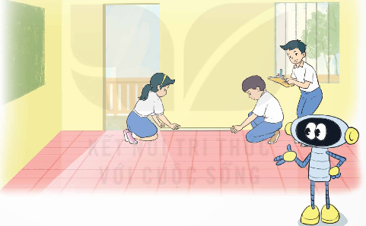- GV cho HS thảo luận theo nhóm đôi (cùng bàn) trả lời một số câu hỏi sau:  + Mặt sàn của phòng học có dạng hình gì?  + Muốn tính diện tích mặt sàn của phòng học ta cần biết những gì?  + Cách tính diện tích mặt sàn của phòng học.  - GV mời đại diện nhóm nhanh nhất trình bày kết quả.  - GV nhận xét và tuyên dương HS.  Nhiệm vụ 1: Hoàn thành HĐ1  a) Thực hành đo và tính diện tích mặt sàn phòng học của lớp em.  - GV lớp thành cách nhóm nhỏ, mỗi nhóm 2- 4 HS.  - GV yêu cầu HS thực hiện đo và tính toán diện tích mặt sàn phòng học, ghi lại kết quả thảo luận vào bảng phụ.  - GV mời đại diện các nhóm trình bày kết quả.  b) Tính số tiền mua gạch để lát mặt sàn phòng học lớp em. Mẫu gạch được chọn có dạng hình vuông cạnh 50 cm được đóng theo hộp 4 viên, mỗi hộp có giá 140 000 đồng.  - GV cho HS thống nhất các số đo và diện tích của mặt sàn phòng học.  - GV yêu cầu HS tính toán số tiền dùng để mua gạch lát mặt sàn phòng học.  - GV gợi ý:  + Tính tổng diện tích của 4 viên gạch có dạng hình vuông trong mỗi hộp theo đơn vị mét vuông.  + Tính số hộp gạch cần mua để lát sàn phòng học.  + Tính tổng số tiền dùng để mua gạch lát mặt sàn phòng học.  - GV mời đại diện nhóm trình bày kết quả.  - GV nhận xét, chốt đáp án cho HS.  Nhiệm vụ 2: Hoàn thành HĐ2  Giả sử các phòng học khác trong trường có diện tích mặt sàn bằng diện tích mặt sàn các phòng học của lớp em. Tính số tiền để mua gạch lát mặt sàn của tất cả các phòng học trong trường em.  - GV cho HS thảo luận theo nhóm đôi (cùng bàn), đọc yêu cầu hoạt động.  - GV hướng dẫn HS:  + Xác định số lượng phòng học trong trường.  + Dựa vào kết quả đo và diện tích mặt sàn phòng học ở Hoạt động 1 tính toán.  - GV mời đại diện nhóm trình bày kết quả, cả lớp lắng nghe và nhận xét bài làm của bạn.  - GV chữa bài, thống nhất kết quả.  3. Củng cố dặn dò: (2- 4’)  - Nhận xét tiết học  - Cho HS nêu cảm nhận sau tiết học  - GV khuyến khích HS cùng người thân thực hành tính toán, đo lường và tính diện  tích mặt sàn nhà bếp, mặt sàn phòng ngủ, ... | - HS quan sát và đọc thông tin  - HS trả lời:  + Mặt sàn của phòng học có dạng hình chữ nhật.  + Muốn tính diện tích mặt sàn, ta cần biết số đo chiều dài, chiều rộng của mặt sàn.  + Diện tích mặt sàn của phòng học bằng chiều dài nhân chiều rộng.  - Hs lắng nghe  - HS sử dụng thước dây đã chuẩn bị để đo, ghi lại kết quả đo và tính diện tích mặt sàn phòng học.  - HS trình bày kết quả  - HS chú ý lắng nghe, thực hiện theo yêu cầu của GV.  - HS dựa vào gợi ý của GV để thực hiện các bước giải.  - HS chú ý lắng nghe, thực hiện theo yêu cầu của GV.  - Các nhóm làm theo hướng dẫn. Nội dung nào chưa rõ thì xin ý kiến GV.  - HS cùng người thân thực hành:  + Đo lường và tính diện tích mặt sàn nhà, mặt bàn học,..  + Tính tiền mua gạch để lát mặt sàn nhà bếp; phòng ngủ;...  + Chuẩn bị dụng cụ đo.
* Điều chỉnh sau bài dạy
…………………………………………………………………………………………

Tiết 3 TIẾNG VIỆT
Bài 15. Đọc: Bài ca về mặt trời
I. YÊU CẦU CẦN ĐẠT
1. Kiến thức kĩ năng:
- Đọc thành tiếng: Đọc đúng từ ngữ, câu, đoạn và toàn bộ câu chuyện Bài ca về mặt trời.
Biết đọc diễn cảm các đoạn chứa nhiều từ ngữ gợi tả, gợi cảm và thể hiện tâm lí, cảm xúc của nhân vật; tốc độ đọc khoảng 90- 100 tiếng trong 1 phút;
- Đọc hiểu: Nhận biết được các nhân vật qua hành động và lời nói của nhân vật; nhận biết các sự việc xảy ra trong câu chuyện. Nhận biết được các sự việc xảy ra trong câu chuyện. Hiểu suy nghĩ, cảm xúc của nhân vật dựa vào hành động, việc làm và suy nghĩ của nhân vật. Hiểu điều tác giả muốn nói qua câu chuyện: Cần biết rung cảm trước vẻ đẹp của thiên nhiên quanh mình.
2. Năng lực
- Năng lực tự chủ, tự học: Tích cực tập đọc, cố gắng luyện đọc đúng, luyện đọc diễn cảm tốt.
- Năng lực giải quyết vấn đề và sáng tạo: Nâng cao kĩ năng tìm hiểu ý nghĩa nội dung bài đọc và vận dụng vào thực tiễn.
- Năng lực giao tiếp và hợp tác: Phát triển năng lực giao tiếp trong trả lời các câu hỏi và hoạt động nhóm.
3. Phẩm chất.
- Phẩm chất yêu nước: Biết rung cảm trước vẻ đẹp của thiên nhiên quanh mình.
- Phẩm chất nhân ái: Thông qua bài đọc, biết yêu quý bạn bè, tích cực hoạt động tập thể.
- Phẩm chất chăm chỉ: Có ý thức tự giác tập đọc, trả lời các câu hỏi.
- Phẩm chất trách nhiệm: Biết giữ trật tự, lắng nghe và học tập nghiêm túc.
* LG ĐĐLS: Giáo dục tình yêu thiên nhiên
II. ĐỒ DÙNG DẠY HỌC
- Kế hoạch bài dạy, bài giảng Power point, TV, MT.
III. HOẠT ĐỘNG DẠY HỌC.
Hoạt động của giáo viên | Hoạt động của học sinh
1. Khởi động kết nối: (3-5’)
a. Mục tiêu:
- Tạo không khí vui vẻ, phấn khởi trước giờ học.
- Kiểm tra kiến thức đã học của học sinh ở bài trước.
b. Cách tiến hành:
- Cho HS xem video hoạt hình Thần gió và  mặt trời và yêu cầu HS nêu cảm nhận của em về nhân vật mặt trời  - GV dẫn dắt: Ngoài sức mạnh vô tận, mặt trời còn tạo ra những cảnh đẹp tuyệt vời cho Trái đất của chúng mình, cảnh đẹp đó là gì, bài học ngày hôm này chúng mình sẽ tìm hiểu nhé! | - HS chia sẻ cảm nhận về những hình ảnh trong clip. Gọi 1- 2 HS nhận xét.  - HS lắng nghe và ghi tên bài
2. Khám phá. (13-15’)
a. Mục tiêu:
- Đọc đúng và diễn cảm toàn bộ bài “Bài ca về mặt trời”.
- Đọc được bài đọc trong nhóm và trước lớp.
b. Cách tiến hành:
2.1. Hoạt động 1: Luyện đọc.  - GV đọc mẫu lần 1: với giọng đọc diễn cảm, chú ý tới những chỗ ngắt nghỉ, các từ ngữ thể hiện sự diễn cảm (cái gì vậy; rõ ràng là, từ bao giờ; chắc là, bỗng...) trong văn bản  - Gọi 1 HS đọc toàn bài.  - GV hỏi HS: Theo em, câu chuyện này có mấy đoạn?  + Đoạn 1: từ đầu đến trông thấy được.  + Đoạn 2: tiếp theo đến càng nhích dần lên.  + Đoạn 3: phần còn lại.  - Tổ chức cho HS đọc nối tiếp đoạn  - GV gọi 3 HS đọc nối tiếp theo đoạn.  - Hướng dẫn HS luyện đọc từ dễ phát âm sai:  mỏng, màu sữa, bổng, lè tè, xanh thẫm, vành mũ, chiếm lĩnh,...  - GV dùng bảng phụ hướng dẫn HS cách ngắt nghỉ ở câu dài. Ví dụ: Sương mù như tấm khăn voan mỏng màu sữa/ bay la đà trên những khóm cây quanh vườn, / trùm lấp một khoảng sân;  - Tổ chức cho HS luyện đọc trong nhóm.  - GV nhận xét, tuyên dương. |  | - HS lắng nghe.  - 1 HS đọc thành tiếng, lớp đọc thầm.  - HS nghe câu hỏi, đọc thầm toàn văn bản và trả lời.  - 3 HS đọc nối tiếp. Cả lớp đọc thầm.  - HS đọc từ khó.  - 2-3 HS đọc câu.  - 4 HS đọc nối tiếp theo đoạn.  - Hs lắng nghe
3. Luyện tập.( 13-15’)
a. Mục tiêu:
- Đọc thầm lại bài đọc và trả lời các câu hỏi liên quan đến bài đọc.
- Nắm được nội dung, ý nghĩa của bài đọc.
b. Cách tiến hành:
3.1. Tìm hiểu bài:  - GV tổ chức cho HS đọc thầm lại bài đọc và thảo luận trong nhóm hoặc nhóm nhỏ để trả lời từng câu hỏi:  + Câu 1: Đàn chim sẻ làm gì khiến nhân vật “tôi” chú ý? Nhân vật “tôi” nghĩ gì về chuyện đó?  + Câu 2: Cảnh mặt trời mọc được miêu tả như thế nào?  + Câu 3: Vì sao nhân vật “tôi” liên tưởng mặt trời như chiếc mũ đỏ rồi lại như chiếc mâm đồng đỏ?  + Câu 4: Khi phát hiện ra vầng mặt trời như chiếc mâm đồng đỏ, cảm xúc của nhân vật “tôi” như thế nào? Em suy nghĩ gì về bài hát của nhân vật “tôi”?  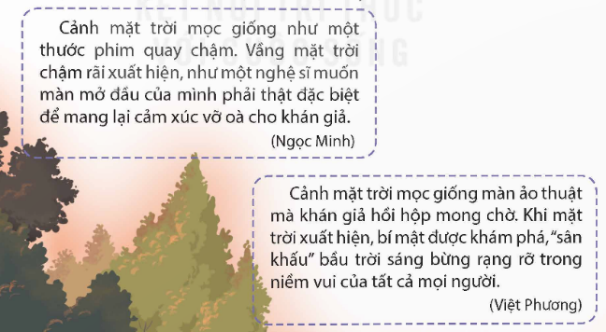  + Câu 5: Khi đọc đoạn văn tả mặt trời mọc, có hai bạn nhỏ đã nêu ý kiến như dưới đây. Em thích ý kiến của bạn nào hoặc có ý kiến nào khác? Vì sao?  - GV nhận xét, tuyên dương  - GV mời HS tự tìm và nêu nội dung bài bài học.  - GV nhận xét và chốt: Bài đọc Bài ca về mặt trời cho thấy sự quan sát, cảm nhận tinh tế, trí tưởng tượng phong phú cùng niềm vui, niềm hân hoan của nhân vật “tôi” trước cảnh mặt trời mọc. Qua con mắt của nhân vật “tôi”, mặt trời hiện lên với vẻ đẹp vô cùng kì diệu, thơ mộng.  * Giáo dục tình yêu thiên nhiên  3.2. Luyện đọc lại  - GV hướng dẫn HS đọc diễn cảm văn bản:  + Giáo viên đọc mẫu.  + HS luyện đọc diễn cảm đoạn theo cặp.  + Thi chọn người đọc hay nhất | - HS đọc câu hỏi, suy nghĩ trả lời lần lượt các câu hỏi:  •Nhân vật “tôi” chú ý đến những chú chim sẻ đang thi nhau cất tiếng hót trên những ngọn cau cao, tiếng chim khi bồng khi trầm làm xôn xao không gian.  •Nhân vật “tôi” nghĩ đàn chim sẻ hót xôn xao như vậy bì đang trông thấy một điều gì đó mà nhân vật “tôi” ở thấp quá chưa nhìn ra được.  + Cảnh mặt trời mọc:  •Đầu tiên: mặt trời nhô lên sau vòm cây xanh thẫm như một vành mũ màu đỏ.  •Sau đó: chiếc mũ đỏ to lớn nhô dần lên trên nền trời.  •Cuối cùng: mặt trời bay lên khỏi vòm cây, to và đỏ giống như một chiếc mâm đồng; vầng mặt trời bay từ từ chiếm lĩnh nền trời xa, rộng.  Cảm nhận của em: cảnh đẹp hùng vĩ.  + Bạn nhỏ thay đổi hình ảnh so sánh vì hình dáng của mặt trời thay đổi khi nhô dần lên trên bầu trời. Ban đầu, mặt trời chỉ ló một nửa ra khỏi vòm cây, giống nửa vanh mũ đội đầu (Đều là nửa hình tròn). Bạn nhỏ có lẽ cũng tưởng tượng có ai đó đang trốn sau vòm cây và chỉ ló mỗi vành mũ lên, bạn nhỏ hồi hộp chờ đợi ai là người đội chiếc mũ đó. Khi nhô lên cao, mặt trời mới phát hiện ra đầy đủ, tròn đầy và to rõ, giống như một chiếc mâm màu đỏ.  + Khi phát hiện ra vầng mặt trời như chiếc mâm đồng đỏ, cảm xúc của nhân vật “tôi” dâng trào, khiến cho trong trái tim của nhân vật “tôi” vang lên tiếng hát. Đó là một bài hát rất độc đáo, giàu hình ảnh, chứa chan cảm xúc.  + HS có suy nghĩ và cảm nhận riêng.  - 2- 3 HS tự rút ra nội dung bài học  - 3- 4 HS nhắc lại nội dung bài học.  - HS lắng nghe; tìm giọng đọc và các  từ ngữ cần nhấn giọng.  - 1 - 2 HS đọc lại.  - HS luyện đọc theo cặp.  - 2 - 3 HS thi đọc
4. Củng cố dặn dò (2- 4’)  - GV yêu cầu HS suy nghĩ cá nhân và nêu cảm xúc của mình sau khi học xong bài “Bài ca về mặt trời”.  - Nhận xét, tuyên dương.  - GV nhận xét tiết dạy.  - Dặn dò bài về nhà đọc thuộc lòng bài. | - HS suy nghĩ cá nhân và đưa ra những cảm xúc của mình.  - HS lắng nghe, rút kinh nghiệm.
* Điều chỉnh sau bài dạy
…………………………………………………………………………………………

Tiết 4 ĐẠO ĐỨC
Bài 3. Vượt qua khó khăn (Tiết 1)
I. YÊU CẦU CẦN ĐẠT
1. Kiến thức kĩ năng:
- Nhận biết được những khó khăn cần phải vượt qua trong học tập và trong cuộc sống.
- Kể được một số biểu hiện của vượt qua khó khăn.
2. Năng lực
- Năng lực tự chủ, tự học: Chủ động tích cực tìm hiểu những khó khăn cần phải vượt qua trong học tập và trong cuộc sống.
- Năng lực giải quyết vấn đề và sáng tạo: Biết vượt qua một số khó khăn của bản thân trong học tập và sinh hoạt.
- Năng lực giao tiếp và hợp tác: Trao đổi với bạn và mọi người về cách vượt qua một số khó khăn của bản thân trong học tập và sinh hoạt.
3. Phẩm chất.
- Phẩm chất chăm chỉ: Ham học hỏi tìm hiểu những khó khăn cần phải vượt qua trong học tập và trong cuộc sống.
- Phẩm chất trách nhiệm: Thể hiện qua việc biết vượt qua một số khó khăn của bản thân trong học tập và sinh hoạt.
* LGQCN: Quyền được chăm sóc, bảo vệ, quyền được hỗ trợ giúp đỡ.
II. ĐỒ DÙNG DẠY HỌC
- Bài giảng Power point, các thiết bị, học liệu phục vụ cho tiết dạy.

III. HOẠT ĐỘNG DẠY HỌC
Hoạt động của giáo viên |  | Hoạt động của học sinh
1. Khởi động kết nối: (3-5’)
a. Mục tiêu:
- Tạo không khí vui vẻ, phấn khởi trước giờ học.
- Thông qua khởi động, giáo viên dẫn dắt bài mới hấp dẫn để thu hút học sinh tập trung.
b. Cách tiến hành:
- GV cho chia sẻ về một khó khăn trong học tập, cuộc sống của em và cách em vượt qua những khó khăn đó.  - GV nhận xét, đánh giá và ghi nhận đáp án đúng.  - GV nhận xét, kết luận, dẫn dắt HS vào bài học: Trong cuộc sống và học tập của mỗi người luôn xuất hiện những khó khăn đòi hỏi chúng ta cần phải vượt qua. Biết vượt qua khó khăn không những sẽ giúp chúng ta thành công mà việc nhận biết những thử thách và vượt qua chúng còn khiến ta cảm thấy tự tin hơn và có thể đối mặt với bất cứ tình huống nào trong cuộc sống. Bài học “Bài 3: Vượt qua khó khăn” ngày hôm nay sẽ giúp chúng ta hiểu rõ hơn điều đó. |  | - HS chia sẻ  + Em học bài hay quên, em đã tìm cố gắng tìm chỗ yên tĩnh để học bài và mỗi ngày học một ít.  + Em hay đọc ngọng, em đã đứng trước gương tập nói.
2. Khám phá (12-15’)
a. Mục tiêu: HS nêu được một số khó khăn cần phải vượt qua trong học tập và trong cuộc sống
b. Cách tiến hành:
Hoạt động 1: Nhận biết những khó khăn cần phải vượt qua trong học tập và trong cuộc sống.  - GV trình chiếu tranh 1- 5 SGK /19-20.  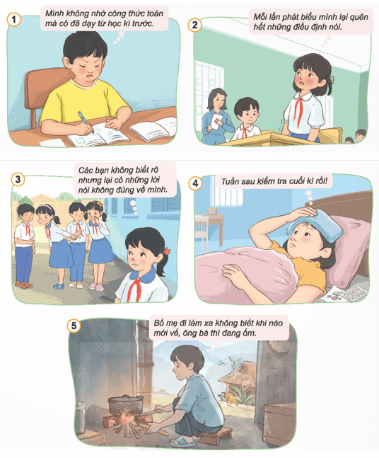  - GV yêu cầu HS thảo luận nhóm đôi và trả lời câu hỏi: Các bạn trong tranh đang gặp khó khăn gì?  - GV mời đại diện 1- 2 HS trả lời. Các HS khác lắng nghe, nhận xét, nêu ý kiến bổ sung (nếu có).  - GV nhận xét, đánh giá, chốt đáp án.  - GV đưa ra câu hỏi mở rộng: Kể thêm những khó khăn khác trong học tập và cuộc sống mà em biết.  - GV mời 2- 3 HS trả lời câu hỏi. HS khác lắng nghe, nhận xét, bổ xung ý kiến (nếu có).  - GV nhận xét, đánh giá, ghi nhận đáp án hợp lí.  - GV nhận xét và kết luận: Bất cứ ai trong cuộc đời đều gặp phải những khó khăn cần phải vượt qua. Lứa tuổi HS chúng ta cũng có những khó khăn của mình. Việc nhận ra những khó khăn sẽ giúp chúng ta có nghị lực và biết cách vượt qua.  - GV mở rộng cho HS xem video bài hát “Đường đến ngày vinh quang”. | - HS quan sát tranh ở SGK và thảo luận nhóm. Đại diện các nhóm trình bày:  + Tranh 1: Bạn nam gặp khó khăn trong việc nhớ lại kiến thức đã được học từ học kì trước.  + Tranh 2: Bạn nữ hay bị mất bình tĩnh và quên hết những điều định nói mỗi khi phát biểu trước lớp.  + Tranh 3: Bạn nữ bị các bạn hiểu lầm, nói những điều không hay về bản thân.  + Tranh 4: Bạn nữ gặp khó khăn trong việc học tập, sắp tới có bài kiểm tra cuối kì mà bạn lại bị ốm.  + Tranh 5: Bạn nam gặp khó khăn trong cuộc sống, bố mẹ bạn đi làm ăn xa trong khi ông bà của bạn lại bị ốm, bạn phải làm rất nhiều việc nhà.  - Đại diện các nhóm khác nhận xét.  - HS lắng nghe.  - HS trả lời:  + Gặp khó khăn trong việc hiểu bài giảng.  + Dễ bị xao nhãng, khả năng tập trung ngắn hạn.  + Trì hoãn công việc.  + Hay phạm lỗi do bất cẩn.  + Chịu áp lực từ gia đình.  + Thay đổi môi trường sống.  + Có nhiều thứ để học nhưng lại có quá ít thời gian.
3. Luyện tập. (12-15’)
a. Mục tiêu: Củng cố những kiến thức về biểu hiện và ý nghĩa của việc biết vượt qua khó khăn trong học tập và cuộc sống.
b. Cách tiến hành:
Hoạt động 2: Tìm hiểu biểu hiện và ý nghĩa của việc biết vượt qua khó khăn trong học tập và cuộc sống.  - GV yêu cầu HS đọc thầm nội dung câu chuyện “Chăm ngoan, học giỏi” SGK/20-21.  - GV mời 1 HS đọc diễn cảm câu chuyện trước lớp. HS khác theo dõi và đọc thầm theo.  - GV tổ chức cho HS thảo luận nhóm đôi để trả lời câu hỏi:  + Bạn Huế đã vượt qua khó khăn như thế nào?  + Việc biết vượt qua khó khăn đó đã đem lại điều gì cho bạn?  + Theo em, vì sao chúng ta cần biết vượt qua những khó khăn trong học tập và cuộc sống?  - GV mời đại diện 1- 2 nhóm trình bày kết quả thảo luận. Các HS khác lắng nghe, nhận xét, nêu ý kiến bổ sung (nếu có).  - GV nhận xét tinh thần, thái độ học tập, chốt đáp án đúng.  + Khó khăn luôn xuất hiện trong học tập và cuộc sống của mỗi người. Để thành công, mỗi người cần phải đối diện với nó và tìm cách vượt qua.  + Vượt qua khó khăn giúp con người rèn luyện được những phẩm chất và kĩ năng quý báu như siêng năng, kiên trì, giao tiếp, hợp tác, kiên định mục tiêu. | - HS thảo luận và trình bày:  + Bạn Huế gặp nhiều khó khăn cả trong học tập và cuộc sống như:  · Không được sống với bố mẹ, bạn sống cùng ông bà trong khi ông bà thì hay đau ốm.  · Kinh tế eo hẹp.  · Hằng ngày, bạn phải dành thời gian làm nhiều việc nhà để giúp đỡ ông bà như quét nhà, nấu cơm, nấu cám cho lợn.  · Bên cạnh đó, để đến được trường học, bạn phải dậy rất sớm để đi bộ đến trường.  + Việc biết vượt qua khó khăn đó đã giúp bạn đạt danh hiệu "Học sinh giỏi".  + Cần biết vượt qua những khó khăn trong học tập và cuộc sống vì khó khăn là điều luôn xảy ra khi sống và làm việc.
4. Củng cố dặn dò (2- 4’)  - GV tổ chức cho HS tham gia trò chơi “Tiếp sức” để kể thêm những khó khăn và cách vượt qua khó khăn.  - GV nêu luật chơi: Bảng chia thành 2 phần, ghi đội 1, đội 2 vào từng phần; chọn 2 đội chơi, mỗi đội từ 3-5 thành viên.  - GV mời các đội bắt đầu chơi.  - GV tổng kết trò chơi, tuyên dương.  - Nhận xét tiết học. | - Các đội chọn thành viên, lắng nghe luật chơi.  - Các đội tham gia chơi  - Lắng nghe, rút kinh nghiệm
* Điều chỉnh sau bài dạy
…………………………………………………………………………………………

Tiết 5 KHOA HỌC
Bài học Stem: Làm đèn pin bỏ túi (2 tiết)
I. YÊU CẦU CẦN ĐẠT
1. Kiến thức kĩ năng:
- Mô tả được cấu tạo của mạch điện thắp sáng gồm: nguồn điện, công tắc, bóng đèn, dây dẫn điện.
- Nêu được chức năng của các bộ phận trong mạch điện thắp sáng.
- Nhận ra và nếu được một số vật liệu dẫn điện và vật liệu cách điện.
- Đề xuất được cách làm thí nghiệm để xác định vật dẫn điện, vật cách điện
- Giải thích được lí do sử dụng vật dẫn điện, vật cách điện trong một số đồ vật quen thuộc.
- Thiết kế và chế tạo được đèn pin nhỏ gọn ứng dụng kiến thức về mạch điện đơn giản, vật dẫn điện và vật cách điện
- Mô tả được hoạt động của đèn pin dựa trên kiến thức về mạch điện.
2. Năng lực:
- Góp phần hình thành năng lực giải quyết vấn đề và sáng tạo; năng lực giao tiếp và hợp tác: Trao đổi, giúp đỡ nhau trong học tập; cùng nhau hoàn thành các thí nghiệm về mạch điện đơn giản.
3. Phẩm chất:
- Góp phần hình thành phẩm chất trung thực: Ghi chép trung thực kết quả quan sát được khi làm thí nghiệm.
II. ĐỒ DÙNG DẠY HỌC.
Giáo viên: Dụng cụ vật liệu giáo viên cung cấp cho các nhóm học sinh:
STT | Dụng cụ/vật liệu | Số lượng | Hình ảnh minh hoạ
Hoạt động nghiên cứu kiến thức nền
1 | Bộ lắp mạch điện đơn giản | 1 bộ / nhóm
2 | Mẫu nhỏ các vật liệu thử nghiệm tính chất dẫn điện hay cách điện: kẹp giấy ta giác, giấy bia, giấy nhôm que đè lưỡi, đinh sắt, thước nhựa (hoặc ống hút nhựa), đoạn dây nilon. | 1 bộ / nhóm
Hoạt động thiết kế và chế tạo đèn pin (HS lựa chọn sử dụng tùy theo ý tưởng)
3 | Dây dẫn điện | 4 đoạn/ nhóm
4 | Giấy nhôm | 1 tấm /nhóm
5 | Pin nút 3V CR2032 | 1 viên /nhóm
6 | 2 Pin AA 1,5V và hộp pin | 1 bộ / nhóm
7 | Đen LED 3V | 1 cái / nhóm
8 | Băng keo điện 2 cm | 1 cuộn /nhóm
9 | Que đè lưỡi 15 cm x 2 cm | 2 que / nhóm
10 | Ống hút trân châu (dài 20 cm) | 3 cái / nhóm
11 | Kẹp giấy tam giác | 3 cái / nhóm
2. Học sinh
- Mỗi nhóm (4-5 HS) tự chuẩn bị một số dụng cụ vật liệu như sau:
STT | Dụng cụ/vật liệu | Số lượng | Hình ảnh minh hoạ
1 | Kéo học sinh | 1 cây / nhóm
2 | Băng keo trang trí | 1 cuộn / nhóm
3 | Bút màu
III. CÁC HOẠT ĐỘNG DẠY HỌC
Tiết 1
Hoạt động của GV | Hoạt động của HS
1. Hoạt động 1: Mở đầu (Xác định vấn đề)  a) Khởi động  - GV chia lớp thành các 6 nhóm HS theo tổ  - GV tổ chức cho HS thảo luận nhóm kể tên các vật dụng cần thiết cho chuyến cắm trại qua đêm trong  thời gian 3 phút, sau đó viết kết quả lên bảng nhóm.  - Sau đó đại diện 1-2 nhóm chia sẻ về kết quả thảo luận.  - GV nhận xét và bổ sung.  - GV tổng hợp tất cả những vật dụng HS đã nêu và từ đó dẫn dắt đến nhu cầu cần có một chiếc đèn pin nhỏ gọn, tiện dụng trong những chuyến đi xa và qua đêm.  b) Giao nhiệm vụ  - GV giao nhiệm vụ  + Đèn pin có thể chiếu sáng được và có thể bật tắt dễ dàng  + Các bộ phận của đèn được gần với nhau một cách chắc chắn, gọn gàng  + Đèn pin đảm bảo an toàn khi sử dụng  + Đèn pin có kích thước nhỏ gọn.  + Đèn được trang trí hài hoà, đẹp mắt.  2. Hoạt động 2: Khám phá (Nghiên cứu kiến thức nền)  * Tìm hiểu mạch điện thắp sáng  - GV tổ chức hoạt động nhóm để học sinh khám phá cấu tạo và hoạt động mạch điện.  - Mỗi nhóm nhận một bộ dụng cụ lắp mạch điện đơn giản và Phiếu học tập 1.  - Lưu ý: Trước khi học sinh thực hiện nhiệm vụ theo Phiếu học tập, giáo viên nên sử dụng dụng cụ để giới thiệu cho giới thiệu cho các em về pin (2 cực âm, dương cách lắp 2 pin vào hộp cho đúng), về đèn (có 2 đầu, trong hộp điện 2 đầu này đã được nối với 2 đầu ra).  - GV mời đại diện nhóm chia sẻ kết quả hoạt động, gồm 2 nội dung.  - Nội dung báo cáo và chia sẻ  (1) Kết quả lắp mạch điện thắp sáng: mạch điện có hoạt động được để bật/tắt đèn không? Nếu không, hãy dự đoán nguyên nhân. (Đèn hỏng /hết pin/ dây lỏng....)  (2) Trả lời các câu hỏi:  + Một mạch điện thắp sáng cơ bản gồm những bộ phận nào? (nguồn điện, công tắc, bỏng đèn, ngoài ra còn có dây dẫn điện)  + Mỗi bộ phận trong mạch điện thắp sáng có vai trò và đặc điểm gì?  + Đèn có thể sáng được khi mạch điện như thế nào? (Mạch điện được khép kín)  - Để thấy rõ hơn cấu mạch điện kín/ hở (so với quan sát sản phẩm mạch điện thắp sáng từ bộ lắp ráp mạch điện đơn giản), học sinh quan sát hình ảnh thể hiện hoạt động của mạch điện (hình bên dưới) rồi chỉ và nêu rõ tên cùng với chức năng của từng bộ phận. 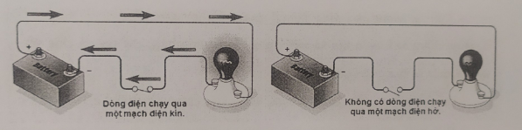  - GV chốt các kiến thức trọng tâm sau:  + Pin là nguồn cung cấp năng lượng điện làm sáng đèn. Mỗi pin có 2 cực: cực dương và cực âm  + Đèn sáng nếu có dòng điện chạy qua một mạch kín từ cực dương của pin, qua đèn đến cực âm của pin.  + Công tắc đóng lại tạo mạch kín giúp đèn sáng và ngắt ra làm cho mạch hở để đèn tắt  * Tìm hiểu vật dẫn điện và vật cách điện  - GV tổ chức cho các nhóm HS thảo luận và khám phá vật dẫn điện và vật cách điện.  - GV cho HS làm việc theo nhóm để trả lời câu hỏi “Trong trường hợp thay dây dẫn điện trong mạch điện bằng dây nilon thì đèn có sáng không?".  - Học lắng nghe giáo viên dẫn dắt. Đối với một vật như kẹp giấy, ống hút nhựa, giấy nhôm, thì bằng cách nào có thể biết đó là vật dẫn điện hay vật cách điện” Học sinh làm việc nhóm và đề xuất phương án thí nghiệm xác định vật dẫn điện và cách điện (Sử dụng mạch điện đã lắp nhiệm vụ 1). Giáo viên cung cấp các vật liệu để học sinh thực hiện và hoàn thành Phiếu học tập 2.  - GV mời ngẫu nhiên 2 nhóm lên chia sẻ kết quả hoạt động nhóm, gồm 3 nội dung.  Các nhóm khác nêu ý kiến bổ sung cho nhóm báo cáo.  - Nội dung báo cáo và chia sẻ  (1) Khi thay thế công tắc bằng các vật liệu khác nhau, những vật liệu nào làm đèn sáng và vật liệu nào khiển đèn không sáng?  (2) Trả lời các câu hỏi:  + Vật dẫn điện là gì? (Vật cho dòng điện đi qua)  + Vật cách điện là gì? (Vật không cho dòng điện đi qua)  (3) Giải thích lí do phần vỏ bao quanh bên ngoài của phích cắm điện hay dây dẫn điện được làm bằng nhựa hay cao su  - GV chốt các kiến thức trọng tâm sau:  + Các vật cho dòng điện đi qua gọi là vật dẫn điện.  + Các vật không cho dòng điện đi qua gọi là vật cách điện. | - HS thảo luận nhóm  - HS treo các bảng nhóm lên bảng lớn. Sau đó đại diện 1-2 nhóm chia sẻ về KQ thảo luận.  - HS các nhóm khác và GV nhận xét và bổ sung.  - HS tiếp nhận nhiệm vụ mới cho bài học là cùng thiết kế và chế tạo một chiếc đèn pin nhỏ gọn để sử dụng khi cần thiết.  - HS nhận nhiệm vụ thực hiện một chiếc đèn pin bỏ túi với các yêu cầu cụ thể vào vở.  - HS được chia thành các nhóm (5-6 em) thảo luận thực hiện các nhiệm vụ trong Phiếu học tập 1  - Hai nhóm HS được mời ngẫu nhiên để chia sẻ kết quả hoạt động nhóm, gồm 2 nội dung.  Các nhóm khác nêu ý kiến bổ sung cho nhóm báo cáo  - HS làm việc theo nhóm để trả lời câu hỏi “Trong trường hợp thay dây dẫn điện trong mạch điện bằng dây nilon thì đèn có sáng không?".  - Hai nhóm HS được mời ngẫu nhiên để chia sẻ kết quả hoạt động nhóm, gồm 3 nội dung.  - Các nhóm khác nêu ý kiến bổ sung cho nhóm báo cáo.  - HS lắng nghe
Tiết 2
3. Hoạt động 3: Luyện tập và vận dụng (Tìm giải pháp, chế tạo và chia sẻ)  a) Đề xuất và lựa chọn giải pháp  - GV cho HS nêu những đề xuất và lựa chọn giải pháp  - Kể tên các công việc chính khi thiết kế.  - Giáo viên có thể định hướng cho HS để bắt đầu tìm giải pháp thiết kế bằng các câu hỏi dẫn dắt  + Đèn pin cần có những bộ phận nào? gồm mạch điện thắp sáng (pin, đây dẫn, đèn) và phần thân đèn để cầm  + Đèn pin cần có bộ phận gì để có thể bật tắt khi cần? cần có công tắc,  + Làm thể nào để đảm bảo an toàn khi sử dụng đèn pin? phần thân đèn phải làm bằng vật liệu cách diễn  - GV nêu gợi ý định hướng: như vậy, để thiết kế một đèn pin theo yêu cầu đã đề ra thì chúng ta phải thiết kế được một mạch điện thắp sáng có công tắc để bật tắt đèn và phần thân đèn chứa mạch điện này cần đảm bảo cách điện để cho chúng ta có thể cắm trại và sử dụng an toàn.  - GV cho Mỗi nhóm học sinh nhận một bộ vật liệu và dụng cụ dùng để chế tạo đèn pin (xem mục đồ dùng dạy học) và Phiếu học tập 3.  - Cho thảo luận nhóm để trả lời các câu hỏi trong Phiếu học tập 3, từ đó:  + Nhận biết vật liệu tương ứng với các bộ phận chính của mạch điện  + Lựa chọn nguyên vật liệu phù hợp để lắp mạch điện chiếu sáng cho đèn pin.  + Phác thảo giải pháp chế tạo đèn pin.  - GV theo dõi và hỗ trợ học sinh khi cần thiết bằng cách đặt ra các câu hỏi định hướng, đặc biệt với các nhóm HS gặp khó khăn trong ý tưởng tạo đến pin.  + Em lựa chọn các vật liệu nào từ các vật liệu ghi trong phiếu học tập để làm các nguồn điện, dây dẫn điện, bóng đèn, công tắc,…? Tại sao lựa chọn như vậy?  + Công tắc có chức năng làm cho mạch điện khép kín hoặc hở, để bật tắt mạch điện. Theo em, làm sao để tạo ra một công tắc như vậy?  - Lưu ý: Do hạn chế về thời gian để tất cả các nhóm có thể trình bày được ý tưởng thiết kế, giáo viên góp ý hỗ trợ điều chỉnh cho các nhóm học sinh có khó khăn hoặc sai lầm trong quá trình thực hiện.  - GV tổng kết ý tưởng của các nhóm và nhấn mạnh các bước thực hiện quan trọng.  b, Chế tạo mẫu, thử nghiệm và đánh giá  - GV cung cấp thông tin bổ sung về đèn LED và được nhắc nhở về an toàn khi thực hành về điện, cụ thể:  + Cách sử dụng đèn LED: Chân dài của đèn nối với cực dương của nguồn điện, chân ngắn đèn nối với cực âm của nguồn điện.  + Cẩn thận: KHÔNG nối hai cực của pin với nhau.  + Lưu ý quan sát các cực của pin và các kí hiệu (+),  (-) ghi trên hộp pin trước khi lắp pin vào hộp.  - Giáo viên theo dõi quá trình học sinh thực hiện để nhắc nhở và hỗ trợ khi cần thiết.  c) Chia sẻ, thảo luận và điều chỉnh  - GV cho các nhóm học sinh biểu diễn cách sử dụng đèn pin do nhóm chế tạo  - Cho HS chia sẻ những khó khăn đã gặp phải, những điều đã làm tốt và chưa tốt trong quá trình chế tạo đèn pin đồng thời nêu ý kiến về cách thức cải tiến sản phẩm đèn pin dựa trên nhận xét và góp ý của nhóm bạn.  - Giáo viên nhận xét đánh giá kết quả các nhóm và tổng kết hoạt động.  4. Củng cố dặn dò  - GV yêu cầu HS suy nghĩ cá nhân và nêu cảm xúc của mình sau khi học xong bài.  - Nhận xét, tuyên dương.  - GV nhận xét tiết dạy.  - Dặn dò bài về nhà. | - HS được yêu cầu kể tên các công việc chính khi thiết kế.  - HS nhắc lại yêu cầu sản phẩm.  - HS Mỗi nhóm học sinh nhận một bộ vật liệu và dụng cụ dùng để chế tạo đèn pin (xem mục đồ dùng dạy học) và Phiếu học tập 3.  - HS thảo luận nhóm để trả lời các câu hỏi trong Phiếu học tập 3, từ đó:  - Đại diện 1-2 nhóm HS trình bày phương án chế tạo đèn pin bỏ túi.  - HS có thể hoàn thiện thiết kế đèn pin của nhóm và ghi các thay đổi về thiết kế so với ý tưởng ban đầu, giải thích lí do vì sao thay đổi thiết kế.  - Học sinh hoạt động nhóm cùng chế tạo đèn pin theo phương án đã đề xuất.  - Học sinh dựa trên các tiêu chí trong phiếu đánh giá sản phẩm (do giáo viên cung cấp) để thử nghiệm và tự đánh giá đèn pin do nhóm chế tạo.  - Đại diện 1-2 nhóm học sinh được mời để giải thích cách thức hoạt động của đèn pin (nên ưu tiên chọn nhóm có giải pháp đặc biệt cho công tắc, nếu có). Các nhóm khác nhận xét, bổ sung.  - HS chia sẻ những khó khăn đã gặp phải, những điều đã làm tốt và chưa tốt trong quá trình chế tạo đèn pin đồng thời nêu ý kiến về cách thức cải tiến sản phẩm đèn pin dựa trên nhận xét và góp ý của nhóm bạn.  - HS nêu
PHIẾU HỌC TẬP
Phiếu học tập 1
Khám phá cấu tạo và hoạt động của mạch điện
Nhiệm vụ 1. Lắp mạch điện như hình và trả lời câu hỏi.
Đèn trong mạch điện có sáng không? Vì sao?
………………………………………………………………………………………………………………………………………………………………………………
………………………………………………………………………………………………………………………………………………………………………………
Nhiệm vụ 2. Hãy gạt khoá (công tắc) xuống và cho biết bên trong mạch điện có sáng không? Vì sao?
………………………………………………………………………………………………………………………………………………………………………………
………………………………………………………………………………………………………………………………………………………………………………

Phiếu học tập 2
Khám phá vật dẫn điện, vật cách điện
Nhiệm vụ 1. Sử dụng mạch điện đã lắp ở phiếu học tập 1 và thực hiện các bước theo hướng dẫn.
Bước 1. Thảo bộ phận công tắc và để mạch hở như hình.
Bước 2. Nối hai đầu dãy (đầu A và B như trên hình) bằng các vật liệu trong bảng phía dưới.
Bước 3. Ghi nhận biểu hiện của đèn.
Bước 4. Xác định vật dẫn điện, vật cách điện bằng cách đánh dấu x vào ô thích hợp.
Vật liệu | Biểu hiện của đèn | Vật dẫn điện | Vật cách điện
Đoạn dây nilon
Kẹp giấy tam giác
Giấy bản
Que đè lưỡi
Giấy nhôm
Thước nhựa
(ống hút nhựa)

Nhiệm vụ 2. Theo em, vì sao dây dẫn điện cần có phần vỏ bao quanh bên ngoài | được làm bằng nhựa hay cao su?
…………………………………………………………………………………………
…………………………………………………………………………………………
…………………………………………………………………………………………
…………………………………………………………………………………………

Phiếu học tập 3
Thiết kế đèn pin bỏ túi
Quan sát các nguyên vật liệu dự kiến dưới đây, thảo luận, trả lời các câu hỏi để thiết kể đèn pin.
Đèn LED (có 4 màu: trăng, đó, xanh dương, xanh lá cây) | Pin và hộp pin | Dây điện đơn
Pin nút | Giấy nhôm | Que đè lưỡi
Ống hút trân châu | Kẹp giấy | Băng keo điện
Nhiệm vụ 1. Thiết kế mạch điện.
a. Em muốn chọn những nguyên vật liệu nào để chế tạo mạch điện chiếu sáng)
- Nguồn điện: ……………………………………………………………….….……
- Bóng đèn: …………………………………………………………………….……
- Dây dẫn: ……………………………………………………………………………
- Công tắc: ………………………………………………………………...…………
b. Với mạch điện đã thiết kế, em sẽ chọn nguyên vật liệu nào để làm thân đèn pin để đèn pin bỏ túi nhỏ gọn và an toàn?
……………………………………………………………………………..…………
……………………………………………………………………………..…………
……………………………………………………………………………..…………
……………………………………………………………………………..…………
Nhiệm vụ 2. Vẽ bản thiết kế đèn pin sử dụng những vật liệu đã chọn.
* Yêu cầu
- Hình vẽ mô tả được hình dáng dự kiến của đèn pin.
- Chỉ rõ vị trí các bộ phận của mạch điện.
Nhiệm vụ 3. Mô tả cách sử dụng đèn pin của nhóm.
…………………………………………………………………………..……………
…………………………………………………………………………..……………
…………………………………………………………………………..……………
………………………………………………………………………….……………

* Điều chỉnh sau bài dạy
…………………………………………………………………………………………

Tiết 6 GIÁO DỤC THỂ CHẤT
Chủ đề 2: Bài tập thể dục
Bài 1: Động tác vươn thở, động tác tay,
động tác chân với gậy. (Tiết 1)
I. YÊU CẦU CẦN ĐẠT
1. Kiến thức, kỹ năng:
- Thực hiện được các động tác vươn thở, động tác tay, động tác chân với gậy; xử lí được một số tình huống trong tập luyện.
- Bước đầu vận dụng được kiến thức, kĩ năng đã học vào các hoạt động tập thể, tổ chức chơi được một số trò chơi vận động phù hợp với yêu cầu.
- Biết sửa sai động tác thông qua nghe, quan sát và tập luyện.
- Hoàn thành lượng vận động của bài tập.
- Có trách nhiệm với tập thể và ý thức giúp đỡ bạn trong tập luyện, tự giác, dũng cảm, thường xuyên tập luyện TDTT.
2 Năng lực:
- Tự chủ và tự học: Tự xem trước các động tác vươn thở, động tác tay, động tác chân với gậy, Trò chơi “Nhảy lò cò tiếp sức” trong sách giáo khoa.
- Giao tiếp và hợp tác: Biết phân công, hợp tác trong nhóm để thực hiện các động tác và trò chơi.
- NL chăm sóc SK: Biết thực hiện vệ sinh sân tập, thực hiện vệ sinh cá nhân để đảm bảo an toàn trong tập luyện.
- NL vận động cơ bản: Biết khẩu lệnh và thực hiện được các bài tập, Trò chơi “Nhảy lò cò tiếp sức”.
- NL thể dục thể thao: Biết quan sát tranh, tự khám phá bài và quan sát động tác làm mẫu của giáo viên để tập luyện.
3. Phẩm chất: Bài học góp phần bồi dưỡng cho học sinh các phẩm chất cụ thể:
- Đoàn kết, nghiêm túc, tích cực trong tập luyện và hoạt động tập thể.
- Tích cực tham gia các trò chơi vận động, có trách nhiệm trong khi chơi trò chơi và hình thành thói quen tập luyện TDTT.
II. ĐỒ DÙNG DẠY HỌC
Địa điểm: Sân trường hoặc nhà thể chất.
Phương tiện: Kẻ vẽ sân tập theo nội dung của bài học. Còi, cờ.
III. CÁC HOẠT ĐỘNG DẠY HỌC
Nội dung | Định lượng | Phương pháp, tổ chức và yêu cầu
Nội dung | Định lượng | Hoạt động GV | Hoạt động HS
I. Hoạt động mở đầu | 5-7’
1. Nhận lớp:  - Kiểm tra vệ sinh sân tập, trang phục tập luyện, sức khỏe của HS  - Phổ biến nội dung, yêu cầu tiết học |  | GV nhận lớp, thăm hỏi sức khỏe học sinh phổ biến nội dung, yêu cầu giờ học | Đội hình nhận lớp  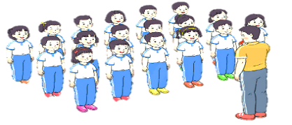  - Cán sự tập trung lớp, điểm số, báo cáo sĩ số, tình hình lớp cho GV.  - HS lắng nghe, nắm nội dung bài học
2. Khởi động:  - Xoay các khớp cổ tay, cổ chân, vai, hông, gối,... (theo nhạc) | 2Lx8N | - GV quan sát, nhắc học sinh tập đúng biên độ, nhịp hô. | Đội hình khởi động  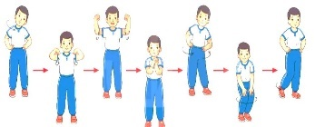  - HS khởi động theo sự điều khiển của cán sự.
3. TC bổ trợ khởi động:  - Trò chơi “Làm theo hiệu lệnh” (theo nhạc)  - Kiểm tra bài cũ |  | - GV tổ chức cho HS chơi trò chơi  - Gọi 1 tổ thực hiện.  - GV + HS quan sát và nhận xét, ĐG. | - HS chú ý nắm luật chơi, tích cực, chủ động tham gia trò chơi.  - Học sinh thực hiện theo yêu cầu của giáo viên
II. Hoạt động hình thành kiến thức mới: | 5-7’
1. Khám phá  2. Hình thành động tác mới:  a. Động tác vươn thở:  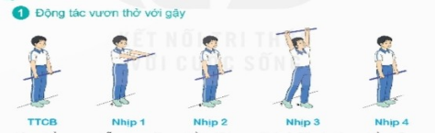  - TTCB: Đứng thẳng, hai tay cầm gậy trước đùi.  -Nhịp 1: Kiễng hai gót chân, hai tay đưa gây ra trước, hít sâu vào bằng mũi  - Nhịp 2: Về TTCB, thở ra từ từ bằng miệng  - Nhịp 3: Chân trái bước lên trước, chân phải kiễng gót, hai tay đưa gậy ra trước - lên cao mắt nhìn theo gậy hít sâu vào bằng mũi.  - Nhip 4: Về TTCB, thở ra từ từ bằng miệng  - Nhịp 5, 6, 7, 8: Như nhịp 1, 2, 3, 4, nhưng ở nhịp 7 đổi chân.  b. Động tác tay:  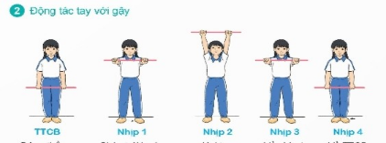  - TTCB: Đứng thẳng, hai tay cầm gậy trước đùi  -N1: Chân trái bước sang ngang rộng bằng vai, hai tay đưa gậy ra trước  -N2: Hai tay đưa gây lên cao mắt nhìn theo gậy  -N3 Về nhịp 1  -N4 Về TTCB  -Nhịp 5, 6, 7, 8: Như nhịp 1. 2. 3. 4, nhưng ở nhịp 5 đổi chân. |  | - GV giới thiệu tên động tác.  - GV làm mẫu động tác và phân tích kĩ thuật động tác.  - Cho HS xem tranh, ảnh, video … nhấn mạnh ý chính của động tác.  - GV nêu những lỗi sai thường mắc và cách khắc phục cho HS khi thực hiện động tác.  - GV gọi 1-2 HS lên tập, GV cùng HS quan sát, nhận xét, rút kinh nghiệm | Đội hình HS quan sát tranh, tập mẫu  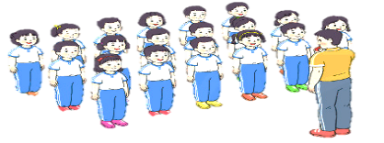  - HS quan sát tranh, HS hoặc nhóm thảo luận để trả lời câu hỏi.  - HS quan sát mẫu và ghi nhớ cách thực hiện.  - Nêu các câu hỏi thắc mắc nếu có.  -1 -2 HS lên thực hiện động tác.  - GV cùng HS nhận xét, đánh giá tuyên dương  - HS lắng nghe
3. Trải nghiệm các động tác của bài tập | 1-2 lần | - GV cùng thực hiện, điều khiển cho cả lớp tập đồng loạt | - HS chú ý, tích cực tập luyện để nắm kĩ thuật động tác
III. HĐ luyện tập: | 15-16’
1. Tập đồng loạt | 2-3 lần | - GV quan sát, sửa sai cho HS. | ĐH tập luyện đồng loạt.  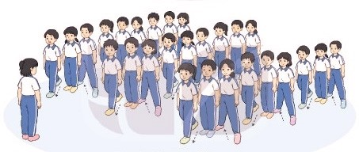  CS điều khiển, HS thực hiện
2. Tập theo tổ nhóm | 3-4 lần | - GV giao nhiệm vụ cho tổ trưởng, phân luyện tập theo khu vực.  - Quan sát, nhắc nhở và sửa sai cho HS | ĐH tập luyện theo tổ  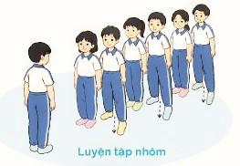  - Hs thực hiện theo điều khiển của tổ trưởng.  HS quan sát và nhận xét lẫn nhau, giúp đỡ bạn tập chưa tốt.
3. Tập theo cặp đôi | 2-3 lần | - GV cho 2 HS quay mặt vào nhau tạo thành từng cặp để tập luyện. | + Yêu cầu:1 HS tập, 1 HS hô và quan sát, nhận xét bạn tập… Sau đó 2 HS đổi vị trí cho nhau.
4. Thi đua giữa các tổ |  | - GV tổ chức cho HS thi đua giữa các tổ.  - GV nhận xét đánh giá tuyên dương. | - Từng tổ lên thi đua - trình diễn  - HS nhận xét tổ bạn.
5. Trò chơi vận động:  * Trò chơi: “Nhảy lò cò tiếp sức” | 1-2 lần | - GV nêu tên trò chơi, hướng dẫn cách chơi, luật chơi.  - Tổ chức cho HS chơi thử sau đó chơi chính thức, có thi đua.  Chú ý: GV nhắc HS đảm bảo an toàn trong khi chơi. | ĐH chơi trò chơi  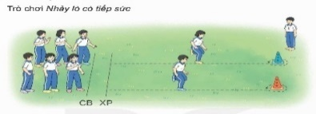  - HS chơi theo hướng dẫn của GV  - HS tích cực tham gia chơi trò chơi vận động.
IV. HĐ vận dụng | 4-5’
1. Hồi tĩnh:  - Thả lỏng cơ toàn thân (Theo nhạc).  2. Vận dụng: |  | - GV điều hành lớp thả lỏng cơ toàn thân  - GV nêu câu hỏi vận dụng kiến thức vào thực tế cuộc sống | Đội hình hồi tĩnh  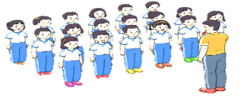  - Học sinh thực hiện theo yêu cầu của giáo viên  - HS trả lời câu hỏi vận dụng vào thực tế đời sống  Vận dụng: Qua bài học, HS vận dụng bài tập thể dục vào buổi sáng, để rèn luyện sức khỏe, và chơi trò chơi cùng các bạn trong giờ ra chơi.
3. Nhận xét và hướng dẫn tự tập luyện ở nhà:  - Ưu điểm; Hạn chế cần khắc phục  - Hướng dẫn tập luyện ở nhà |  | - GV nhận xét kết quả, ý thức, thái độ học của HS, đồng thời đưa ra hướng khắc phục hoặc trả lời câu hỏi của HS.  - HD học sinh tập ở nhà. | - HS lắng nghe để khắc phục  Đội hình kết thúc  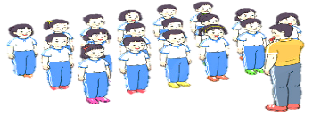
4. Xuống lớp |  |  | - HS đi theo hàng về lớp
* Điều chỉnh sau bài dạy
…………………………………………………………………………………………

Thứ Ba ngày 29 tháng 10 năm 2024
Tiết 1 TOÁN
Bài 17. Thực hành và trải nghiệm
với một số đơn vị đo đại lượng (Tiết 2)
I. YÊU CẦU CẦN ĐẠT
1. Kiến thức kĩ năng:
- Thực hành tính toán, đo lường và ước lượng được diện tích.
- Vận dụng được thực hành tính toán, đo lường và ước lượng diện tích để giải quyết một số tình huống thực tế.
2. Năng lực
- Năng lực giao tiếp, hợp tác: Trao đổi, thảo luận với giáo viên và bạn bè để thực hiện các nhiệm vụ học tập.
- Năng lực giải quyết vấn đề và sáng tạo: Sử dụng các kiến thức đã học ứng dụng vào thực tế, tìm tòi, phát hiện giải quyết các nhiệm vụ trong cuộc sống.
- Năng lực tư duy và lập luận toán học, năng lực giao tiếp toán học: Qua thực hành, luyện tập.
- Năng lực giải quyết vấn đề: Qua giải bài toán thực tế.
3. Phẩm chất
- Chăm chỉ: Chăm học, ham học, có tinh thần tự học; chịu khó đọc sách giáo khoa, tài liệu và thực hiện các nhiệm vụ cá nhân.
- Trung thực: trung thực trong thực hiện giải bài tập, thực hiện nhiệm vụ, ghi chép và rút ra kết luận.
- Rèn luyện tính cẩn thận, chính xác, phát huy ý thức chủ động, trách nhiệm và bồi dưỡng sự tự tin, hứng thú trong việc học.
II. ĐỒ DÙNG DẠY HỌC
- Các thiết bị, học liệu và đồ dùng phục vụ cho tiết dạy.

III. HOẠT ĐỘNG DẠY HỌC
Hoạt động của giáo viên |  | Hoạt động của học sinh
1. Khởi động Kết nối (3-5’)
a. Mục tiêu:
- Tạo không khí vui vẻ, phấn khởi trước giờ học.
- Thông qua khởi động, giáo viên dẫn dắt bài mới hấp dẫn để thu hút HS tập trung.
b. Cách tiến hành:
- GV mở bài hát vui nhộn để khởi động bài học.  - GV dẫn dắt vào bài mới: |  | - HS vận động theo bài hát  - HS lắng nghe.
2. Luyện tập( 30- 32’)
a. Mục tiêu: Thực hành tính toán, đo lường và ước lượng diện tích để giải quyết một số tình huống thực tế.
b. Cách tiến hành:
Nhiệm vụ 1: Hoàn thành HĐ1:  Các bạn lớp 5A lên kế hoạch làm giá sách của lớp. Các bạn dự định đặt mua các tấm gỗ với kích thước và số lượng như trong bảng dưới đây:  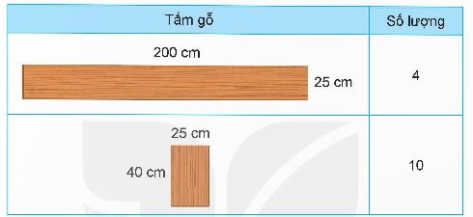  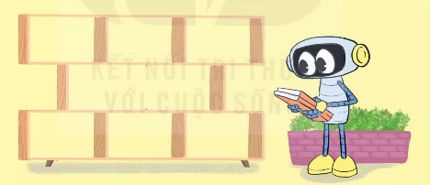  Loại gỗ công nghiệp được chọn có giá 250 000 đồng cho 1 m². Tính số tiền mua gỗ để làm giá sách đó.  - GV chia lớp thành cách nhóm nhỏ, mỗi nhóm 4 HS.  - GV yêu cầu HS thảo luận, tính toán và ghi lại kết quả vào nháp.  - GV gợi ý:  + Tính tổng diện tích của 4 tấm gỗ có chiều dài 200 cm, chiều rộng 25 cm.  + Tính tổng diện tích của 10 tấm gỗ có chiều dài 40 cm, chiều rộng 25 cm.  + Tính tổng diện tích gỗ cần dùng.  + Tính số tiền mua gỗ để làm giá sách đó.  - GV mời đại diện nhóm trình bày kết quả, các nhóm còn lại quan sát, đối chiếu kết quả của bạn.  - GV nhận xét, chữa bài và chốt đáp án.  Nhiệm vụ 2: Hoàn thành HĐ2:  Hãy thiết kế giá sách của lớp em. Tính số tiền mua gỗ làm chiếc giá sách đó nếu loại gỗ công nghiệp được chọn có giá 250 000 đồng cho 1 m².  - GV cho HS thảo luận theo nhóm đôi (cùng bàn).  - GV gợi ý các bước thực hiện:  + Xác định vị trí có thể đặt giá sách trong phòng học của lớp mình.  + Thiết kế giá sách bằng gỗ để đặt vào vị trí đó.  + Ghi lại số lượng các tấm gỗ với từng loại kích thước thông qua việc đo đạc.  + Tính số tiền mua gỗ để làm giá sách.  - GV cho HS thực hiện đo đạc, xác định vị trí đặt giá sách, ghi lại kết quả vào vở.  - GV mời đại diện nhóm trình bày kết quả, cả lớp lắng nghe và nhận xét.  - GV thống nhất kết quả đo và phương án thiết kế giá sách.  - HS tiến hành tính toán số tiền cần mua gỗ, trình bày kết quả trước lớp.  - GV nhận xét  3. Củng cố dặn dò (2-3’)  - GV yêu cầu HS suy nghĩ cá nhân và nêu cảm xúc của mình sau khi học xong bài.  - Nhận xét, tuyên dương.  - GV nhận xét tiết dạy. | - HS lắng nghe, thực hiện yêu cầu của GV.  Bài giải  Diện tích của 4 tấm gỗ có chiều dài 200 cm, chiều rộng 25 cm là:  200 $×$ 25 $×$ 4 = 20 000 (cm²)  Diện tích của 10 tấm gỗ có chiều dài 40 cm, chiều rộng 25 cm là:  40 $×$ 25 $×$ 10 = 10 000 (cm²)  Tổng diện tích gỗ cần mua là:  20 000 + 10 000 = 30 000 (cm²)  Đổi: 30 000 cm² = 3 m².  Số tiền mua gỗ để làm giá sách là:  3 $×$ 250 000 = 750 000 (đồng)  Đáp số: 750 000 đồng.  - HS chữa bài.  - HS lắng nghe, thực hiện yêu cầu của GV.  - Các nhóm làm theo hướng dẫn. Nội dung nào chưa rõ thì xin ý kiến GV.  - HS trình bày- nhận xét  - HS nêu
* Điều chỉnh sau bài dạy
…………………………………………………………………………………………

Tiết 2 TIẾNG VIỆT
Bài 15. Luyện từ và câu: Luyện tập về từ đa nghĩa
I. YÊU CẦU CẦN ĐẠT
1. Kiến hức kĩ năng
- Củng cố lại kiến thức về từ đa nghĩa; biết sử dụng, giải thích, đánh giá được tác dụng của từ đa nghĩa trong những tình huống cụ thể
- Góp phần phát triển năng lực ngôn ngữ.
- Biết vận dụng bài học vào thực tiễn cuộc sống.
2. Năng lực
- Năng lực tự chủ, tự học: Tích cực học tập, tiếp thu kiến thức để thực hiện tốt nội dung bài học.
- Năng lực giải quyết vấn đề và sáng tạo: Nâng cao kĩ năng vận dụng từ đa nghĩa ứng dụng vào thực tiễn.
- Năng lực giao tiếp và hợp tác: Phát triển năng lực giao tiếp trong trò chơi và hoạt động nhóm.
3. Phẩm chất.
- Phẩm chất nhân ái: Thông qua bài học, biết yêu quý bạn bè và đoàn kết trong học tập.
- Phẩm chất chăm chỉ: Có ý thức tự giác trong học tập, trò chơi và vận dụng.
- Phẩm chất trách nhiệm: Biết giữ trật tự, lắng nghe và học tập nghiêm túc.
II. ĐỒ DÙNG DẠY HỌC.
- Kế hoạch bài dạy, bài giảng Power point, TV, MT.
- SGK và các thiết bị, học liệu phụ vụ cho tiết dạy.
III. HOẠT ĐỘNG DẠY HỌC.
Hoạt động của giáo viên | Hoạt động của học sinh
1. Khởi động kết nối (3-5’)
a. Mục tiêu:
- Củng cố được những hiểu biết về từ đa nghĩa mà HS đã được tìm hiểu ở
tiết trước.
- Khơi gợi hứng thú tham gia bài học cho HS.
b. Cách tiến hành:
- GV tổ chức trò chơi “Ai nhanh hơn”  + Luật chơi: Em hãy tìm và xếp các từ theo các nhóm nghĩa: Từ dùng với nghĩa gốc và Từ dùng với nghĩa chuyển  “khuôn mặt, tay trái, cửa sổ, cửa biển, đứng đầu, đầu tóc, tay chân, mặt bàn, xấu bụng, đau bụng”  - GV yêu cầu HS: Hãy nhắc lại thế nào là từ đa nghĩa?  - GV dẫn dắt vào bài mới. | 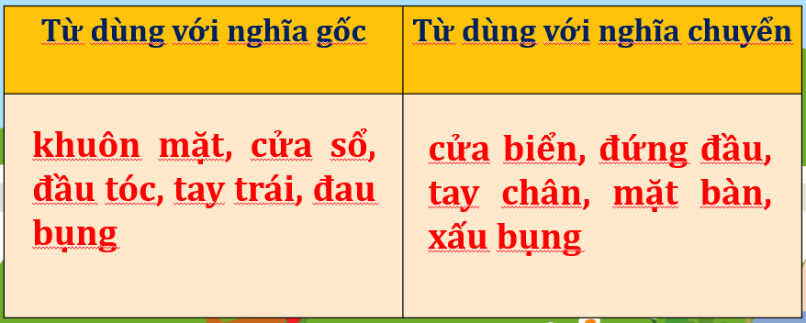  - HS tham gia chơi  - HS trả lời  - HS lắng nghe
2. Luyện tập. (30-32’)
a. Mục tiêu:
- Giúp HS có thể phân biệt, biết sử dụng từ đa nghĩa.
- Góp phần phát triển năng lực ngôn ngữ.
b. Cách tiến hành:
- GV yêu cầu HS nhắc lại kiến thức tiết trước: Thế nào là từ đa nghĩa?  - GV mời đại diện 1- 2 HS đọc yêu cầu của BT1,2  Bài tập 1: Nêu nghĩa của từ hạt trong mỗi đoạn thơ dưới đây. Từ hạt trong đoạn thơ nào được dùng với nghĩa gốc?  a. Khi đang là hạt  Cầm trong tay mình  Chưa gieo xuống đất  Hạt nằm lặng thinh.  (Trần Hữu Thung)  b. Hạt mưa mải miết trốn tìm  Cây đào trước cửa lim dim mắt cười  Quất gom từng hạt nắng rơi  Làm thành quả - những mặt trời tí hon.  (Đỗ Quang Huỳnh)  Bài tập 2: rong hai đoạn thơ dưới đây, từ chân được dùng với các nghĩa nào? Các nghĩa đó có gì giống và khác nhau?  a. Cái gậy có một chân,  Biết giúp bà khỏi ngã.  Chiếc com-pa bố vẽ,  Có chân đứng, chân quay.  Cái kiềng đun hằng ngày,  Ba chân xoè trong lửa.  (Vũ Quần Phương)  b. Chân em bước thật êm  Đường sau mưa ẩm ướt  Trên lá non mịn mướt  Những giọt nước trong lành.  (Nguyễn Quỳnh Mai)  - GV chia nhóm cho HS, sử dụng kĩ thuật Mảnh ghép để thực hiện hoạt động này.  + Vòng 1: Nhóm chuyên gia  +) Nhóm 1, 3, 5, 7: Thực hiện nhiệm vụ Bài tập 1  +) Nhóm 2, 4, 6, 8: Thực hiện nhiệm vụ Bài tập 2  +) Phát cho mỗi HS 3 thẻ xanh hoặc đỏ  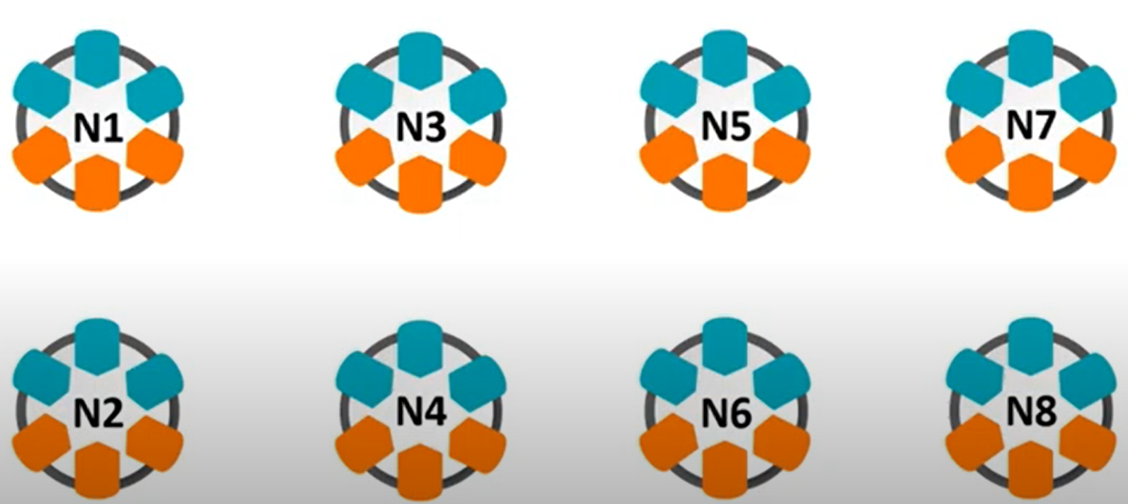  + Vòng 2: Nhóm mảnh ghép  +) Các nhóm trao đổi với nhau như sơ đồ  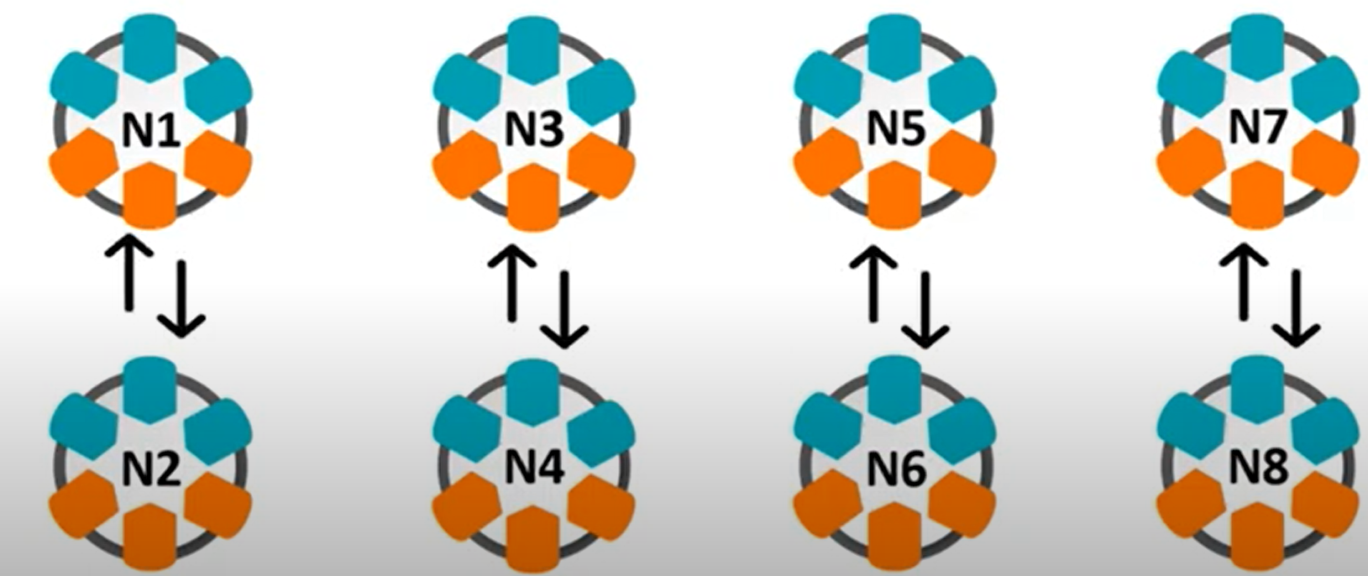  +) Các nhóm sẽ tách nhau và di chuyển đến nhóm mới như trong hình. Những bạn mang thẻ xanh di chuyển về nhóm 1, 3, 5, 7 và những bạn mang thẻ đỏ di chuyển về nhóm 2, 4, 6, 8  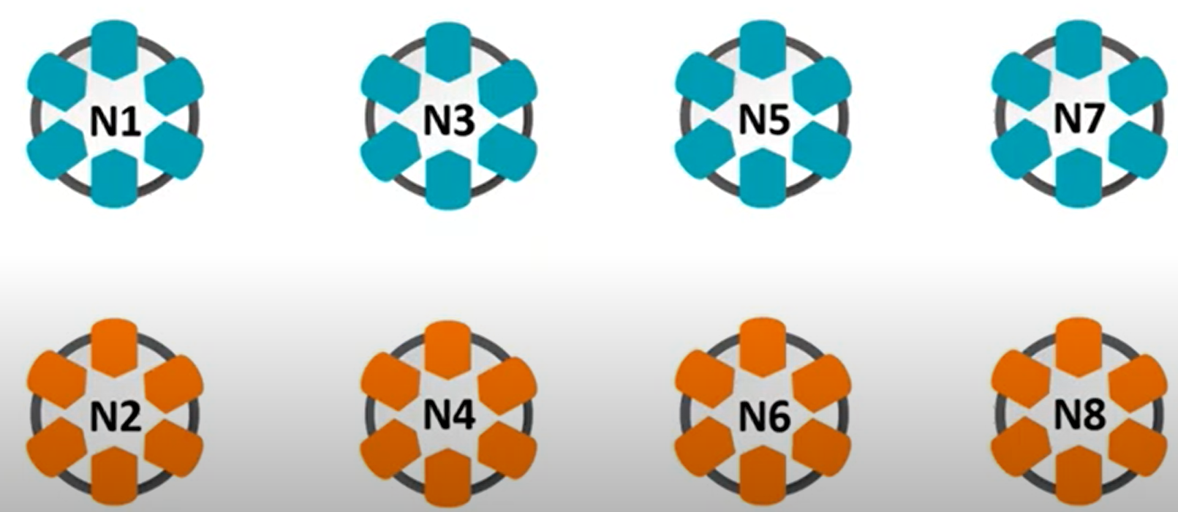  +) Sau tạo thành nhóm mới, các nhóm trao đổi với nhau để hoàn thiện nhóm Mảnh ghép.  +) Sau đó GV gọi 1 HS bất kì trong nhóm lên trình bày  + GV đánh giá, nhận xét, chốt đáp án:  Bài tập 1:  a. Chỉ bộ phận nằm trong quả, có thể nảy mầm thành cây con. Đây là nghĩa gốc.  b. Chỉ phần chất lỏng có hình giống như hạt của quả. Đây là nghĩa chuyển.  Bài tập 2:  a. Chân: phần dưới cùng của một vật (Cái com- pa, cái gậy, cái kiềng) để đỡ vật đó có thể đứng được.  => nghĩa chuyển.  b. chân: phần dưới cùng của cơ thể người và động vật, có chức năng di chuyển (bước) => nghĩa gốc.  Giống nhau: hai nét nghĩa đều chỉ phần phía dưới cùng, có tác dụng nâng đỡ.  Khác nhau:  + Từ chân ở câu a: dùng để chỉ bộ phận của vật, có tác dụng đỡ vật.  + Từ chân ở câu b: dùng để chỉ bộ phận cơ thể người và động vật, tác dụng giúp nâng đỡ cơ thể và di chuyển.  - GV nhận xét, đánh giá hoạt động của HS.  - GV mời đại diện 1- 2 HS đọc yêu cầu của BT3:  Đặt câu để phân biệt các nghĩa của mỗi từ sau đây?  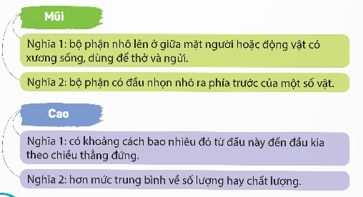  + GV tổ chức hoạt động theo nhóm đôi, GV quan sát, hỗ trợ HS khi cần.  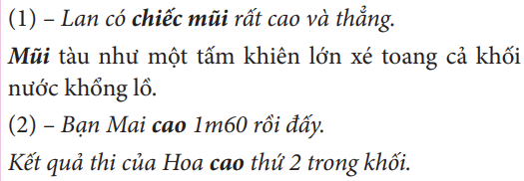 | - HS nhắc lại  - HS đọc nhiệm vụ BT.  - HS lắng nghe hướng dẫn của GV.  - HS phát biểu ý kiến.  - HS chú ý lắng nghe, tiếp thu.  - Hs lắng nghe  - HS đọc nhiệm vụ BT.  - HS làm theo hướng dẫn của GV.  - HS trình bày nhận xét
GV giao bài tập 3: Hãy đặt câu và giải thích ý nghĩa của các từ sau: tốt bụng, no bụng; xanh xanh, xanh xao; vị ngọt, nói ngọt...  Dự kiến câu trả lời:  - Hắn ăn ngấu nghiến cho tới khi no bụng. (bụng:  bộ phận của cơ thể; nghĩa gốc)  - Lan là một bạn nữ rất tốt bụng. (bụng: chỉ phần  bên trong, tính cách; nghĩa chuyển).  - Chiếc bút máy xanh xanh kia trông đẹp thật.  - Sau trận ốm ấy, trông nó xanh xao lắm.  - Mai rất thích những chiếc bánh quy có vị ngọt  thanh mà mẹ mua trong ngày sinh nhật mình.  - Giọng nói ngọt ngào của cô ấy khiến mọi người  đều thích thú  3. Củng cố dặn dò (2-3’)  - GV yêu cầu HS suy nghĩ và nêu cảm xúc của mình sau khi học xong bài.  - Nhận xét, tuyên dương.  - Dặn dò bài về nhà. | - HS đọc yêu cầu, và trả lời.  - 1- 2 HS trả lời trước lớp.  - Nhận xét bổ sung  - HS lắng nghe
* Điều chỉnh sau bài dạy
…………………………………………………………………………………………

Tiết 4 TIẾNG VIỆT
Bài 15. Viết: Viết bài văn tả phong cảnh
I. YÊU CẦU CẦN ĐẠT
1. Kiến thức kĩ năng:
- Viết được bài văn tả cảnh.
- Góp phần phát triển năng lực ngôn ngữ.
- Biết vận dụng kiến thức từ bài học để vận dụng vào thực tiễn.
2. Năng lực.
- Năng lực tự chủ, tự học: Tích cực học tập, tiếp thu kiến thức để thực hiện tốt nội dung bài học.
- Năng lực giải quyết vấn đề và sáng tạo: Nâng cao kĩ năng làm vài văn kể chuyện sáng tạo.
- Năng lực giao tiếp và hợp tác: Phát triển năng lực giao tiếp trong trò chơi và hoạt động nhóm.
3. Phẩm chất.
- Phẩm chất nhân ái: Thông qua bài học, biết yêu phong cảnh xung quanh
- Phẩm chất chăm chỉ: Có ý thức tự giác trong học tập, trò chơi và vận dụng.
- Phẩm chất trách nhiệm: Biết giữ trật tự, lắng nghe và học tập nghiêm túc.
II. ĐỒ DÙNG DẠY HỌC.
- Bài giảng Power point, các thiết bị, học liệu phục vụ cho tiết dạy, TV, MT.
III. HOẠT ĐỘNG DẠY HỌC.
Hoạt động của giáo viên | Hoạt động của học sinh
1. Khởi động kết nối:(3-5’)
a. Mục tiêu:
- Tạo không khí vui vẻ, phấn khởi trước giờ học.
- Kiểm tra kiến thức đã học của học sinh ở bài trước.
b. Cách tiến hành:
- GV yêu cầu HS nhắc lại cách viết bài văn tả phong cảnh:  Bài văn tả phong cảnh gồm 3 phần:  + Mở bài: Giới thiệu khái quát về phong cảnh.  + Thân bài: Tả lần lượt từng phần hoặc từng vẻ đẹp của phong cảnh.  + Kết bài: Nêu nhận xét hoặc cảm nghĩ về phong cảnh.  - GV giới thiệu bài học cho HS: Buổi học trước chúng ta đã tìm hiểu được các cách viết đoạn văn tả phong cảnh. Ở buổi học này, chúng ta sẽ đi thực hành viết bài văn tả phong cảnh. | - HS nhắc lại kiến thức đã học.  - HS chú ý lắng nghe.
2. Khám phá. (30-32’)
a. Mục tiêu: Nắm được các bước viết bài văn dựa vào dàn ý đã lập và đoạn văn đã được chuẩn bị trước.
b. Cách tiến hành:
1. Thực hành viết bài văn  - GV tổ chức cho HS xác định yêu cầu của hai đề bài:  Chọn 1 trong 2 đề dưới đây:  Đề 1: Tả một cảnh ao hồ, sông suối ở quê hương em hoặc ở nơi gia đình em sinh sống.  Đề 2: Tả một cảnh biển đảo em đã được tận mắt hoặc xem trên phim ảnh.  - GV hướng dẫn HS lựa chọn một trong hai đề, xác định yêu cầu trọng tâm của đề bài,  sau đó thực hiện các bước sau:  + Lựa chọn một cảnh cụ thể để tả.  + Nhớ các đặc điểm nổi bật của cảnh  + Lựa chọn cách kể chuyện sáng tạo  - GV hướng dẫn HS cần chú ý khi viết đoạn văn:  + Trình bày rõ ràng 3 phần mở bài, thân bài, kết bài.  + Tả kĩ hơn những sự vật, hiện tượng đặc sắc, làm nên vẻ đẹp riêng cho phong cảnh được miêu tả.  + Lựa chọn từ ngữ có sức gợi tả để làm nổi bật đặc điểm của sự vật, hiện tượng; kết hợp sử dụng biện pháp so sánh, nhân hóa,… để lời văn thêm sinh động, có sức cuốn hút đối với người đọc.  - GV mời 1- 2 HS trình bày bài làm của mình, nhận xét nhanh một số bài của HS, khen ngợi những HS thực hiện tốt yêu cầu và hỗ trợ những HS còn gặp khó khăn trong việc lập dàn ý.  - GV nhận xét, đánh giá hoạt động của HS.  2. Đọc soát và chỉnh sửa bài văn  - GV tổ chức cho HS xác định yêu cầu của hoạt động: Đọc soát và chỉnh sửa.  - GV hướng dẫn HS thực hiện nhiệm vụ hoạt động.  - GV nhận xét, đánh giá hoạt động của HS. |  | - HS đọc yêu cầu của đề bài.  - HS lắng nghe hướng dẫn của GV.  - HS chú ý lắng nghe.  - HS làm bài  - HS trình bày trước lớp  - HS chú ý lắng nghe, tiếp thu.  - HS đọc nhiệm vụ BT.  - HS lắng nghe hướng dẫn của GV.  - HS chú ý lắng nghe, tiếp thu.
3. Vận dụng trải nghiệm. (2- 4’)
a. Mục tiêu:
- Củng cố những kiến thức đã học trong tiết học để học sinh khắc sâu nội dung.
- Vận dụng kiến thức đã học vào thực tiễn.
- Chia sẻ với người thân dàn ý bài viết của em và trao đổi về cách sáng tạo cho câu chuyện.
b. Cách tiến hành:
- GV tổ chức cho HS xác định yêu cầu của hoạt động:  1. Đọc bài văn của em cho người thân nghe và tiếp thu góp ý.  2. Tìm đọc đoạn văn, bài văn tả cảnh miền núi, trung du, đồng bằng,… và chép lại những câu văn hay.  - GV giao nhiệm vụ cho HS về nhà hoàn thiện.  - GV nhận xét, đánh giá hoạt động của HS và chốt lại kiến thức. | - HS đọc nhiệm vụ BT.  - HS thực hiện nhiệm vụ.  - HS chú ý lắng nghe, tiếp thu.
* Điều chỉnh sau bài dạy
…………………………………………………………………………………………

Tiết 5 LỊCH SỬ VÀ ĐỊA LÍ
Chủ đề 2: Những quốc gia đầu tiên trên lãnh thổ Việt Nam
Bài 5: Nhà nước Văn Lang, nhà nước Âu Lạc (Tiết 3)
I. YÊU CẦU CẦN ĐẠT
1. Kiến thức, kĩ năng:
- Sử dụng kiến thức lịch sử và một số truyền thuyết lịch sử mô tả được công cuộc đấu tranh bảo vệ nhà nước Văn lang, Âu Lạc.
2. Năng lực
- Năng lực tự chủ, tự học: Thông qua các hoạt động học tập mang tính cá nhân, tự lực làm những nhiệm vụ học tập được giao trên lớp và ở nhà.
- Năng lực giải quyết vấn đề và sáng tạo: Phát hiện được vấn đề từ các nhiệm vụ học tập và tìm cách giải quyết vấn đề.
- Năng lực giao tiếp và hợp tác: Biết trao đổi, góp ý cùng bạn trong hoạt động học tập.
3. Phẩm chất.
- Phẩm chất yêu nước: Biết ghi nhớ công ơn dựng nước của tổ tiên thông qua tìm hiểu cội nguồn của dân tộc từ thời nước Văn Lang, Âu lạc.
- Phẩm chất chăm chỉ: Có tinh thần chăm chỉ, ham học hỏi trong tìm hiểu về Lịch sử và Địa lí.
- Phẩm chất trách nhiệm: Có ý thức trân trọng và giữ gìn, phát huy những di tích lịch sử, truyền thống, phong tục, tập quán tốt đẹp có từ thời Văn lang, Âu Lạc.
II. ĐỒ DÙNG DẠY HỌC
- Kế hoạch bài dạy, bài giảng Power point, TV, MT.
- SGK và các thiết bị, học liệu phục vụ cho tiết dạy.

III. HOẠT ĐỘNG DẠY HỌC
Hoạt động của giáo viên | Hoạt động của học sinh
1. Khởi động, kết nối:
a. Mục tiêu:
- Tạo không khí vui vẻ, phấn khởi trước giờ học.
- Thông qua khởi động, giáo viên dẫn dắt bài mới hấp dẫn để thu hút HS tập trung.
b. Cách tiến hành:
- GV tổ chức cho HS chơi trò chơi “Thông điệp bí ẩn  - Luật chơi: GV lần lượt nêu những gợi ý về 1 câu chuyện truyền thuyết của Việt Nam. HS đoán tên câu chuyện càng nhanh càng tốt để nhận 1 phần quà của GV.  - Gợi ý:  + Câu chuyện xảy ra vào thời Hùng Vương thứ mười tám  + Lý giải về một hiện tượng thiên nhiên, thời tiết  + liên quan đến phong tục kén rể ngày xưa  + Gồm các nhân vật: Sơn Tinh, Thủy Tinh  - GV nhận xét, tuyên dương và dẫn dắt vào bài mới. | - HS chơi trò chơi  - Câu chuyện: Sơn Tinh, Thủy Tinh  - HS lắng nghe.
2. Khám phá: 3. Công cuộc đấu tranh chống giặc ngoại xâm của nhà nước Văn lang, Âu lạc
a. Mục tiêu: Sử dụng kiến thức lịch sử và một số truyền thuyết lịch sử mô tả được công cuộc đấu tranh bảo vệ nhà nước Văn lang, Âu Lạc.
b. Cách tiến hành:
Hoạt động 1: Tìm hiểu các cuộc đấu tranh chống giặc ngoại xâm của nhà nhước văn Lang, Âu Lạc (Làm việc nhóm 6)  - GV yêu cầu HS đọc thông tin trong sgk và trả lời các câu hỏi:  + Cuối thế kỉ III trước công nguyên, nước Văn Lang bị quân nào xâm lược?  + Người Việt đã tôn ai lên làm tướng lãnh đạo nhân dân kháng chiến? Kết quả ra sao?  + Vì sao cuộc xâm lược của quân tần lại thất bai?  + Công cuộc đấu tranh chống giặc ngoại xâm của nhà nước Văn lang và nhà nước Âu Lạc còn được phản ánh qua những câu chuyện nào?  - GV mời đại diện các nhóm trình bày  - GV nhận xét, tuyên dương và kết luận: từ rất sớm, cư dân Văn Lang, Âu Lạc đã phải đấu tranh chống giặc ngoại xâm trong đó: nhà nước Văn Lang chống quân Tần. Nhà nước Văn Lang chống quân Triệu Đà.  Hoạt động 2: Kể chuyện chống giặc ngoại xâm của nhà nước Văn Lang và nhà nước Âu lạc (Thảo luận nhóm đôi)  - GV yêu cầu HS kể lại một trong câu chuyện “Thánh Gióng” hoặc “Sự tích nỏ thần”  - GV mời đại diện các nhóm kể trước lớp  - GV nhận xét, tuyên dương và hỏi:  + Câu chuyện em vừa kể để lại cho chúng ta bài học gì?  - GV kết luận: Nhà nước Văn lang và nhà nước Âu lạc đã tiến hành nhiều cuộc đấu tranh chống giặc ngoại xâm giành thắng lợi. Tuy nhiên, cuộc kháng chiến chống Triệu Đà của An Dương Vương thất bại, từ đây nước ta rơi vào ách đô hộ của các triều đại phong kiến phương Bắc kéo dài hơn một nghìn năm. Câu chuyện Sự tích nỏ thần để lại cho chúng ta bài học về sự cảnh giác đối với kẻ thù, không được chủ quan, lơ là trước kẻ địch. | - HS quan sát hình và đọc thông tin cùng thảo luận trả lời câu hỏi:  + Bị quân Tần xâm lược  + Người Việt đã tôn Thục Phán lên làm tướng lãnh đao nhân dân kháng chiến. Kết quả quần Tần thất bại.  + Do người Việt yêu nước, đoàn kết,...  + Câu chuyện như: Thánh Gióng, sự tích nỏ thần,...  - HS các nhóm trình bày kết quả thảo luận.  - HS lắng nghe.  - HS kể trong nhóm.  - Đại diện các nhóm kể  - HS lắng nghe.  + Ví dụ câu chuyện Sự tích nỏ thần để lại bài học: không được chủ quan để mắc mưu kẻ thù, luôn cảnh giác với kẻ thù, luôn đoàn kết chống lại giặc ngoại xâm,...  - Lắng nghe
3. Luyện tập
a. Mục tiêu: Củng cố lại nội dung bài học
b. Cách tiến hành:
Hoạt động 1: Hoàn thành bảng  - GV yêu cầu HS thảo luận nhóm 4 hoàn thành phiếu học tập  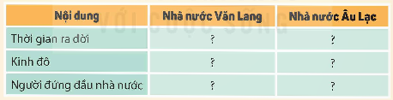  - GV mời đại diện các nhóm trình bày  - GV nhận xét, tuyên dương và chốt đáp án đúng  Hoạt động 2: Kể một truyền thuyết khác liên quan đến nhà nước Văn Lang hoặc Âu Lạc  - GV gọi HS đọc yêu cầu  - Em biết những câu chuyện nào khác?  - Yêu cầu học sinh chọn câu chuyện và kể nhóm đôi  - GV mời đại diện các nhóm kể trước lớp  - GV nhận xét, tuyên dương | - HS thảo luận thực hiện yêu cầu của GV  - Đại diện các nhóm trình bày, nhóm khác nhận xét, bổ sung  - HS lắng nghe  - 1 HS đọc yêu cầu, cả lớp theo dõi  - Sự tích bánh chưng, bánh giầy, sự tích trầu cau, sự tích quả dưa hấu,...  - HS chọn câu chuyện và kể nhóm đôi  - Đại diện nhóm kể  - HS lắng nghe
  Nội dung | Nhà nước Văn Lang | Nhà nước Âu Lạc
  Thời gian ra đời | Thế kỉ VII TCN | Khoảng 208 TCN
  Kinh đô | Phong Châu | Cổ Loa
  Người đứng đầu | Hùng Vương | An Dương Vương
4. Vận dụng trải nghiệm.
a. Mục tiêu:
- Vận dụng kiến thức đã học vào thực tiễn.
- Tạo không khí vui vẻ, hào hứng, lưu luyến sau khi học sinh bài học.
b. Cách tiến hành:
- GV yêu cầu HS về nhà tiếp tục sưu tầm những câu chuyện khác liên quan đến nhà nước Văn Lăng, Âu Lạc trên sách, internet,...  - Nhận xét sau tiết dạy, dặn dò về nhà. | - HS lắng nghe và thực hiện  - HS lắng nghe, rút kinh nghiệm.
* Điều chỉnh sau bài dạy
…………………………………………………………………………………………

Tiết 6 TOÁN (BS)
Luyện tập
I. YÊU CẦU CẦN ĐẠT
1. Kiến thức, kĩ năng:
- Ôn tập và củng cố cách đọc, viết, so sánh các đơn vị đo diện tích.
- Vận dụng kiến thức đã học để giải quyết một số tình huống thực tế.
2. Năng lực:
- Năng lực giao tiếp và hợp tác: Thực hiện tốt nhiệm vụ trong hoạt động nhóm.
- Năng lực tự chủ, tự học: Chủ động trong việc tìm hiểu, ôn tập kiến thức và hoàn thành bài tập.
- Năng lực lập luận, tư duy toán học: Thành thạo kĩ năng đọc, viết, so sánh các đơn vị đo diện tích.
- Năng lực giải quyết vấn đề: Vận dụng kiến thức đã học để giải quyết một số bài toán thực tiễn.
3. Phẩm chất:
- Yêu thích môn học, sáng tạo, có niềm hứng thú, say mê các con số.
- Rèn luyện tính cẩn thận, chính xác, phát huy ý thức chủ động, trách nhiệm và bồi dưỡng sự tự tin, hứng thú trong việc học.
II. ĐỒ DÙNG DẠY HỌC
1. Giáo viên: Phiếu bài tập, bảng phụ, máy tính, TV, MS.
2. Học sinh: Đồ dùng học tập (bút, thước, vở ghi, nháp…)
III. CÁC HOẠT ĐỘNG DẠY HỌC:
Hoạt động của giáo viên | Hoạt động của học sinh
1. Khởi động kết nối (3-5’)  a. Mục tiêu: Tạo không khí vui vẻ, hứng khởi trước khi vào bài ôn tập.  b. Cách tiến hành:  - GV kiểm tra kiến thức học sinh qua bài tập sau:  + Câu nào đúng? Câu nào sai?  - GV cho HS thảo luận cặp đôi  - GV mời đại diện nhóm có kết quả nhanh nhất lên bảng trình bày.  - GV nhận xét, tuyên dương, sau đó dẫn dắt vào bài ôn tập.  2. Củng cố lí thuyết (5-7)  a. Mục tiêu: Giúp HS nhớ lại các kiến thức trọng tâm đã được học trong Chủ đề 3.  b. Cách tiến hành:  - GV thống kê hệ thống các đơn vị kiến thức đã học ở Chủ đề 3 cho HS:  + Ôn tập cách đọc, viết và so sánh đơn vị đo diện tích (ki- lô- mét vuông, héc- ta).  + Ôn tập cách so sánh các đơn vị đo diện tích đã học.  - GV chuyển sang nội dung làm bài tập.  3. Luyện tập- Vận dụng  a. Mục tiêu: Vận dụng kiến thức, kĩ năng đã học để hoàn thành phiếu học tập.  b. Cách tiến hành:  - GV phát Phiếu học tập cho HS, yêu cầu HS hoàn thành vào phiếu  - GV chấm chữa  - GV nhận xét bài | - HS trả lời:  - HS nêu lại các đơn vị kiến thức đã học ở Chủ đề 3:  - HS nêu cách đọc, viết và so sánh đơn vị đo diện tích (ki- lô- mét vuông, héc- ta).  - HS chú ý lắng nghe, ghi nhớ.  - HS hoàn thành phiếu bài tập theo yêu cầu của GV.  - HS chữa bài (Nếu sai)
  a) Để đo diện tích một thành phố, người ta thường dùng đơn vị là ki- lô- mét vuông.
  b) Để đo diện tích mặt bàn học, người ta thường dùng đơn vị là héc- ta.
  c) “Năm mươi hai phẩy mười tám đề- xi-mét vuông” viết là 52,18 cm².
  d) 3 km² = 300 ha.
  e) Diện tích hình vuông có cạnh 30 cm là 9 dm².
  g) 5 ha = 5 000 dm².
  a) Đ
  b) S
  c) S
  d) Đ
  e) Đ
  g) S
PHIẾU HỌC TẬP
I. Phần trắc nghiệm
Khoanh tròn vào chữ cái đặt trước câu trả lời đúng.
Câu 1: “Mười hai phẩy ba mươi lăm mét vuông” viết là:
A. 12,35 m². B. 12,35 cm². C. 12,35 dm². D. 12,35 km².
Câu 2. Điền số thích hợp vào chỗ chấm: 15 cm² 5 mm² = ... mm².
A. 20. B. 155. C. 1 505. D. 150.
Câu 3. Số thập phân thích hợp điền vào chỗ chấm là: 5 ha 7 000 m² = ... ha.
A. 5 700. B. 570. C. 57. D. 5,7.
Câu 4: Phân số thập phân thích hợp điền vào chỗ chấm 8 km² 11 ha = ... km² là:
A. $\frac{19}{100}$. B. $\frac{8 110}{100}$. C. $\frac{81}{100}$. D. $\frac{811}{100}$.
Câu 5: Chọn đáp án đúng.
A. Để đo diện tích một khu rừng, người ta thường dùng đơn vị đo là mét vuông.
B. Ki- lô- mét vuông viết tắt là dm².
C. Để đo diện tích đất trong nông nghiệp, người ta thường dùng đơn vị đo là héc ta.
D. Héc- ta viết tắt là mm².
Câu 6: Trong các độ đo dưới đây, độ đo nào không bằng 15,9 m²?
A. 1 590 dm². B. 159 000 cm².
C. $15\frac{9}{10}$ m². D. $15\frac{9}{10}$ mm².
Câu 7: Một sân trường hình chữ nhật có chu vi là 0,3 km và chiều dài 90 m. Diện tích của sân trường tính theo đơn vị mét vuông là:
A. 2 700 m². B. 27 000 m². C. 5 400 m². D. 54 000 m².
Câu 8: Chú Ba có hai tấm pin mặt trời hình vuông cạnh 1 m. Chú đã ghép hai tấm pin đó thành một tấm pin hình chữ nhật có chiều dài là 2 m. Diện tích của tấm pin hình chữ nhật đó là:
A. 200 dm². B. 2 000 dm². C. 200 m². D. 2 000dm².
Câu 9. Các bạn khối lớp 5 đang chuẩn bị cho buổi cắm trại do nhà trường tổ chức. Lan được phân công nhiệm vụ chọn một tấm gỗ để làm bảng tên cho lớp. Vậy Lan nên chọn tấm gỗ có diện tích khoảng:
A. 40 cm². B. 40 m². C. 40 km². D. 40 ha.
Câu 10: Bố Tuấn dự định trồng cây ăn quả trên mảnh vườn hình chữ nhật có chiều dài 120 dm, chiều rộng bằng $\frac{5}{12}$ chiều dài. Biết rằng cứ 60 cm² thì trồng được một cây ăn quả. Số cây ăn quả bố Tuấn càn trồng trên mảnh vườn là:
A. 1 000 cây ăn quả. B. 100 cây ăn quả.
C. 10 000 cây ăn quả. D. 100 000 cây ăn quả
II. Phần tự luận
Bài 1. Viết các số đo sau dưới dạng số đo có đơn vị là héc- ta.
a) 65 000 m²; | b) 468 000 m²; | c) 5 000 m²;
d) 17 km²; | e) 7,2 km²; | g) $\frac{3}{10}$ km².
……………………………………………………………………………………………
……………………………………………………………………………………………
……………………………………………………………………………………………
……………………………………………………………………………………………
……………………………………………………………………………………………
……………………………………………………………………………………………
Bài 2. Điền số thập phân thích hợp vào chỗ chấm.
a) 3 ha 250 m² = ... ha; | b) 5 km² 4 ha = ... km²;
c) 1 dm² 300 mm² = ... dm²; | d) 12 cm² 6mm² = ... cm²;
e) 17 km² 18 000 m² = ... km²; | g) 5 m² 25 cm² = ... m².
Bài 3. Cho bảng thống kê sau:
Tỉnh/ thành phố | Thừa Thiên Huế | Bắc Ninh | Quảng Ninh
Diện tích (km²) | 5 054 | 822,7 | 6 178, 2
a) Sắp xếp diện tích các tỉnh/thành phố theo thứ tự từ bé đến lớn.
b) Diện tích của tỉnh Thừa Thiên Huế, Quảng Ninh là bao nhiêu? (tính theo đơn vị ha).
……………………………………………………………………………………………
……………………………………………………………………………………………
……………………………………………………………………………………………
……………………………………………………………………………………………
……………………………………………………………………………………………
……………………………………………………………………………………………
Bài 4. Điền >;<; =
a) 8m² 5dm² ... 8,05 m²; | b) 7,14 dm² ... 7 dm² 14 mm²;
c) 3 ha 1 500 m² ... 3,15 ha; | d) 6 km² 12 ha ... 612 km²;
e) 9 cm² 32 mm² ... 9 320 mm²; | g) 6,25 m² ... 6m² 25 cm².
Bài 5. Một khu vườn trồng hoa hồng có kích thước như hình bên. Tính diện tích khu vườn đó.
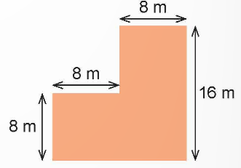
Bài giải
……………………………………………………………………………………………
……………………………………………………………………………………………
……………………………………………………………………………………………
……………………………………………………………………………………………
……………………………………………………………………………………………
……………………………………………………………………………………………

Thứ Tư ngày 30 tháng 10 năm 2024
Tiết 1 TOÁN
Bài 18: Luyện tập chung (Tiết 1)
I. YÊU CẦU CẦN ĐẠT
1. Kiến thức, kĩ năng: Sau bài học này, HS sẽ:
- Thực hiện được việc chuyển đổi giữa một số đơn vị đo diện tích đã học.
- Vận dụng các kiến thức đã học để giải quyết tình huống thực tế gắn với số đo diện tích.
2. Năng lực
- Năng lực giao tiếp, hợp tác: Trao đổi, thảo luận với giáo viên và bạn bè để thực hiện các nhiệm vụ học tập.
- Năng lực giải quyết vấn đề và sáng tạo: Sử dụng các kiến thức đã học ứng dụng vào thực tế, tìm tòi, phát hiện giải quyết các nhiệm vụ trong cuộc sống.
- Năng lực tư duy và lập luận toán học, năng lực giao tiếp toán học: Qua thực hành, luyện tập.
- Năng lực giải quyết vấn đề: Qua giải bài toán thực tế.
3. Phẩm chất
- Chăm chỉ: Chăm học, ham học, có tinh thần tự học; chịu khó đọc sách giáo khoa, tài liệu và thực hiện các nhiệm vụ cá nhân.
- Trung thực: trung thực trong thực hiện giải bài tập, thực hiện nhiệm vụ, ghi chép và rút ra kết luận.
- Yêu thích môn học, sáng tạo, có niềm hứng thú, say mê các con số để giải quyết bài toán.
- Rèn luyện tính cẩn thận, chính xác, phát huy ý thức chủ động, trách nhiệm và bồi dưỡng sự tự tin, hứng thú trong việc học.
II. ĐỒ DÙNG DẠY HỌC
- TV, MT, SGK và các thiết bị, học liệu và đồ dùng phục vụ cho tiết dạy.
III. CÁC HOẠT ĐỘNG DẠY HỌC
Hoạt động của giáo viên | Hoạt động của học sinh
1. Khởi động kết nối (3-5’)  a. Mục tiêu: Tạo tâm thế hứng thú, kích thích sự tò mò của HS trước khi vào bài học.  b. Cách tiến hành:  - GV tổ chức cho HS chơi trò chơi “Vượt chướng ngại vật” với các chướng ngại vật là các câu hỏi GV chuẩn bị.  Chọn câu trả lời đúng:  a) Một khu vườn có diện tích 0,15 ha. Diện tích khu vườn bằng bao nhiêu mét vuông?  b) Số thích hợp điền vào chỗ chấm là:  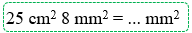  c) Số thập phân thích hợp điền vào chỗ chấm là:  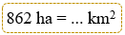  d) Hình chữ nhật có diện tích 4,5 cm², chiều dài 30 mm. Chiều rộng hình chữ nhật là:  - GV cho HS thảo luận theo nhóm đôi (cùng bàn).  - GV mời đại diện nhóm có kết quả nhanh nhất trình bày kết quả.  - GV nhận xét, tuyên dương HS.  - GV dẫn dắt HS vào bài học: Hôm nay, chúng ta sẽ ôn tập lại kiến thức về cách chuyển đổi các đơn vị đo diện tích đã học và vận dụng để giải quyết một số tình huống thực tế:“Bài 18: Luyện tập chung”.  2. Luyện tập (30- 32’)  a. Mục tiêu:  - HS chuyển đổi được các đơn vị đo diện tích đã học.  - HS hoàn thành các bài tập 1, 2 ở mục luyện tập.  b. Cách tiến hành:  Nhiệm vụ 1: Hoàn thành BT1  Chọn số đo phù hợp.  Diện tích trường học của Mai khoảng:  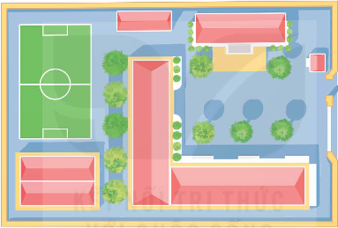  - GV cho HS đọc đề bài, thảo luận theo nhóm đôi (cùng bàn).  - GV mời đại diện nhóm trình bày kết quả.  - GV nhận xét, thống nhất kết quả.  Nhiệm vụ 2: Hoàn thành BT2  Viết các số đo dưới đây theo đơn vị héc- ta.  - GV cho HS làm bài cá nhân vào vở, trao đổi kết quả với bạn cùng bàn.  - GV mời 1- 2 HS lên bảng trình bày kết quả  - GV nhận xét, chữa bài, chốt đáp án  Nhiệm vụ 3: Hoàn thành BT3  - GV cho HS thảo luận nhóm đôi (cùng bàn) trong thời gian 1 phút.  - GV soi bài, học sinh chia sẻ.  - GV nhận xét, chữa bài và thống nhất kết quả.  - GV chốt: Để làm bài toán này em cần vận dụng kiến thức gì?  Nhiệm vụ 4: Hoàn thành BT4  - GV cho HS thảo luận nhóm 4, trong thời gian 2 phút.  - GV soi bài, nhận xét và thống nhất kết quả.  3. Củng cố, dặn dò (3- 5’)  - Qua bài học hôm nay, em đã được ôn lại kiến thức gì?  - GV nhận xét, đánh giá sự tham gia của HS trong giờ học, khen ngợi những HS tích cực; nhắc nhở, động viên những HS còn nhút nhát.  - Về nhà, em hãy ước lượng diện tích phòng học hay diện tích sân nhà em rộng bao nhiêu mét vuông?  - Đọc và chuẩn bị trước Tiết 2: Luyện tập | - HS quan sát, thực hiện theo yêu cầu.  - Đáp án:  - HS chú ý lắng nghe, hình thành động cơ học tập.  - HS đọc yêu cầu  - HS hoàn thành bài tập theo yêu cầu.  - Đại diện trình bày kết quả:  Diện tích trường học của Mai khoảng 1,5 ha.  Chọn đáp án A.  - HS chữa bài vào vở.  - HS nêu yêu cầu, hoàn thành bài tập.  a) 25 000 m² = 2,5 ha.  412 000 m² = 41,2 ha  8 000 m² = 0,8 ha  b) 11 km² = 1 100 ha  7 km² = 700 ha  480 km² = 48 000 ha  - HS chữa bài vào vở.  - 1HS đọc đề bài toán. Lớp đọc thầm, xác định yêu cầu.  - HS làm bài ra vở  Bài giải  Đổi: 2 ha = 20 000 m².  Diện tích khu vui chơi cho trẻ em là:  20 000 $×\frac{3}{4}$ = 15 000 (m²)  Diện tích khu cắm trại là:  20 000 - 15 000 = 5 000 (m²)  Đáp số: 5 000 m².  - HS chữa bài vào vở.  - HS đọc, xác định yêu cầu.  - HS thảo luận nhóm 4 thực hiện yêu cầu  - HS làm bài vào nháp.  - HS nêu  - HS chú ý lắng nghe  - HS lưu ý rút kinh nghiệm cho các tiết học sau.  - HS thảo luận nhóm 4, trong thời gian 2 phút.  - HS chú ý lắng nghe  - HS nêu  - HS lắng nghe  - HS thực hiện
  A. 15 000 m². | B. 10 500 m².
  C. 1 500 m². | D. 150 m².
  A. 33. | B. 2 508. | C. 2 580. | D. 200.
  A. 0,862. | B. 8,62. | C. 86,2. | D. 82,6.
  A. 15 cm. | B. 150 cm.
  C. 150 cm. | D. 15 mm.
  A. 1,5 ha. | B. 1,5 m².
  C. 1,5 dm². | D. 1,5 cm².
  a) 25 000 m² | 412 000 m² | 8 000 m²
  b) 11 km² | 7 km² | 480 km²
  a) | b) | c) | d)
  C | B | A | D
* Điều chỉnh sau bài dạy
…………………………………………………………………………………………

Tiết 2+ 3 TIẾNG VIỆT
Bài 16. Đọc: Xin chào, Xa-ha-ra
I. YÊU CẦU CẦN ĐẠT
1. Kiến thức, kĩ năng
- Đọc thành tiếng: Đọc đúng toàn bộ câu chuyện. Biết đọc diễn cảm với giọng đọc phù hợp, nhấn giọng vào những từ ngữ cần thiết để thể hiện tâm trạng, cảm xúc của nhân vật.; tốc độ đọc khoảng 90 – 100 tiếng trong 1 phút;
- Đọc hiểu: Nhận biết được trình tự các sự việc gắn với thời gian, địa điểm cụ thể. Hiểu suy nghĩ, cảm xúc của nhân vật, nêu được đặc điểm các nhân vật trong câu chuyện dựa vào hành động, lời nói của nhân vật. Hiểu điều tác giả muốn nói qua câu chuyện: Thiên nhiên xung quanh ta vô cùng kì diệu và có vô vàn điều thú vị để khám phá. Phân chia được bố cục và bước đầu tóm tắt được văn bản
2. Năng lực
- Năng lực tự chủ, tự học: Tích cực tập đọc, cố gắng luyện đọc đúng, luyện đọc diễn cảm tốt.
- Năng lực giải quyết vấn đề và sáng tạo: Nâng cao kĩ năng tìm hiểu ý nghĩa nội dung bài đọc và vận dụng vào thực tiễn.
- Năng lực giao tiếp và hợp tác: Phát triển năng lực giao tiếp trong trả lời các câu hỏi và hoạt động nhóm.
3. Phẩm chất.
- Phẩm chất yêu nước: Biết yêu những cảnh quan thiên nhiên.
- Phẩm chất nhân ái: Thông qua bài đọc, biết yêu quý bạn bè, tích cực hoạt động tập thể.
- Phẩm chất chăm chỉ: Có ý thức tự giác tập đọc, trả lời các câu hỏi.
- Phẩm chất trách nhiệm: Biết giữ trật tự, lắng nghe và học tập nghiêm túc.
* LGĐĐLS: Giáo dục tình yêu thiên nhiên
II. ĐỒ DÙNG DẠY HỌC
- Kế hoạch bài dạy, bài giảng Power point, TV, MT, MS.
- SGK và các thiết bị, ảnh tư liệu trong câu chuyện.
III. HOẠT ĐỘNG DẠY HỌC.
Hoạt động của giáo viên | Hoạt động của học sinh
1. Khởi động kết nối: (3-5’)
a. Mục tiêu:
- Tạo không khí vui vẻ, phấn khởi trước giờ học.
- Kiểm tra kiến thức đã học của học sinh ở bài trước.
b. Cách tiến hành:
- GV cho HS quan sát video về sa mạc Xa-ha-ra, yêu cầu HS quan sát tranh và nêu cảm nhận của em về những điều nhìn thấy trong tranh (GV khuyến khích HS vừa chia sẻ vừa bộc lộ cảm xúc của bản thân), rồi dẫn vào bài đọc.  - Gọi 1- 2 HS nhận xét.  - GV dẫn dắt vào bài học: Bài đọc “Xin chào, Xa-ha-ra” miêu tả hoang mạc Xa-ha-ra nhiều cát, nắng và gió, là một địa điểm có thời tiết khắc nghiệt nhưng bình minh rất đẹp, thu hút nhiều người đến từ nơi khác nhau. | - HS xem video  - HS nhận xét  - HS lắng nghe và tiếp thu.
2. Khám phá. (13-15’)
a. Mục tiêu:
- Đọc đúng và diễn cảm toàn bộ bài thơ “Xin chào, xa-ha-ra”. Nhận biết giọng đọc, cách đọc, cách ngắt các câu đúng với nội dung văn bản.
b. Cách tiến hành:
* Luyện đọc.  - GV GV đọc mẫu, chú ý tới giọng đọc, các từ ngữ thể hiện ngữ điệu, tâm trạng của nhân vật trong văn bản.  - GV gọi HS đọc bài.  - GV hỏi HS: Theo em, văn bản này có mấy đoạn?  - Bài được chia làm 4 đoạn.  + Đoạn 1: Sang phía nam... “Xin chào, Xa-ha-ra.”.  + Đoạn 2: tiếp theo đến vô địch.  + Đoạn 3: tiếp theo đến mênh mông.  + Đoạn 4: phần còn lại.  - GV gọi 4 HS đọc nối tiếp theo đoạn.  - GV hướng dẫn HS đọc và luyện đọc một số từ khó, hướng dẫn cách ngắt nghỉ, luyện đọc một số câu dài và luyện đọc một số câu thể hiện cảm xúc, suy nghĩ của nhân vật:  + Luyện đọc một số từ khó: Át-lát, viễn tưởng, đỏ quạch, rải lửa, lộm cộm, mỏng manh, ẩm ướt, trèo lên, đúng bổng dậy, lừng lững, cát lún, lồng lộng, túp lều, tận hưởng, hửng, nắng non, lóng lánh,…  + Luyện đọc câu dài:  “Cát sa mạc mịn như bột/ và mỏng manh như gió bụi,/ không to như cát Phan Thiết/ hay ẩm ướt như cát Sầm Sơn//.”  “Mọi người nằm kềnh ra những tấm chiếu dạ trải trên cát/ để ngắm sao,/ tận hưởng đêm duy nhất giữa sa mạc mênh mông//.”  + Luyện đọc câu nói cảm xúc của nhân vật: Giọng reo hò, mừng rỡ, choáng ngợp, thích thú: Xin chào, Xa-ha-ra.  - Tổ chức cho HS luyện đọc trong nhóm và thi đọc.  - GV nhận xét, tuyên dương |  | - HS lắng nghe GV đọc.  - 1 HS đọc toàn bài.  - HS quan sát và đánh dấu các đoạn.  - 4 HS đọc nối tiếp theo đoạn.  - HS đọc từ khó.  - 2-3 HS đọc câu.  - HS đọc trong nhóm  - HS lắng nghe
3. Luyện tập.
a. Mục tiêu:
- HS nhận biết những chi tiết miêu tả sa mạc, tâm trạng và cảm xúc của nhân vật, các vị khách trong câu chuyện, từ đó thể hiện tình yêu mến đối với thiên nhiên kì thú thông qua nội dung văn bản
b. Cách tiến hành:
* Giải nghĩa từ:  - GV hướng dẫn HS giải nghĩa một số từ khó:  + Quành: vòng ngược lại hoặc rẽ sang một bên.  + Túp lều du mục: lều của những người không cố định nơi ở, họ di chuyển nhiều nơi để thuận lợi cho việc chăn nuôi gia súc.  + Cồn cát: dải cát lớn nổi lên thành dãy. | - HS đọc thầm cá nhân, tìm các từ ngữ khó hiểu để cùng với GV giải nghĩa từ.  - HS nghe giải nghĩa từ
* Tìm hiểu bài:  - GV tổ chức cho HS đọc thầm lại bài đọc và thảo luận trong nhóm hoặc nhóm nhỏ để trả lời từng câu hỏi:  + Câu 1: Tìm những chi tiết miêu tả sự khắc nghiệt của thiên nhiên:  Trên con đường dẫn đến sa mạc Xa-ha-ra.  Ở sa mạc Xa-ha-ra.  + Câu 2: Nhân vật “tôi” có cảm xúc gì khi được đến Xa-ha-ra? Cảm xúc đó được thể hiện ra sao?  + Câu 3: Những điều đặc biệt ở Xa-ha-ra được miêu tả như thế nào?  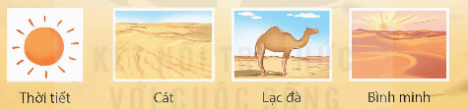  + Câu 4: Theo em, chi tiết đoàn khách du lịch muốn nằm ngoài trời để ngắm sao cho thấy cảm xúc gì của họ?  + Câu 5: Câu cuối bài đọc cho biết điều gì? Chọn câu trả lời dưới đây và nêu ý kiến của em.  A. Thiên nhiên quá hùng vĩ, con người quá bé nhỏ.  B. Ở một nơi kì vĩ như Xa-ha-ra, con người chỉ cần chú ý đến cảnh sắc thiên nhiên.  C. Thiên nhiên giúp xóa nhòa khoảng cách giữa người với người.  - GV mời 1- 2 HS trả lời câu hỏi, các HS khác lắng nghe, nhận xét và bổ sung (nếu có).  - GV nhận xét, đánh giá và chốt đáp án:  + Câu 1: “Trên đường đến Xa-ha-ra: Những rặng đá xám xỉn màu rồi ngả sang đen rám hoặc đỏ quạch; bốn bề giống như sao Hỏa, không gian như phim khoa học viễn tưởng.”  -> Ý chỉ không gian khắc nghiệt, giống như không có sự sống.  -> Ở Xa-ha-ra: Nắng như rải lửa, nắng sấy tóc của con người giòn tan.  -> Thời tiết khắc nghiệt.  + Câu 2: Nhân vật “tôi” phấn khích khi được đến Xa-ha-ra vì đây là sa mạc lớn nhất châu Phi, một trong những nơi hoang vu nhất địa cầu. Sự phấn khích thể hiện ở chi tiết nhân vật “tôi” quên cả nắng nóng vì bận thì thầm chào Xa-ha-ra, nhân vật “tôi” cảm nhận được giấc mơ đã thành sự thật vì có thể giẫm lên cát, sờ vào cát, cảm nhận cát khác biệt như thế nào với những nơi nhân vật “tôi” đã biết, …  + Câu 3:  -> Thời tiết: nhiệt độ chênh lệch rất lớn giữa ngày và đêm (ngày nóng như rải lửa, đêm rất mát, thậm chí lạnh).  -> Cát: mịn khô và rất nhỏ (mịn như bột và mỏng manh như gió bụi, không to như cát Phan Thiết hay ẩm ướt như cát Sầm Sơn).  -> Lạc đà: Cao lớn chạy rất nhanh (cao lừng lững, vô địch về chạy trên cát núi).  -> Cảnh bình minh: Rất đẹp (những cồn cát óng vàng vây quanh những cánh lều vuông vắn, bầu trời nhu nhú ánh bình minh rồi rải nắng non lóng lánh trên những hạt cát mịn.)  + Câu 4: Cảm xúc của đoàn khách du lịch: Sung sướng, háo hức, muốn tận hưởng thiên nhiên, tận hưởng thời gian quý giá, không muốn bỏ lỡ bất cứ điều gì của thiên nhiên xung quanh, …  + Câu 5: HS trả lời theo suy nghĩ, cảm nhận riêng.  Lưu ý: Tuỳ thuộc vào trình độ HS, thời lượng tổ chức hoạt động và nội dung cụ thể của từng bài đọc, GV có thể hướng dẫn HS tìm ý từng đoạn:  + Sau khi HS trả lời câu hỏi 1:  Ý đoạn 1: Sự khắc nghiệt của sa mạc.  + Sau khi HS trả lời câu hỏi 2:  Ý đoạn 2: Cảm nhận của nhân vật khi tới sa mạc.  + Sau khi HS trả lời câu hỏi 3:  Ý đoạn 3, 4: Đặc điểm và những điều đặc biệt của sa mạc.  + Sau khi HS trả lời câu hỏi 4:  Ý đoạn 4: Hoạt động của con người khi tới đây.  + Sau khi HS trả lời câu hỏi 5:  - GV yêu cầu HS rút ra ý nghĩa bài đọc  Sa mạc khắc nghiệt nhưng là ước mơ, là đam mê của những người chưa từng được đến đây. Thời tiết, địa chất, con vật nơi đây đều độc đáo, làm cho những vị khách ghé thăm khó có thể quên được; từ sa mạc mà ngẫm nghĩ nhiều hơn về cuộc đời này.  * Giáo dục tình yêu thiên nhiên  - GV nhận xét, tuyên dương  * Luyện đọc lại:  - GV hướng dẫn HS đọc diễn cảm văn bản.  - Giáo viên đọc mẫu.  - HS luyện đọc diễn cảm đoạn theo cặp.  - Thi chọn người đọc hay nhất.  * Luyện tập sau khi đọc  - GV cho nhóm đôi thực hiện và tổ chức trình bày trước lớp.  Câu 1. Tìm trong và ngoài bài đọc những từ ngữ chỉ đặc điểm của sa mạc và những từ ngữ có nghĩa trái ngược với chúng. (M: hoang vu- sầm uất)  Câu 2: Từ “tối” và từ “lạnh” trong câu “Trời tối dần, lạ thay, trời rất mát, thậm chí rất lạnh.” được dùng với nghĩa gốc hay nghĩa chuyển?  Câu 3. Đặt câu chứa từ “thổi” mang mỗi nghĩa dưới đây:  a. Chúm miệng lại và làm cho luồng hơi bật mạnh từ trong miệng ra.  b. (Không khí) chuyển động thành luồng và gây ra tác động nhất định. | - HS đọc câu hỏi, suy nghĩ trả lời lần lượt các câu hỏi:  - HS trả lời  - HS lắng nghe  - HS rút ra ý nghĩa bài đọc  - HS lắng nghe  - HS lắng nghe; tìm giọng đọc và các từ ngữ cần nhấn giọng.  - 1- 2 HS đọc lại.  - HS luyện đọc theo cặp.  - 2- 3 HS thi đọc.  Mênh mông - nhỏ bé  Nóng bức - mát lạnh  Khô - ẩm ướt  Khô cằn - màu mỡ  Mịn màng - gồ ghề  Hung vĩ - nhỏ nhoi  - Từ “tối và lạnh “được dùng trong câu với nghĩa gốc:  Tối: màu sẫm, không tưới sáng (Bức tranh màu rất tối.)  Lạnh: tỏ ra không có chút tình cảm gì trong quan hệ giữa người với người. (Giọng nói của nó cứ lạnh như không.).  - HS đặt câu  a. Chỉ cần chụm miệng thổi vào đầu chiếc que thần kì, một chùm bong bóng tròn xoe, lấp lánh sẽ bay ra, lơ lửng, lơ lửng.  b. Gió thổi qua những kẽ lá làm lá cây rung lên xào xạc.
4. Củng cố dặn dò (2-4’)  - GV yêu cầu HS suy nghĩ cá nhân và nêu cảm xúc của mình sau khi học xong bài “Xin chào, Sa-ha-ra”.  - Nhận xét, tuyên dương.  - GV nhận xét tiết dạy.  - Dặn dò bài về nhà | - HS suy nghĩ cá nhân và đưa ra những cảm xúc của mình.  - HS lắng nghe, rút kinh nghiệm.
* Điều chỉnh sau bài dạy
…………………………………………………………………………………………

Tiết 4 GIÁO DỤC THỂ CHẤT
Chủ đề 2: Bài tập thể dục
Bài 1: Động tác vươn thở, động tác tay,
động tác chân với gậy. (Tiết 2)
I. YÊU CẦU CẦN ĐẠT
1. Kiến thức, kĩ năng:
- Thực hiện được các động tác vươn thở, động tác tay, động tác chân với gậy; xử lí được một số tình huống trong tập luyện.
- Bước đầu vận dụng được kiến thức, kĩ năng đã học vào các hoạt động tập thể, tổ chức chơi được một số trò chơi vận động phù hợp với yêu cầu.
- Biết sửa sai động tác thông qua nghe, quan sát và tập luyện.
- Hoàn thành lượng vận động của bài tập.
- Có trách nhiệm với tập thể và ý thức giúp đỡ bạn trong tập luyện, tự giác, dũng cảm, thường xuyên tập luyện TDTT.
2. Năng lực:
- Tự chủ và tự học: Tự xem trước các động tác vươn thở, động tác tay, động tác chân với gậy, Trò chơi “Nhảy lò cò tiếp sức” trong sách giáo khoa.
- Giao tiếp và hợp tác: Biết phân công, hợp tác trong nhóm để thực hiện các động tác và trò chơi.
- NL chăm sóc SK: Biết thực hiện vệ sinh sân tập, thực hiện vệ sinh cá nhân để đảm bảo an toàn trong tập luyện.
- NL vận động cơ bản: Biết khẩu lệnh và thực hiện được các bài tập, Trò chơi “Nhảy lò cò tiếp sức”.
- NL thể dục thể thao: Biết quan sát tranh, tự khám phá bài và quan sát động tác làm mẫu của giáo viên để tập luyện.
3. Phẩm chất: Bài học góp phần bồi dưỡng cho học sinh các phẩm chất cụ thể:
- Đoàn kết, nghiêm túc, tích cực trong tập luyện và hoạt động tập thể.
- Tích cực tham gia các trò chơi vận động, có trách nhiệm trong khi chơi trò chơi và hình thành thói quen tập luyện TDTT.
II. ĐỒ DÙNG DẠY HỌC
Sân trường. SGK, SGV. Kẻ vẽ sân. Còi, cờ, dụng cụ luyện tập.
III. TIẾN TRÌNH DẠY HỌC CHỦ YẾU
Nội dung | Định lượng | Phương pháp, tổ chức và yêu cầu
Nội dung | Định lượng | Hoạt động GV | Hoạt động HS
I. Hoạt động mở đầu | 5-7’
1. Nhận lớp:  - Kiểm tra vệ sinh sân tập, trang phục tập luyện, sức khỏe của HS  - Phổ biến nội dung, yêu cầu tiết học |  | Gv nhận lớp, thăm hỏi sức khỏe học sinh phổ biến nội dung, yêu cầu giờ học | Đội hình nhận lớp  - Cán sự tập trung lớp, điểm số, báo cáo sĩ số, tình hình lớp cho GV.  - Hs lắng nghe, nắm nội dung bài học
2. Khởi động:  - Xoay các khớp cổ tay, cổ chân, vai, hông, gối,... (theo nhạc) | 2Lx8N | - GV quan sát, nhắc học sinh tập đúng biên độ, nhịp hô. | Đội hình khởi động  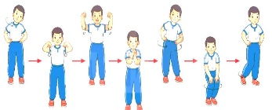  - HS khởi động theo sự điều khiển của cán sự.
3. Trò chơi bổ trợ khởi động:  - Trò chơi “Làm theo hiệu lệnh” (theo nhạc)  - Kiểm tra bài cũ |  | - GV tổ chức cho HS chơi trò chơi  - Gọi 2-3 học sinh lên thực hiện.  - GV cùng HS quan sát và nhận xét, đánh giá. | - HS chú ý nắm luật chơi, tích cực, chủ động tham gia trò chơi.  - Học sinh thực hiện theo yêu cầu của giáo viên
II. Hoạt động hình thành kiến thức mới: | 5-7’
1. Khám phá  2. Hình thành động tác mới:  a. Ôn Động tác vươn thở, tay  b. Học động tác chân  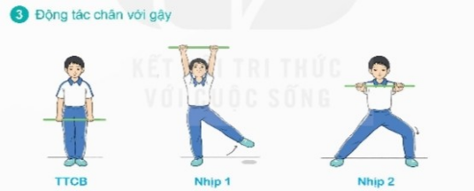  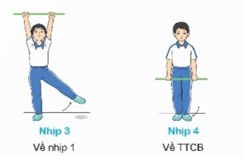  - TTCB: Đứng thẳng, hai tay cầm gậy trước đùi  - Nhịp 1: Chân trái đá sang ngang, hai tay đưa gậy ra trước - lên cao, mắt nhìn theo gậy  - Nhịp 2: Khuỵu gối chân trái, chân phải thẳng, hai tay hạ xuống cầm gậy phía trước ngang vai  - Nhịp 3: Về nhịp 1  - Nhịp 4: Về TTCB  Nhịp 5, 6, 7, 8: Như nhịp 1, 2, 3, 4, nhưng ở nhịp 5 đổi chân. |  | - GV cho HS ôn tập  - GV quan sát, sửa sai cho HS.  - GV giới thiệu tên động tác.  - GV làm mẫu động tác và phân tích kĩ thuật động tác.  - Cho HS xem tranh, ảnh, video … nhấn mạnh ý chính của động tác.  - GV nêu những lỗi sai thường mắc và cách khắc phục cho HS khi thực hiện động tác.  - GV gọi 1-2 HS lên tập, GV cùng HS quan sát, nhận xét, rút kinh nghiệm | - HS ôn luyện.  - Cán sự điều khiển lớp tập luyện  Đội hình HS quan sát tranh, tập mẫu  - HS quan sát tranh, HS hoặc nhóm thảo luận để trả lời câu hỏi.  - HS quan sát mẫu và ghi nhớ cách thực hiện.  - Nêu các câu hỏi thắc mắc nếu có.  -1-2 HS lên thực hiện động tác.  GV cùng HS nhận xét, đánh giá tuyên dương  - HS lắng nghe
3. Trải nghiệm các động tác của bài tập |  | - GV cùng thực hiện 1-2 lần điều khiển cho cả lớp tập đồng loạt | - HS chú ý, tích cực tập luyện để nắm kĩ thuật động tác
III. Hoạt động luyện tập: | 15-16’
1. Tập đồng loạt | 2-3 lần | - Gv quan sát, sửa sai cho HS. | ĐH tập luyện đồng loạt.  CS điều khiển, HS thực hiện
2. Tập theo tổ nhóm | 3-4 lần | - GV giao nhiệm vụ cho tổ trưởng, phân luyện tập theo khu vực.  - Quan sát, nhắc nhở và sửa sai cho HS | ĐH tập luyện theo tổ  - HS thực hiện theo điều khiển của tổ trưởng.  HS quan sát và nhận xét lẫn nhau, giúp đỡ bạn tập chưa tốt.
3. Tập theo cặp đôi | 2-3 lần | - GV cho 2 HS quay mặt vào nhau tạo thành từng cặp để tập luyện. | + Yêu cầu:1 HS tập, 1 HS hô và quan sát, nhận xét bạn tập… Sau đó 2 HS đổi vị trí cho nhau.
4. Thi đua giữa các tổ |  | - GV tổ chức cho HS thi đua giữa các tổ.  - GV nhận xét đánh giá tuyên dương. | - Từng tổ lên thi đua - trình diễn  - HS nhận xét tổ bạn.
* Tập liên hoàn 3 động tác vươn thở, tay, chân. |  | - GV quan sát, sửa sai cho HS. | - Cán sự điều khiển lớp tập luyện
5. Trò chơi vận động:  * Trò chơi: “Nhảy lò cò tiếp sức” | 1-2 lần | - GV nêu tên trò chơi, hướng dẫn cách chơi, luật chơi.  - Tổ chức cho HS chơi thử sau đó chơi chính thức, có thi đua.  Chú ý: GV nhắc HS đảm bảo an toàn trong khi chơi. | ĐH chơi trò chơi  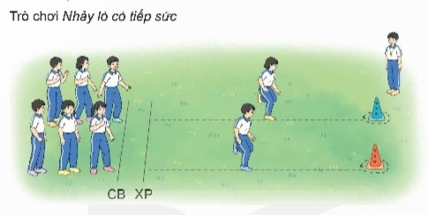  - HS chơi theo hướng dẫn của Gv  - HS tích cực tham gia chơi trò chơi vận động.
IV. Hoạt động vận dụng | 4-5’
1. Hồi tĩnh:  - Thả lỏng cơ toàn thân (Theo nhạc).  2. Vận dụng: |  | - GV điều hành lớp thả lỏng cơ toàn thân  - GV nêu câu hỏi vận dụng kiến thức vào thực tế cuộc sống | Đội hình hồi tĩnh  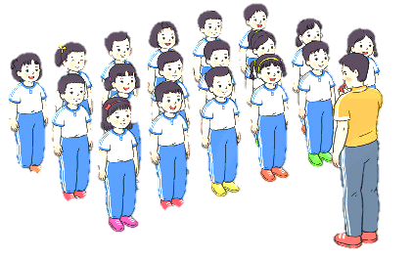  - Học sinh thực hiện theo yêu cầu của giáo viên  - HS trả lời câu hỏi vận dụng vào thực tế đời sống  Vận dụng: Qua bài học, HS vận dụng bài tập thể dục vào buổi sáng, để rèn luyện sức khỏe, và chơi trò chơi cùng các bạn trong giờ ra chơi.
3. Nhận xét và hướng dẫn tự tập luyện ở nhà:  - Ưu điểm; Hạn chế cần khắc phục  - Hướng dẫn tập luyện ở nhà |  | - GV nhận xét kết quả, ý thức, thái độ học của HS, đồng thời đưa ra hướng khắc phục hoặc trả lời câu hỏi của HS.  - HD học sinh tập ở nhà. | - HS lắng nghe để khắc phục  Đội hình kết thúc  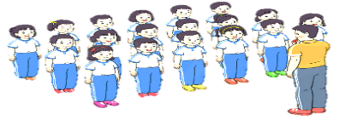
4. Xuống lớp |  |  | - HS đi theo hàng về lớp
* Điều chỉnh sau bài dạy
…………………………………………………………………………………………

Tiết 5 CÔNG NGHỆ
Phần 1: Công nghệ và đời sống
Bài 3. Tìm hiểu thiết kế (Tiết 2)
I. YÊU CẦU CẦN ĐẠT
1. Kiến thức, kĩ năng:
- Vẽ phác thảo, nêu được ý tưởng thiết kế một sản phẩm thủ công kĩ thuật đơn giản theo hướng dẫn.
2. Năng lực
- Năng lực tự chủ, tự học: HS tự tìm hiểu bài và tự nhận xét được kết quả học tập của mình; HS tự làm được những việc của mình theo sự phân công, hướng dẫn.
- Năng lực giải quyết vấn đề và sáng tạo: HS hình thành ý tưởng mới về một sản phẩm thủ công kĩ thuật theo hướng dẫn
3. Phẩm chất
- Chăm chỉ: HS chuẩn bị bài trước khi đến lớp, hăng say tìm tòi kiến thức bên ngoài để mở rộng hiểu biết và thường xuyên xem lại kiến thức bài cũ.
- Trách nhiệm: Hoàn thành các nhiệm vụ tự học cá nhân, nắm được và thực hiện tốt nhiệm vụ khi làm việc nhóm.
- Trung thực: HS thật thà, ngay thẳng trong việc đánh giá và tự đánh giá; HS mạnh dạn nói lên ý tưởng, suy nghĩ của mình.
II. ĐỒ DÙNG DẠY HỌC
- TV, MT, SGK và các thiết bị, học liệu và đồ dùng phục vụ cho tiết dạy.

III. CÁC HOẠT ĐỘNG DẠY HỌC
Hoạt động của giáo viên | Hoạt động của học sinh
1. Khởi động kết nối (3- 5’)
a. Mục tiêu:
- Tạo không khí vui vẻ, phấn khởi trước giờ học.
- Thông qua khởi động, giáo viên dẫn dắt bài mới hấp dẫn để thu hút học sinh tập trung.
b. Cách tiến hành:
- GV tổ chức trò chơi “Mảnh ghép bí ẩn”  - GV phổ biến luật chơi:  + Mỗi ô cửa là hình ảnh của 1 sản phẩm công nghệ: bút chì, bút lông, bút mực, bút bi, bút dạ, bút sáp.  + Em hãy nêu tên sản phẩm, vật liệu và chức năng của sản phẩm.  + Sau 6 lượt chơi, GV đặt câu hỏi đặc biệt và quay vòng quay may mắn để chọn HS trả lời: Vì sao cùng là những chiếc bút nhưng mỗi chiếc bút này lại có hình dáng và màu sắc khác nhau?  - GV nhận xét và dẫn dắt vào bài: Khi thiết kế một sản phẩm công nghệ, chúng ta cần xác định được mục đích làm ra sản phẩm đó để làm gì. Từ đó hình thành ý tưởng để thiết kế sản phẩm. Hôm nay, lớp mình sẽ cùng nhau tìm hiểu các công việc chính khi thiết kế một sản phẩm công nghệ Bài 3: Tìm hiểu thiết kế Tiết 2. |  | - HS lắng nghe luật chơi và tham gia trò chơi.  + HS trả lời: Cùng là những chiếc bút nhưng mỗi chiếc bút này lại có hình dạng và màu sắc khác nhau do việc thiết kế sản phẩm.  - HS lắng nghe, ghi tên bài mới.
2. Khám phá(5- 8’)
a. Mục tiêu:
- HS kể được tên các công việc chính khi thiết kế.
- HS vẽ phác thảo và nêu được ý tưởng thiết kế một sản phẩm công nghệ đơn giản.
b. Cách tiến hành:
- GV chia lớp thành các nhóm 6, giao nhiệm vụ:  Em hãy sắp xếp các công việc chính của thiết kế trong Hình 3 theo thứ tự hợp lí.  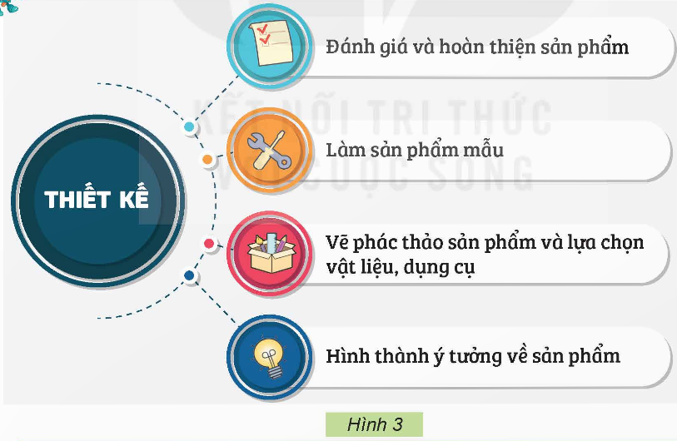  - GV mời đại diện 1 nhóm trình bày kết quả làm việc. Các nhóm khác quan sát, lắng nghe và nhận xét, bổ sung ý kiến cho bài làm của nhóm bạn.  - GV nhận xét và kết luận: Để thiết kế một sản phẩm, em cần thực hiện 4 bước chính, gồm: Hình thành ý tưởng về sản phẩm; Vẽ phác thảo sản phẩm và lựa chọn vật liệu, dụng cụ; Làm sản phẩm mẫu; Đánh giá và hoàn thiện sản phẩm. |  |  | - HS lắng nghe và thực hiện nhiệm vụ theo nhóm.  - Đại diện nhóm trình bày:  1. Hình thành ý tưởng về sản phẩm.  2. Vẽ phác thảo sản phẩm và lựa chọn vật liệu, dụng cụ.  3. Làm sản phẩm mẫu.  4. Đánh giá và hoàn thiện sản phẩm.  - HS lắng nghe và ghi nhớ
3. Luyện tập( 18-20’)
a. Mục tiêu: HS củng cố lại các kiến thức đã học về tìm hiểu thiết kế.
b. Cách tiến hành:
- GV chia lớp thành 3 nhóm theo chủ đề thiết kế sản phẩm:  + Đồ dùng học tập.  + Đồ chơi trẻ em.  + Đồ dùng sinh hoạt gia đình.  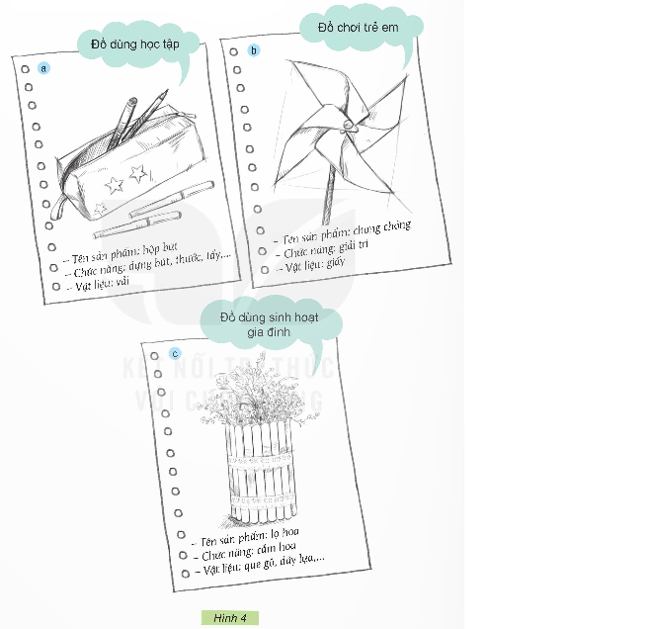  - GV phát giấy A4 cho HS và giao nhiệm vụ: Em hãy vẽ phác thảo và trình bày ý tưởng thiết kế một sản phẩm công nghệ mà em thích theo gợi ý:  + Vẽ phác thảo hình sản phẩm vào giấy A4.  + Ghi các nội dung: tên sản phẩm; chức năng vật liệu của sản phẩm đó.  + Trình bày ý tưởng của mình trước lớp.  - GV mời 3 HS làm tốt nhất lớp trình bày. |  |  | - HS chọn nhóm sản phẩm mình thích.  - HS thực hành  - HS quan sát, lắng nghe và nhận xét bài làm của bạn.  - HS lắng nghe.
4. Củng cố dặn dò (2- 4’)  - GV cho hs hoàn thành phiếu bài tập đã chuẩn bị sẵn  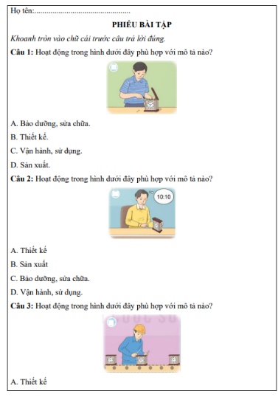  - GV đánh giá nhận xét, tuyên dương.  - GV nhận xét tiết dạy.  - Dặn dò bài về nhà. |  |  | - HS hoàn thành phiếu học tập  - HS lắng nghe
* Điều chỉnh sau bài dạy
…………………………………………………………………………………………

Tiết 6 HOẠT ĐỘNG TRẢI NGHIỆM
Chủ đề: Giữ gìn tình bạn
Sinh hoạt theo chủ đề: Kế hoạch
hoạt động "Cùng làm nên kỉ niệm"
I. YÊU CẦU CẦN ĐẠT
1. Kiến thức, kĩ năng:
- HS cùng lập kế hoạch cụ thể cho chuỗi hoạt động “Cùng làm nên kỉ niệm”.
- Rèn luyện và phát triển kĩ năng nghe - nói góp phần phát triển năng lực ngôn ngữ.
2. Năng lực
- Năng lực tự chủ, tự học: Biết nhận diện sự thay đổi của bản thân thông qua các tư liệu, các sản phẩm được lưu giữ.
- Năng lực giải quyết vấn đề và sáng tạo: Có khả năng kiểm soát cảm xúc của bản thân
- Năng lực giao tiếp và hợp tác: Biết trao đổi, góp ý cùng bạn trong giao tiếp.
3. Phẩm chất.
- Phẩm chất nhân ái: Tôn trọng bạn, yêu quý và chia sẻ cảm xúc của bạn.
- Phẩm chất chăm chỉ: Có tinh thần chăm chỉ trong sinh hoạt.
- Phẩm chất trách nhiệm: Có ý thức tôn trọng tập thể, tôn trọng bạn.
II. ĐỒ DÙNG DẠY HỌC
- Trong lớp học, bàn ghế kê theo dãy hoặc theo nhóm.

- Bộ dụng cụ chăm sóc hoa, cây trồng; giấy A3 phát đủ cho HS, bìa màu hoặc giấy, bút màu, kéo.

III. CÁC HOẠT ĐỘNG DẠY HỌC
Hoạt động của GV | Hoạt động của HS
1. Khởi động kết nối (3-5’)
a. Mục tiêu: Tạo cảm giác vui tươi, dẫn dắt, gợi mở HS bước vào hoạt động khám phá chủ đề.
b. Cách tiến hành:
- GV tổ chức trò chơi: Tôi nhớ  - GV đề nghị HS đứng thành hai vòng tròn trong và ngoài, quay mặt vào nhau.  - GV bật một bài hát vê' tình bạn, hai vòng tròn chạy ngược nhau và các bạn đập tay vào nhau. Khi nhạc dừng, các cặp đôi dừng lại trước mặt nhau sẽ nói với nhau một câu, bắt đầu bằng “Tôi nhớ....” hoặc “Mình nhớ...” để nhắc lại một kỉ niệm từ hồi lớp 1 đến lớp 4.  - Dẫn dắt vào chủ đề: Chúng ta lớn dần nhưng kỉ niệm vê' tình bạn sẽ luôn ở lại. Chúng ta sẽ cùng nhau xây dựng nên những kỉ niệm đó các em nhé! | - HS lắng nghe thầy/cô giáo nắm được luật chơi  - HS tham gia chơi  - HS lắng nghe.
2. Khám phá (12-15’)
a. Mục tiêu: Học sinh Lập kế hoạch cho một hoạt động cụ thể để tạo nên kỉ niệm có thể thực hiện được ngay.
b. Cách tiến hành:
Hoạt động 1: Lập kế hoạch “Cùng làm nên kỉ niệm”  - GV đưa YC thảo luận theo tổ: HS lập kế hoạch theo tổ. (Lưu ý kế hoạch này sẽ là kế hoạch của cả tập thể lớp nhưng do tổ thiết kế.)  - GV HS các tổ thực hiện theo gợi ý:  + Lựa chọn hoạt động có tính khả thi để lập kế hoạch  + Xem phẩn gợi ý trong SGK để xác định nội dung và hình thức thể hiện kế hoạch:  - Những công việc cần làm;  - Thời gian, trang phục, công cụ;  - Phân công công việc và thời gian cụ thể cho từng tổ.  - GV quan sát giúp đỡ các tổ lập kế hoạch  - GV mời đại diện các tổ chia sẻ kế hoạch trước lớp để nhận góp ý.  - GV nhận xét, góp ý, chốt: Kế hoạch càng  cụ thể, công việc thực hiện càng dễ dàng. |  | - 1HS đọc, lớp đọc thầm, nắm nhiệm vụ.  - HS lắng nghe, nắm được cách thực hiện  .  - HS lập kế hoạch trong nhóm tổ  - Đại diện các tổ lên trình bày kế hoạch  - HS khác nhận xét, giao lưu, trao đổi hoàn thiện kế hoạch  - HS lắng nghe
3. Mở rộng và tổng kết chủ đề:(10-12’)
a. Mục tiêu: HS chọn một bản kế hoạch để thực hiện.
b. Cách tiến hành:
Hoạt động 2: Bình chọn bản kế hoạch khả thi để thực hiện vào tiết Sinh hoạt lớp  - GV cho HS tham quan, đọc kĩ các kế hoạch đã lập  - GV cho HS bình chọn kế hoạch có thể thụa hiện được trong giờ sinh hoạt lớp  - GV chốt kế hoạch được chọn  - GV cho HS thảo luận nhóm 4: Đọc lại bản kế hoạch và góp ý bố sung sao cho hoạt động được diễn ra sôi nối, hiệu quả, mang lại nhiều cảm xúc.  - GV cho các nhóm nêu kết quả thảo luận trước lớp  - GV chốt lại kế hoạch chung hoàn thiện  - GV giao nhiệm vụ cho các tổ và cho HS thảo luận nhóm tổ: Dựa trên bản kế hoạch đã phân công cụ thể cho từng tố, các tố lại thảo luận để phân công nhiệm vụ cụ thể cho từng thành viên:  + Ngày giờ thực hiện:  + Hoạt động của tứng tố, nhóm;  + Phương tiện, trang phục khi thực hiện:  + Phân công ban truyền thông ghi lại hình ảnh, câu chuyện, đoạn phim.  - GV cho HS trình bày trước lớp  - GV nhận xét, khen HS, chốt: Mỗi thành viên trong tập thể lớp đéu nhận một việc cụ thế, góp phần làm nên kỉ niệm cho lớp |  | - HS đọc kĩ các kế hoạch và cùng trao đổi, chia sẻ về các băn kế hoạch đã lập.  - HS bình chọn kế hoạch khả thi  - HS thống nhất kế hoạch đã chọn  - HS thảo luận nhóm 4  - Nhiều nhóm nêu ý kiến.  Các nhóm khác góp ý, bổ sung  - HS lắng nghe  - HS thảo luận nhóm tổ thực hiện nhiệm vụ phân công nhiệm vụ cụ thể cho từng thành viên:  + Ngày giờ thực hiện:  + Hoạt động của tứng tố, nhóm;  + Phương tiện, trang phục khi thực hiện:  + Phân công ban truyền thông ghi lại hình ảnh, câu chuyện, đoạn phim.  - Đại diện tổ trình bày kết quả phân công.  HS khác góp ý, bổ sung
4. Củng cố dặn dò (2-4’)  - GV đề nghị HS chuẩn bị đồ dùng cho việc thực hiện kế hoạch “Cùng làm nên kỉ niệm” theo kế hoạch đã hoàn thiện  - GV đánh giá nhận xét, tuyên dương.  - GV nhận xét tiết dạy.  - Dặn dò bài về nhà. |  | - HS lắng nghe, chuẩn bị.  - HS lắng nghe  - HS thực hiện
* Điều chỉnh sau bài dạy
…………………………………………………………………………………………

Thứ Năm ngày 31 tháng 10 năm 2024
Tiết 1 TOÁN

Bài 18. Luyện tập chung (Tiết 2)

I. YÊU CẦU CẦN ĐẠT
1. Kiến thức, kĩ năng: Sau bài học này, HS sẽ:
- Thực hiện được việc chuyển đổi giữa một số đơn vị đo diện tích đã học.
- Vận dụng các kiến thức đã học để giải quyết tình huống thực tế gắn với số đo diện tích.
2. Năng lực
- Năng lực giao tiếp, hợp tác: Trao đổi, thảo luận với giáo viên và bạn bè để thực hiện các nhiệm vụ học tập.
- Năng lực giải quyết vấn đề và sáng tạo: Sử dụng các kiến thức đã học ứng dụng vào thực tế, tìm tòi, phát hiện giải quyết các nhiệm vụ trong cuộc sống.
- Năng lực tư duy và lập luận toán học, năng lực giao tiếp toán học: Qua thực hành, luyện tập.
- Năng lực giải quyết vấn đề: Qua giải bài toán thực tế.
3. Phẩm chất
- Chăm chỉ: Chăm học, ham học, có tinh thần tự học; chịu khó đọc sách giáo khoa, tài liệu và thực hiện các nhiệm vụ cá nhân.
- Trung thực: trung thực trong thực hiện giải bài tập, thực hiện nhiệm vụ, ghi chép và rút ra kết luận.
- Yêu thích môn học, sáng tạo, có niềm hứng thú, say mê các con số để giải quyết bài toán.
- Rèn luyện tính cẩn thận, chính xác, phát huy ý thức chủ động, trách nhiệm và bồi dưỡng sự tự tin, hứng thú trong việc học.
II. ĐỒ DÙNG DẠY HỌC
GV: Bộ đồ dùng dạy, học Toán 5. Máy tính, TV, MS.
III. CÁC HOẠT ĐỘNG DẠY HỌC
Hoạt động của giáo viên | Hoạt động của học sinh
1. Khởi động kết nối: (3-5’)  a. Mục tiêu:  - Tạo không khí vui vẻ, phấn khởi trước giờ học.  - Thông qua khởi động, giáo viên dẫn dắt bài mới hấp dẫn để thu hút học sinh tập trung.  b. Cách tiến hành:  - GV mở bài hát vui nhộn để khởi động bài học.  - GV dẫn dắt vào bài mới:  2. Luyện tập (28- 30’)  a. Mục tiêu:  - HS thực hiện được việc chuyển đổi giữa một số đo đơn vị diện tích đã học.  - HS hoàn thành các bài tập 1, 2 ,3 ở mục luyện tập.  - HS hoàn thành bài tập trắc nghiệm.  b. Cách thức tiến hành:  Nhiệm vụ 1: Hoàn thành BT1  Chọn số đo phù hợp với diện tích của bức tranh Rô – bốt vừa vẽ trong hình dưới đây.  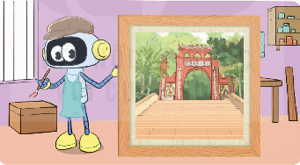  - GV cho HS quan sát hình trong SGK, thảo luận theo nhóm đôi (cùng bàn).  - GV mời 1 HS lên bảng trình bày bài làm và nói rõ cách làm từng bài.  - GV nhận xét, chữa bài cho HS.  Nhiệm vụ 2: Hoàn thành BT2  Viết các số đo sau theo đơn vị mét vuông.  - GV cho HS đọc đề bài, làm bài cá nhân vào nháp.  - Sau khi làm bài, GV cho HS đổi chéo với cho nhau, nhận xét kết quả của bạn cùng bàn.  - GV mời 1 HS lên bảng trình bày kết quả, nói rõ cách làm.  - GV nhận xét, chữa bài và thống nhất kết quả.  Nhiệm vụ 3: Hoàn thành BT3. >;<;= ?  a) 4 m² 2 dm² .... 42 dm²  b) 2 800 ha ... 28 km²  - GV cho HS đọc đề bài, làm bài cá nhân vào vở.  - Sau khi làm bài, GV cho HS đổi chéo với cho nhau, nhận xét kết quả của bạn cùng bàn.  - GV mời 1 HS lên bảng trình bày kết quả, nói rõ cách làm.  - GV nhận xét, chữa bài và thống nhất kết quả.  Nhiệm vụ 4: Hoàn thành BT trắc nghiệm:  Câu 1: Số thích hợp điền vào chỗ chấm là:  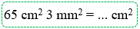  Câu 2: Số thích hợp điền vào “?” là:  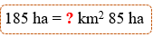  Câu 3: Mặt bàn học có diện tích là 0,96m². Chiều dài mặt bàn là 12 dm.  Khẳng định nào sau đây là đúng?  Câu 4: Chọn đáp án sai.  Câu 5: Số thích hợp điền vào “?” là:  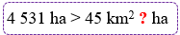  - GV yêu cầu HS đọc kĩ đề bài, nắm được yêu cầu của bài rồi làm bài cá nhân.  - GV mời một vài HS chia sẻ kết quả, giải thích tại sao lại chọn đáp án đó. Cả lớp lắng nghe, bổ sung ý kiến cho bạn.  - GV chữa bài, chốt đáp án đúng.  Nhiệm vụ 1: Hoàn thành BT4  Bác Ba muốn dùng gỗ để lát sàn phòng khách hình chữ nhật chiều dài 6 m, chiều rộng 5 m. Biết loại gỗ mà bác chọn có giá 300 000 đồng cho 1 m². Tính số tiền mà bác Ba cần trả cho số gỗ lát căn phòng đó.  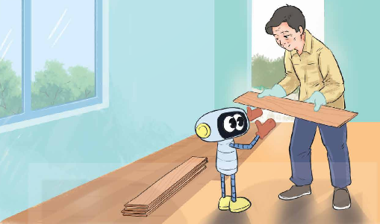  - GV mời 1HS đọc đề bài.  - GV gợi ý:  + Tính diện tích căn phòng.  + Tính số tiền bác Ba cần trả để mua gỗ.  - GV cho HS làm bài cá nhân vào vở.  - GV mời 1HS soi bài trình bày lời giải, cả lớp chú ý lắng nghe.  - GV nhận xét, chữa bài và chốt đáp án cho HS.  3. Vận dụng trải nghiệm (5-8’)  a. Mục tiêu:  - HS vận dụng được việc chuyển đổi các đơn vị đo diện tích để giải quyết một số vấn đề liên quan đến thực tiễn.  - HS hoàn thành các bài tập 4,5 ở mục luyện tập.  b. Cách thức tiến hành:  Nhiệm vụ 2: Hoàn thành BT5  Người ta cắt một tấm kính hình chữ nhật thành 5 tấm kính giống nhau để đóng khung ảnh. Mỗi tấm có chiều dài 6 dm và chiều rộng 4 dm. Hỏi tấm kính ban đầu có diện tích là bao nhiêu mét vuông?  - GV mời 1 HS đọc đề bài.  - GV cho HS thảo luận theo nhóm đôi (cùng bàn)  - GV gợi ý:  + Tính diện tích một tấm kính.  + Tính diện tích của tấm kính ban đầu theo đơn vị mét vuông.  - GV mời đại diện nhóm có kết qủa nhanh nhất trình bày lời giải.  - GV nhận xét, chữa bài cho HS.  - GV nhận xét, tóm tắt lại những nội dung chính của bài học  - GV nhận xét, đánh giá sự tham gia của HS trong giờ học, khen ngợi những HS tích cực; nhắc nhở, động viên những HS còn chưa tích cực, nhút nhát. | - HS vận động theo bài hát  - HS lắng nghe.  - HS đọc yêu cầu  - HS hoàn thành bài tập theo yêu cầu.  - Kết quả:  Diện tích của bức tranh là 1 m².  Chọn đáp án C.  - HS chữa bài vào vở.  - HS đọc xác định yêu cầu  - HS hoàn thành bài tập theo yêu cầu.  a) 2 km² = 2 000 000 m².  b) 8 ha = 80 000 m².  c) 450 dm² = 4,5 m².  - HS chữa bài vào nháp.  - HS hoàn thành bài tập theo yêu cầu.  a) Ta có: 4 m² 2 dm² = 402 dm² > 42 dm²  4 m² 2 dm² > 42 dm²  b) 2 800 ha = 28 km²  - HS chữa bài vào vở.  - HS đổi chéo với cho nhau, nhận xét kết quả của bạn cùng bàn.  - HS lên bảng trình bày kết quả, nói rõ cách làm.  - HS lắng nghe  - HS hoàn thành bài tập trắc nghiệm.  - Kết quả:  Câu 1: Ta có: 65 cm² 3 mm² = 65,03 cm².  Chọn C.  Câu 2: Ta có: 185 ha = 1 km² 85 ha.  Chọn A.  Câu 3: Ta có: 0,96 m² = 96 dm².  Chiều rộng mặt bàn học là:  96 : 12 = 8(dm)  Chọn A.  Câu 4: Ta có: 38 km² 7 ha = 38,07 km².  Chọn D.  Câu 5: Vì 4 531 ha = 45 km² 31 ha.  Nên 4 531 ha > 45 km² 30 ha.  Chọn B.  - HS đọc đề bài  - HS hoàn thành bài tập theo yêu cầu.  Bài giải:  Diện tích căn phòng hình chữ nhật là:  6 $×$ 5 = 30 (m²)  Số tiền bác Ba phải trả cho số gỗ lát căn phòng đó là:  300 000 $×$ 30 = 9 000 000 (đồng)  Đáp số: 9 000 000 đồng.  - HS chữa bài vào vở.  - HS đọc đề  - HS thảo luận nhóm hoàn thành bài tập theo yêu cầu.  Bài giải:  Diện tích một tấm kính là:  6 $×$ 4 = 24 (dm²)  Diện tích tấm kính ban đầu là:  24 $×$ 5 = 120 (dm²)  Đổi: 120 dm² = 1,2 m²  Đáp số: 1,2 m².  - HS chữa bài vào vở.  - HS chú ý lắng nghe  - HS lưu ý rút kinh nghiệm cho các tiết học sau
  A. 1 km². | B. 1 ha. | C. 1 m².
  a) 2 km² | b) 8 ha | c) 450 dm²
  A. 653. | B. 65,3. | C. 65,03. | D. 0,653.
  A. 1. | B. 10. | C. 100. | D. 18.
  A. Chiều rộng mặt bàn là 8 dm.
  B. Chiều rộng mặt bàn là 8 m.
  C. Chiều rộng mặt bàn là 6 dm.
  D. Chiều rộng mặt bàn là 6 m.
  A. 5 m² 6 dm² = 506 dm².
  B. 8 ha 20 m² < 8, 02 ha.
  C. 950 mm² > 0,95 cm²
  D. 38 km² 7 ha = 38,7 km².
  A. 31. | B. 30. | C. 310. | D. 300.
* Điều chỉnh sau bài dạy
…………………………………………………………………………………………

Tiết 2 TIẾNG VIỆT
Bài 16. Viết: Đánh giá, chỉnh sửa bài văn tả phong cảnh
I. YÊU CẦU CẦN ĐẠT
1. Kiến thức, kĩ năng:
- Biết đánh giá, chỉnh sửa bài văn tả phong cảnh.
- Góp phần phát triển năng lực ngôn ngữ.
- Biết vận dụng kiến thức từ bài học để vận dụng vào thực tiễn.
2. Năng lực
- Năng lực tự chủ, tự học: Tích cực học tập, tiếp thu kiến thức để thực hiện tốt nội dung bài học.
- Năng lực giải quyết vấn đề và sáng tạo: Nâng cao kĩ năng làm bài văn tả cảnh
- Năng lực giao tiếp và hợp tác: Phát triển năng lực giao tiếp trong trò chơi và hoạt động nhóm.
3. Phẩm chất.
- Phẩm chất nhân ái: Biết yêu quê hương, tự hào về cảnh đẹp quê hương; hình thành lòng yêu nước và phẩm chất nhân ái
- Phẩm chất chăm chỉ: Có ý thức tự giác trong học tập, trò chơi và vận dụng.
- Phẩm chất trách nhiệm: Biết giữ trật tự, lắng nghe và học tập nghiêm túc.
II. ĐỒ DÙNG DẠY HỌC.
- Bài giảng Power point, TV, MT, MS, các thiết bị, học liệu phục vụ cho tiết dạy.
III. HOẠT ĐỘNG DẠY HỌC.
Hoạt động của giáo viên | Hoạt động của học sinh
1. Khởi động kết nối:(3-5’)
a. Mục tiêu:
- Tạo không khí vui vẻ, phấn khởi trước giờ học.
- Kiểm tra kiến thức đã học của học sinh ở bài trước.
b. Cách tiến hành:
- GV tổ chức kiểm tra bài cũ: Hãy nêu bố cục của bài văn tả phong cảnh?  - GV mời HS lên bảng kiểm tra.  - GV giới thiệu bài mới, ghi tên bài học. | - HS đọc câu hỏi.  - HS phát biểu ý kiến.  - HS ghi bài mới.
2. Khám phá. (30-32’)
a. Mục tiêu: Nắm được những lưu ý khi viết bài văn tả phong cảnh, nhận ra những ưu điểm và nhược điểm của bài văn.
b. Cách tiến hành:
- GV tổ chức cho HS đọc yêu cầu BT1: Nghe thầy cô giáo nhận xét chung  + GV nhận xét, đánh giá bài làm của HS, chỉ ra những ưu điểm, nhước điểm chung của HS; khích lệ các bài làm của HS sáng tạo, sử dụng lối văn hay, cuốn hút người đọc,….  + GV tổ chức hoạt động cho HS thống kê lại các lỗi và sửa lại.  - GV tổ chức cho HS đọc yêu cầu BT2: Đọc lại bài văn của em và lời nhận xét của thầy cô để biết bài làm đạt được những yêu cầu nào dưới đây:  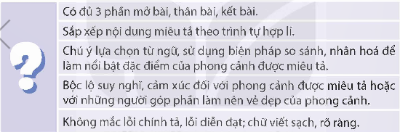  - GV yêu cầu HS tự đánh giá bài làm của mình.  - GV nhận xét, đánh giá hoạt động của HS, chốt kiến thức cho HS:  - GV tổ chức cho HS xác định yêu cầu của BT3: Viết lại một số câu hoặc đoạn văn trong bài làm của em cho hay hơn theo gợi ý sau:  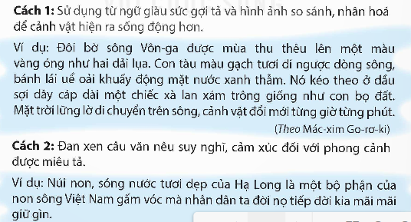  - GV cho HS thực hiện nhiệm vụ ở nhà.  - GV nhận xét, đánh giá hoạt động của HS. | - HS đọc nhiệm vụ BT  - HS lắng nghe nhận xét của GV.  - HS thực hiện nhiệm vụ.  - HS thực hiện nhiệm vụ.  - HS chú ý lắng nghe, tiếp thu.  - HS đọc nhiệm vụ của BT.  - HS làm theo hướng dẫn của GV.
3.Củng cố dặn dò (2-4’)  - GV có thể khích lệ HS chia sẻ ý kiến của mình, Ví dụ: đưa ra những phương án khắc  phục hạn chế, phát huy điểm mạnh  - GV đánh giá nhận xét, tuyên dương.  - GV nhận xét tiết dạy.  - Dặn dò bài về nhà. | - HS nêu ý kiến  - HS lắng nghe, rút kinh nghiệm.
* Điều chỉnh sau bài dạy
…………………………………………………………………………………………

Tiết 3 LỊCH SỬ VÀ ĐỊA LÍ
Chủ đề 2: Những quốc gia đầu tiên trên lãnh thổ Việt Nam
Bài 6: Vương quốc Phù Nam
I. YÊU CẦU CẦN ĐẠT
1. Kiến thức, kĩ năng:
- Trình bày được sự thành lập của nước Phù Nam qua truyền thuyết lập nước và một số bằng chứng khảo cổ học.
- Mô tả được một số hiện vật khảo cổ học của Phù Nam.
2. Năng lực
- Năng lực tự chủ, tự học: Thông qua các hoạt động học tập mang tính cá nhân, tự lực làm những nhiệm vụ học tập được giao trên lớp và ở nhà.
- Năng lực giải quyết vấn đề và sáng tạo: Phát hiện được vấn đề từ các nhiệm vụ học tập và tìm cách giải quyết vấn đề.
- Năng lực giao tiếp và hợp tác: Biết trao đổi, góp ý cùng bạn trong hoạt động học tập.
3. Phẩm chất.
- Phẩm chất yêu nước: Bồi dưỡng tình yêu quê hương, đất nước, trân trọng giá trị văn hóa của vương quốc Phù nam để lại.
- Phẩm chất chăm chỉ: Có tinh thần chăm chỉ, ham học hỏi trong tìm hiểu về Lịch sử và Địa lí.
- Phẩm chất trách nhiệm: Nâng cao nhận thức về chủ quyền ở vùng đất Nam Bộ của đất nước Việt Nam hiện nay vốn có nguồn gốc bản địa lâu đời. Có ý thức tuyên truyền, giới thiệu về những giá trị văn hóa của dân tộc.
II. ĐỒ DÙNG DẠY HỌC
- TV, MT, SGK và các thiết bị, học liệu và đồ dùng phục vụ cho tiết dạy.

III. HOẠT ĐỘNG DẠY HỌC
Hoạt động của giáo viên |  |  | Hoạt động của học sinh
1. Khởi động:
a. Mục tiêu:
- Tạo không khí vui vẻ, phấn khởi trước giờ học.
- Thông qua khởi động, giáo viên dẫn dắt bài mới hấp dẫn để thu hút HS tập trung.
b. Cách tiến hành:
- GV yêu cầu HS quan sát hình 1 sgk và hỏi:  + Hình 1 vẽ gì?  - GV giới thiệu: Bình gốm Nhơn Thành là một trong những hiện vật tiêu biểu của vương quốc Phù Nam. Là minh chứng cho giai đoạn lịch sử phát triển rực rỡ của vuong quốc Phù Nam. Em hãy chia sẻ những điều em biết về vương quốc này?  - GV nhận xét, tuyên dương và dẫn dắt vào bài mới. |  | - HS quan sát  + Vẽ bình gốm Nhơn Thành  - HS lắng nghe và chia sẻ.  - HS lắng nghe.
2. Khám phá:
a. Mục tiêu: Trình bày được sự thành lập của nước Phù Nam qua truyền thuyết lập nước và một số bằng chứng khảo cổ học.
b. Cách tiến hành:
Hoạt động 1: Sự thành lập của vương quốc Phù Nam (Thảo luận nhóm đôi)  - GV yêu cầu HS đọc thông tin, quan sát hình 2, 3 trong sgk và trả lời các câu hỏi:  + Vương quốc Phù Nam được thành lập vào khoảng thời gian nào? ở đâu?  + Những bằng chứng nào chứng tỏ sự tồn tại của vương quốc Phù nam?  + Hãy kể lại truyền thuyết về Hỗn Điền- Liễu Diệp?  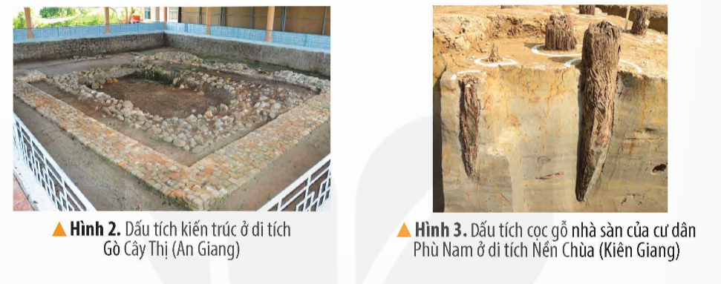  - GV mời đại diện các nhóm trình bày  - GV nhận xét, tuyên dương và kết luận: Vương quốc Phù Nam ra đời vào khoảng thế kỉ I, sự ra đời và phát triển của vương quốc này gắn với truyền thuyết Hỗn Điền- Liễu Diệp cùng một số bằng chứng khảo cổ học như: Dấu tích kiến trúc ở di tích gò cây thị (An Giang); dấu tích cọc gỗ nhà sàn của cư dân Phù nam ở di tích Nền Chùa (Kiên Giang). Địa bàn cư trú của cư dân Phù nam chủ yếu ở khu vực Nam Bộ nước ta hiện nay.  Hoạt động 2: Một số hiện vật khảo cổ học của vương quốc Phù Nam (TLN 4)  - GV yêu cầu HS đọc thông tin, quan sát các hình từ 4 đến 7 và trả lời câu hỏi:  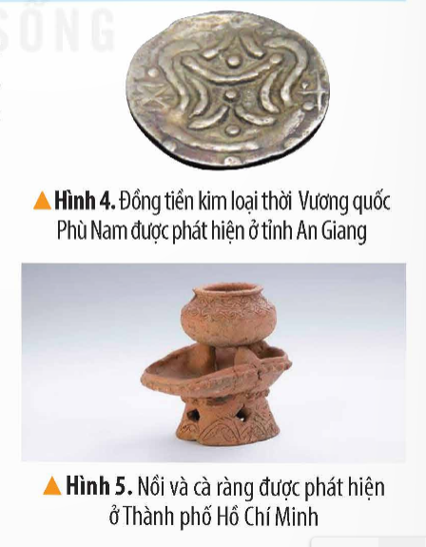  + Kể tên những hiện vật của cư dân Phù Nam được các nhà khảo cổ học phát hiện?  + Những hiện vật đó phản ánh điều gì?  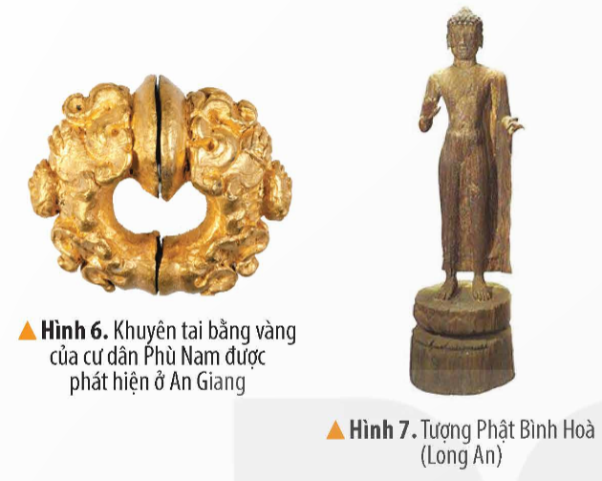  + Lựa chọn và mô tả một hiện vật của vương quốc Phù Nam?  - GV mời đại diện các nhóm trình bày  - GV nhận xét, tuyên dương và kết luận: Nhiều dấu tích, hiện vật khác nhau được phát hiện chứng tỏ cư dân Phù Nam có đời sống kinh tế, vật chất, tinh thần khá phát triển. | - HS quan sát hình, đọc thông tin cùng thảo luận trả lời câu hỏi:  + Vương quốc Phù Nam ra đời vào khoảng thế kỉ I, ở khu vực Nam Bộ Việt Nam hiện nay.  + Truyền thuyết về Hỗn Điền- Liễu Diệp cùng những bằng chứng khảo cổ học như: Dấu tích kiến trúc ở di tích gò cây thị (An Giang); dấu tích cọc gỗ nhà sàn của cư dân Phù nam ở di tích Nền Chùa (Kiên Giang) chứng tỏ sự tồn tại của vương quốc Phù nam.  + HS kể trong nhóm  - HS các nhóm trình bày kết quả thảo luận.  - HS lắng nghe.  - HS quan sát hình và đọc thông tin cùng thảo luận trả lời câu hỏi:  + Những hiện vật của cư dân Phù Nam được các nhà khảo cổ học phát hiện là: Nền móng kiến trúc; bếp đun; đồ gốm; tiền kim loại, đồ trang sức, tượng thần, tượng phật,..  + Phản ánh đời sống kinh tế, vật chất, tinh thần của cư dân Phù Nam khá phát triển và phong phú.  + Ví dụ:  - Đại diện các nhóm trình bày kết quả thảo luận.  - HS lắng nghe
  Hiện vật | Chất liệu | Màu sắc | Kiểu dáng
  Đồng tiền kim loại | Kim loại | Trắng bạc | Hình tròn có các hoa văn
  Cà ràng | Đất nung | Nâu | Hình trụ, có 3 cạnh để kê nồi,
  Khuyên tai bằng vàng | Vàng | Vàng | Hình tròn có khắc hoa văn
  Tượng phật | Gỗ | Nâu | Tượng phật đứng trên tòa sen mặc áo cà sa
3. Luyện tập
a. Mục tiêu: Củng cố lại nội dung bài học
b. Cách tiến hành:
Hoạt động 1: Trình bày sự thành lập của vương quốc Phù Nam (cá nhân)  - GV gọi HS đọc yêu cầu  - GV yêu cầu học sinh làm việc cá nhân:  + Trình bày sự thành lập của vương quốc Phù Nam?  - GV mời HS trả lời  - GV nhận xét, tuyên dương  Hoạt động 2: Hoàn thành bảng (nhóm đôi)  - GV gọi HS đọc yêu cầu  - GV yêu cầu HS thảo luận nhóm đôi  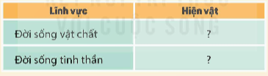  - GV mời đại diện các nhóm trình bày  - GV nhận xét, tuyên dương |  | - 1 HS đọc yêu cầu, cả lớp theo dõi  - HS làm việc cá nhân  + Vương quốc Phù Nam ra đời vào khoảng thế kỉ I, gắn với truyền thuyết về Hỗn Điền- Liễu Diệp cùng một số bằng chứng khảo cổ học.  - 1 HS trả lời, HS khác nhận xét  - HS lắng nghe  - 1 HS đọc yêu cầu, cả lớp theo dõi  - HS thảo luận nhóm đôi  - Đại diện các nhóm trình bày  - HS lắng nghe
  Lĩnh vực | Hiện vật
  Đời sống vật chất | Nền móng kiến trúc, bếp đun, đồ gốm, tiền kim loại,...
  Đời sống tinh thần | Đồ trang sức, tượng thần, tượng phật,...
4. Vận dụng trải nghiệm.
a. Mục tiêu: Vận dụng kiến thức đã học vào thực tiễn.
b. Cách tiến hành:
- GV yêu cầu HS về nhà viết một bức thư ngắn giới thiệu về vương quốc Phù Nam cho một người bạn của em  - Nhận xét sau tiết dạy, dặn dò về nhà. |  |  | - HS lắng nghe  - HS lắng nghe, rút kinh nghiệm.
* Điều chỉnh sau bài dạy
…………………………………………………………………………………………

Tiết 4 KHOA HỌC
Bài học Stem: Làm đèn pin bỏ túi (Tiết 2)
( Đã soạn thứ Hai ngày 28/10)

Thứ Sáu ngày 01 tháng 11 năm 2024
Tiết 1 TOÁN
Kiểm tra định kì giữa học kì I

I. YÊU CẦU CẦN ĐẠT
1. Kiến thức, kĩ năng:
- Vận dụng các kiến thức đã học để làm bài KT.
2. Năng lực
- Năng lực giải quyết vấn đề và sáng tạo: Sử dụng các kiến thức đã học ứng dụng vào thực tế, tìm tòi, phát hiện giải quyết các nhiệm vụ trong cuộc sống.
- Năng lực tư duy và lập luận toán học, năng lực giao tiếp toán học: Qua làm bài KT
- Năng lực giải quyết vấn đề: Qua giải bài toán thực tế.
3. Phẩm chất
- Chăm chỉ: Chăm học, ham học, có tinh thần tự học; chịu khó thực hiện nhiệm vụ cá nhân.
- Trung thực: trung thực trong giờ kiểm tra
- Yêu thích môn học, sáng tạo, có niềm hứng thú, say mê các con số để giải quyết bài toán.
- Rèn luyện tính cẩn thận, chính xác, phát huy ý thức chủ động, trách nhiệm và bồi dưỡng sự tự tin, hứng thú trong việc học.
II. ĐỒ DÙNG DẠY HỌC
GV: Đề kiểm tra.
III. CÁC HOẠT ĐỘNG DẠY HỌC
- Phát đề KT
Đề kiểm tra
I. PHẦN TRẮC NGHIỆM. (4 điểm)
Khoanh tròn vào chữ cái đặt trước câu trả lời đúng:
Câu 1. (0,5 điểm). Diện tích bàn học của em là:
A. 57 cm² B. 57 dm² C. 57 m² D. 57 mm²
Câu 2. (0,5 điểm). Hỗn số biểu diễn phần tô màu trong hình là:

A. 1$\frac{3}{4}$ B. 3$\frac{4}{3}$ C. 1$\frac{1}{4}$ D. 3$\frac{1}{4}$
Câu 3. (0,5 điểm). Số thập phân 5,009 đọc là:
A. Năm phẩy chin B. Năm phẩy không không chín
C. Năm phẩy không chin D. Năm phẩy không không không chín
Câu 4. (0,5 điểm). Điểm số môn Toán của Mai là 9,75. Làm tròn số này đến hàng đơn vị thì điểm số môn Toán của Mai là:
A. 10 điểm B. 9,8 điểm C. 9 điểm D. 9,75 điểm
Câu 5. (0,5 điểm). Có bao nhiêu số tự nhiên thoả mãn điền vào chỗ chấm sau:
4,3 < … < 12,93?
A. 8 số B. 9 số C. 10 số D. 11 số
Câu 6. (0,5 điểm). Cho các hình có diện tích như sau:
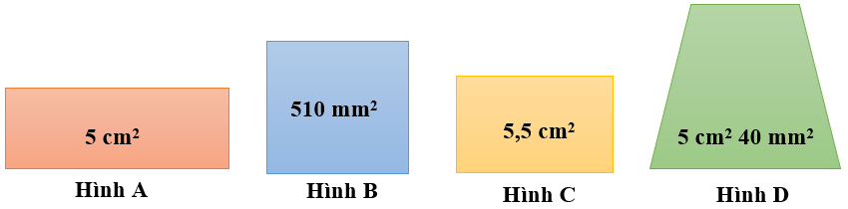
Hình có diện tích lớn nhất là:
A. Hình A B. Hình B C. Hình C D. Hình D
Câu 7. (1 điểm). Một xưởng nhập hàng 3 lần, trung bình mỗi lần nhập được được 4 tấn 200 kg. Biết lần thứ nhất nhập được 3 tấn 700 kg; lần thứ hai nhập được được 4 tấn 300 kg. Hỏi lần thứ ba nhập được số tấn hàng là:
A. 4,2 tấn B. 3,58 tấn C. 4,5 tấn D. 4,6 tấn
II. PHẦN TỰ LUẬN. (6 điểm)
Bài 1. (1 điểm). Viết phân số thành phân số thập phân:
$\frac{12}{50}$ = …………………..…… $\frac{6}{600}$ = ………………………
$\frac{28}{400}$ = ………………………… $\frac{12}{250}$ = ……………………..
Bài 2. (2 điểm). Đặt tính rồi tính:
$\frac{2}{3}+\frac{1}{2}$ $\frac{11}{4}-\frac{8}{7}$ $\frac{11}{9} x \frac{8}{22}$ $\frac{15}{16} : \frac{45}{8}$
…………………………………………………………………………………………………………………………………………………………………………………………………………………………………………………………………………………………………………………………………………………………………………………………………………………………………………………………………………………………………………………………………………………………………………………………………………………………………………………………Bài 3. (1 điểm). Tính
a) 980 g = ……….. kg | b) 8 m 4 dm = ………… m
c) 7 tấn 125 kg = …………. tấn | d) 7 dm² 38 cm² = …………. cm²
Bài 4 (2điểm). Một khu vườn có tổng diện tích là 5ha được chia thành khu trồng rau và khu trồng cây ăn quả. Biết khu trồng rau chiếm $\frac{2}{5}$ diện tích của khu vườn. Hỏi diện tích của khu trồng cây ăn quả là bao nhiêu mét vuông?
…………………………………………………………………………………………………………………………………………………………………………………………………………………………………………………………………………………………………………………………………………………………………………………………………………………………………………………………………………………………………………………………………………………………………………………………………………………………………………………………
2. Thu đề.
* Điều chỉnh sau bài dạy
…………………………………………………………………………………………

Tiết 2 TIẾNG VIỆT
Bài 16. Nói và nghe: Cảnh đẹp thiện nhiên
I. YÊU CẦU CẦN ĐẠT
1. Kiến thức kĩ năng:
- Giới thiệu được một cảnh đẹp thiên nhiên nước ta.
- Biết vận dụng bài học vào thực tiễn cuộc sống.
2. Năng lực
- Năng lực tự chủ, tự học: Tích cực học tập, tiếp thu kiến thức để thực hiện tốt nội dung bài học.
- Năng lực giải quyết vấn đề và sáng tạo: Nâng cao kĩ năng nói và thuyết trình trước lớp về cảnh đẹp đất nước
- Năng lực giao tiếp và hợp tác: Phát triển năng lực giao tiếp trong trò chơi và hoạt động nhóm.
3. Phẩm chất.
- Phẩm chất nhân ái: Thông qua bài học, biết yêu quý bạn bè và đoàn kết trong học tập.
- Phẩm chất chăm chỉ: Có ý thức tự giác trong học tập, trò chơi và vận dụng.
- Phẩm chất trách nhiệm: Biết giữ trật tự, lắng nghe và học tập nghiêm túc.
* GDYTBVMT: Giáo dục HS biết giữ gìn vẻ đẹp của môi trương thiên nhiên. Giới thiệu được một cảnh đẹp thiên nhiên ở Hải Phòng.
II. ĐỒ DÙNG DẠY HỌC.
- Bài giảng Power point, TV, MT các thiết bị, học liệu phụ vụ cho tiết dạy.
III. HOẠT ĐỘNG DẠY HỌC.
Hoạt động của giáo viên | Hoạt động của học sinh
1. Khởi động kết nối:(3- 5’)
a. Mục tiêu:
- Tạo không khí vui vẻ, khấn khởi trước giờ học.
- Kiểm tra kiến thức đã học của học sinh ở bài trước.
b. Cách tiến hành:
- GV đặt câu hỏi: Kể tên những danh lam thắng cảnh tuyệt đẹp trên đất nước Việt Nam mà em biết?  - GV mời các nhóm chia sẻ kết quả.  - GV nhận xét, đánh giá và gợi ý thêm:  + Vịnh Hạ Long, đảo Cô Tô, vườn Quốc gia Cúc Phương, thác Bản Giốc…  - GV giới thiệu bài học mới và ghi tên bài học mới. | - HS lắng nghe câu hỏi.  - HS trả lời câu hỏi.  - HS lắng nghe, tiếp thu.
2. Khám phá (25-27’)
a. Mục tiêu:
- Có thêm những kiến thức về thiên nhiên.
- Giới thiệu được một cảnh đẹp thiên nhiên nước ta.
b. Cách tiến hành:
Hoạt động 1: Chuẩn bị một cảnh đẹp thiên nhiên  - GV yêu cầu HS đọc yêu cầu đề bài: Giới thiệu một cảnh đẹp thiên nhiên của đất nước ta  - GV giao nhiệm vụ cho HS ở BT 1 theo những yêu cầu sau:  + Nhớ lại câu chuyện mà em yêu thích:  Tìm hiểu những thắng cảnh nổi tiếng của Việt Nam.  Tìm đọc trên sách báo, in-tơ-nét,… thông tin về một thắng cảnh em muốn giới thiệu. Ghi chép những thông tin quan trọng về thắng cảnh.  + Trình bày một cảnh đẹp thiên nhiên  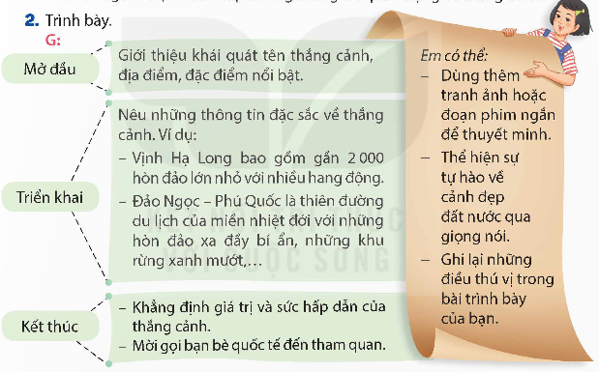  - GV mời 1- 2 HS trình bày bài làm của mình, các HS khác theo dõi và nhận xét.  - GV nhận xét, đánh giá hoạt động của HS.  Hoạt động 2: Trao đổi với bạn về câu chuyện đã đọc  - GV giao nhiệm vụ cho HS ở BT3: Thảo luận:  + Giới thiệu được các thông tin thú vị.  + Sử dụng những từ ngữ miêu tả gây ấn tượng.  - GV gợi ý cho HS:  Giới thiệu tên địa danh: vị trí địa lí, khung cảnh, khí hậu, thời tiết, không gian thiên nhiên.  Cung cấp những thông tin về cảnh đẹp.  Nêu được cảm nhận về cảnh đó.  Nhấn mạnh và bày tỏ được cảm nhận của bản thân về cảnh đẹp đã giới thiệu.  - GV tổ chức hoạt động thảo luận cho HS, GV khuyến khích HS nêu câu hỏi và có những phản biện thể hiện quan điểm cá nhân.  - GV mời 1- 2 HS đọc bài cá nhân của mình, các HS theo dõi và cho ý kiến.  - GV nhận xét, đánh giá hoạt động của HS. | - HS đọc yêu cầu đề bài.  - HS đọc nhiệm vụ BT.  - HS trình bày bài làm của mình.  - HS lắng nghe, tiếp thu.  - HS đọc nhiệm vụ BT.  - HS lắng nghe hướng dẫn của GV.  - HS thực hiện hoạt động theo hướng dẫn của GV.  - HS phát biểu ý kiến.  - HS lắng nghe, tiếp thu.
* Giáo dục HS biết giữ gìn vẻ đẹp của môi trương thiên nhiên. Giới thiệu được một cảnh đẹp thiên nhiên ở Hải Phòng.
3. Vận dụng trải nghiệm. (2- 4’)
a. Mục tiêu:
- Củng cố những kiến thức đã học trong tiết học để học sinh khắc sâu nội dung.
- Vận dụng kiến thức đã học vào thực tiễn.
- Tạo không khí vui vẻ, hào hứng, lưu luyến sau khi học sinh bài học.
b. Cách tiến hành:
- GV giao nhiệm vụ cho HS: Tìm đọc sách hoặc xem video về những miền đất xa xôi mà con người ít có cơ hội đặt chân đến (Nam Cực, Bắc Cực, sa mạc Xa-ha- ra, …)  - GV giao nhiệm vụ cho HS về nhà thực hiện.  - GV nhận xét, chốt hoạt động của HS. | - HS đọc nhiệm vụ BT.  - HS thực hiện nhiệm vụ.  - HS lắng nghe, tiếp thu.
* Điều chỉnh sau bài dạy
…………………………………………………………………………………………..

Tiết 5 TIẾNG VIỆT (BS)
Luyện tập
I. YÊU CẦU CẦN ĐẠT
1. Kiến thức, kĩ năng: Sau bài học này, HS sẽ:
- Đọc đúng, hay và cảm nhận tốt nội dung bài: Bài ca về mặt trời.
- Nhận diện, hiểu được vai trò và vận dụng thành tạo được từ đa nghĩa.
- Nắm được cấu tạo và viết bài văn hoàn chỉnh tả phong cảnh.
2. Năng lực
­ Năng lực giao tiếp và hợp tác: Trao đổi, thảo luận nhóm để giải quyết nhiệm vụ học tập.
- Năng lực tự chủ và tự học: Biết giải quyết nhiệm vụ học tập (Trả lời các câu hỏi đọc hiểu của bài, hoàn thành bài tập về tiếng Việt và bài tập về phần Viết).
- Năng lực giải quyết vấn đề và sáng tạo: Vận dụng những kiến thức đã học để tìm tòi, mở rộng, giải quyết các vấn đề trong cuộc sống.
- Biết tóm tắt nội dung bài đọc, nắm được những chi tiết quan trọng của bài.
- Nắm được cách viết bài văn tả phong cảnh và biết được những lưu ý khi viết bài văn.
3. Phẩm chất
- Biết cách quan sát sự vật, hiện tượng trong cuộc sống, biết yêu thiên nhiên, yêu cuộc sống xung quanh.
II. ĐỒ DÙNG DẠY HỌC
1. Giáo viên: Giáo án, SGK, VBT, TV, MS, MT. Phiếu học tập.
2. Học sinh: Đồ dùng học tập (sách, bút, vở, nháp…).

III. HOẠT ĐỘNG DẠY HỌC
Hoạt động của giáo viên | Hoạt động của học sinh
1. Khởi động kết nối: (3- 5’)  a. Mục tiêu: Tạo tâm thế hứng thú cho HS trước khi vào bài ôn tập.  b. Cách tiến hành  - GV ổn định lớp học.  - GV cho HS thảo luận nhóm đôi, xem video Những hình ảnh rõ nét và chân thực nhất về Mặt Trời và trả lời câu hỏi: Em biết gì về Mặt Trời?  https://www.youtube.com/watch?v=Eh_i-ub5TRk  - GV mời 1 HS đại diễn mối nhóm đưa ra đáp án. Các HS nhóm khác lắng nghe, bổ sung (nếu có).  - GV gợi ý, nhận xét, đánh giá và khích lệ HS: Hệ mặt trời của chúng ta có Mặt Trời ở giữa. Đây là một ngôi sao lớn đến nỗi trọng lực của nó kéo và giữ vô số hành tinh, hành tinh lùn, sao chổi và thiên thạch quay quanh nó.  - GV giới thiệu nội dung bài ôn tập:  2. Ôn tập  Hoạt động 1: Luyện đọc: Bài ca về mặt trời.  a. Mục tiêu: Thông qua hoạt động, HS luyện đọc bài: Bài ca về mặt trời với giọng đọc trong trẻo, nhẹ nhàng, chậm rãi; biết nghỉ hơi ở chỗ có dấu câu, biết ngắt nghỉ hợp lí ở những câu dài.  b. Cách tiến hành  - GV đọc mẫu lại một lần cho HS cảm nhận.  - GV nhấn mạnh lại cho HS cách đọc với giọng nhẹ nhàng, chậm rãi, nhiều cảm xúc.  - GV cho cả lớp làm việc theo nhóm đôi: 2 HS đọc lần lượt từng đoạn trong bài.  - GV gọi 2 HS lần lượt đứng dậy đọc toàn bài.  - GV gọi HS khác đứng dậy nhận xét bài đọc của bạn  - GV sửa lỗi cho HS, chuyển sang nội dung mới.  Hoạt động 2: Ôn tập kiến thức tiếng Việt  a. Mục tiêu: Thông qua hoạt động, HS nắm được kiến thức cơ bản về từ đa nghĩa.  b. Cách tiến hành  - GV cho HS thảo luận nhóm đôi, trả lời các câu hỏi:  + Từ đa nghĩa là gì?  + Nêu cách sử dụng từ đa nghĩa?  - GV mời đại diện 1- 2 HS trả lời câu hỏi. Các HS khác lắng nghe, nhận xét, bổ sung (nếu có).  Bài 1: Từ in đậm nào sau đây được dùng với nghĩa chuyển?  - Huy là tay vợt giỏi nhất của Câu lạc bộ cầu lông.  - Đường chân trời bị mây mù che mất, khiến mặt biển trông như đang nối liền với bầu trời.  - Chú hề có cái mũi đỏ chót, trông thật là ngộ nghĩnh.  - Bụng trống tròn, to mà rỗng ở bên trong, nên khi vỗ vào trống kêu rất to.  Bài 3: Cho các từ ngữ sau:  Đánh trống, đánh giày, đánh tiếng, đánh trứng, đánh đàn, đánh cá, đánh răng, đánh bức điện, đánh bẫy.  a) Xếp các từ ngữ trên theo các nhóm có từ đánh cùng nghĩa với nhau.  b) Hãy nêu nghĩa của từ đánh trong từng nhóm từ ngữ đã phân loại nói trên  - GV nhận xét chốt đáp án  - GV nhận xét, đánh giá.  Hoạt động 3: Ôn tập phần viết  a. Mục tiêu: Thông qua hoạt động, HS nắm được cấu tạo của bài văn tả phong cảnh.  b. Cách tiến hành  - GV nêu câu hỏi: Nêu các bước lập dàn ý cho bài văn tả phong cảnh gồm mấy phần? Đó là những phần nào? Nêu nội dung của từng phần.  - GV mời 1- 2 HS trả lời câu hỏi. Các HS khác lắng nghe, nhận xét, bổ sung (nếu có).  - GV nhận xét, bổ sung kiến thức.  3. Củng cố dặn dò  - GV nhận xét, tóm tắt lại những nội dung chính của tiết học.  - GV nhận xét, đánh giá sự tham gia của HS trong giờ học, khen ngợi những HS tích cực; nhắc nhở, động viên những HS còn chưa tích cực, nhút nhát.  - GV nhắc nhở HS:  + Đọc lại bài Bài ca mặt trời, hiểu ý nghĩa bài đọc.  + Ôn tập lại định nghĩa từ đa nghĩa và tự tìm kiếm các ví dụ về các loại từ đó.  + Viết bài văn hoàn chỉnh tả phong cảnh.  + Chuẩn bị bài ôn tập sau. | - HS trật tự.  - HS thảo luận nhóm đôi và đưa ra đáp án.  - HS lắng nghe, bổ sung (nếu có).  - HS lắng nghe, tiếp thu.  - HS lắng nghe.  - HS lắng nghe, tiếp thu.  - HS luyện đọc theo nhóm đôi.  - HS đọc bài, các HS khác lắng nghe.  - HS lắng nghe, tiếp thu.  - HS thảo luận nhóm đôi.  - HS trả lời.  + Khái niệm: Từ đa nghĩa là những từ ý nghĩa biểu thị những đặc điểm, thuộc tính khác nhau của một đối tượng.  + Cách sử dụng:  . Xem xét câu chuyện xung quanh từ: Đôi khi, câu chuyện xung quanh từ hoặc cụm từ có thể giúp hiểu rõ ý nghĩa của nó.  . Nghe cách người khác sử dụng từ đó trong câu, có thể cố gắng xác định ý nghĩa dựa trên cách họ sử dụng nó.  . Sử dụng kiến thức ngôn ngữ và văn hóa: Hiểu biết sâu về ngôn ngữ và văn hóa cũng có thể giúp bạn xác định ý nghĩa cụ thể của từ đa nghĩa.  - HS chú ý lắng nghe.  - HS đọc yêu cầu  - Thảo luận nhóm đội làm nháp  - HS trình bày. Nhận xét  - HS đọc yêu cầu  - Thảo luận nhóm đội làm nháp  - HS trình bày  Nhận xét  - HS lắng nghe GV nêu câu hỏi.  - HS trả lời.  Dàn ý cho bài văn tả phong cảnh gồm 3 phần:  a) Mở bài: Giới thiệu về cảnh đẹp mà em muốn miêu tả  Gợi ý: cánh đồng lúa, bãi biển, dòng sông, con suối, rừng cây, con đường, công viên, vườn cây…  b) Thân bài:  - Miêu tả khái quát về cảnh đẹp:  + Tên đầy đủ của cảnh đẹp đó là gì?  + Để di chuyển đến đó có khó khăn không? Có gặp nhiều trở ngại không?  + Cảnh đẹp đó là tự nhiên hay do con người tạo ra?  + Diện tích, phạm vi của cảnh đẹp đó có rộng lớn hay không?  - Miêu tả chi tiết cảnh đẹp đó:  + Gồm những khu vực, bộ phận nào? + Giới thiệu theo trình tự nhất định (từ trên xuống dưới, từ ngoài vào trong…)  + Những cây cối, đồ vật, động vật… có xuất hiện ở cảnh đẹp đó? Những sinh vật ấy là tự nhiên hay do con người chăm só?  + Bầu trời, dòng nước, gió, không khí… ở cảnh đẹp đó như thế nào? Đem đến cảm giác ra sao cho em khi đến thăm?  + Thường có những hoạt động, sự kiện gì xảy ra ở khu vực đó? Ý nghĩa của các hoạt động ấy  c) Kết bài:  + Đánh giá, suy nghĩ của em về cảnh đẹp đó  + Tình cảm của em dành cho cảnh đẹp của địa phương mà mình vừa miêu tả  - HS chú ý lắng nghe.  - HS lắng nghe, tiếp thu.  - HS lắng nghe, thực hiện.

Tiết 6 HOẠT ĐỘNG TRẢI NGHIỆM
Chủ đề: Giữ gìn tình bạn
Sinh hoạt lớp: Cùng làm nên kỉ niệm
I. YÊU CẦU CẦN ĐẠT
1. Kiến thức, kĩ năng
- HS chia sẻ phản hồi sau tiết HĐTN trước;
- Thực hành giải quyết các vấn đề trong những tình huống giả định.
- Cảm thấy tự tin và thể nghiệm cảm xúc tích cực sau khi hoạt động, có động lực học tập và rèn luyện tốt hơn nữa trong năm học cuối cấp.
- Đánh giá kết quả hoạt động trong tuần, đề ra kế hoạch hoạt động tuần tới.
2. Năng lực
- Năng lực tự chủ, tự học: Tự tin và trình bày được sự trưởng thành của mình thông qua hoạt động.
- Năng lực giải quyết vấn đề và sáng tạo: Biết tham gia hoàn thành kế hoạch đã lập sáng tạo.
- Năng lực giao tiếp và hợp tác: Biết chia sẻ với bạn những việc mình làm được trong thực hiện kế hoạch hoạt động chung.
3. Phẩm chất.
- Phẩm chất nhân ái: Yêu quý trường lớp, bạn bè.
- Phẩm chất chăm chỉ: Có tinh thần chăm chỉ, tập ttrung khi tham gia hoạt động chung
- Phẩm chất trách nhiệm: Có ý thức với lớp, tôn trọng nền nếp, nội quy lớp học.
II. CHUẨN BỊ
Trong lớp học, bàn ghế kê theo dãy hoặc theo nhóm, các tấm bìa các-tông, bìa màu, bút màu, ...

III. HOẠT ĐỘNG DẠY HỌC
Hoạt động của giáo viên | Hoạt động của học sinh
1. Khởi động kết nối (3-5’)
a. Mục tiêu:
- Tạo không khí vui vẻ, khấn khởi trước giờ học.
- Xây dựng kĩ năng quan sát , thực hành để nhận ra khả năng của bản thân
b. Cách tiến hành:
- GV cho học sinh xem bài hát “Em yêu trường em  - GV đặt câu: Bạn nhỏ trong bài hát đã có kỉ niệm đẹp gì ở trường?  - GV dẫn dắt vào bài mới: Chúng ta cùng tạo nên những kỉ niệm đẹp cùng cả lớp với kế hoạch đã lập  - GV ghi bảng | - HS hát và vận động theo bài hát.  - HS trả lời.  - HS lắng nghe.  - HS ghi vở
2. Sinh hoạt cuối tuần: (10-12’)
a. Mục tiêu: Đánh giá kết quả hoạt động trong tuần, đề ra kế hoạch hoạt động tuần tới.
b. Cách tiến hành:
* Hoạt động 1: Đánh giá kết quả cuối tuần. (Làm việc theo tổ)  - GV mời lớp trưởng điều hành phần sinh hoạt cuối tuần: Đánh giá kết quả hoạt động cuối tuần.  - Lớp trưởng lên điều hành nội dung sinh hoạt: Mời các tổ thảo luận, tự đánh giá kết quả kết quả hoạt động trong tuần:  + Sinh hoạt nền nếp.  + Thi đua của đội cờ đỏ tổ chức.  + Kết quả hoạt động các phong trào.  + Một số nội dung phát sinh trong tuần...  - Lớp trưởng mời Tổ trưởng các tổ báo cáo.  - Lớp trưởng tổng hợp kết quả và mời giáo viên chủ nhiệm nhận xét chung.  - GV nhận xét chung, tuyên dương. (Có thể khen, thưởng,...tuỳ vào kết quả trong tuần)  * Hoạt động 2: Kế hoạch tuần tới. (Làm việc nhóm 4 hoặc theo tổ)  - GV yêu cầu lớp Trưởng (hoặc lớp phó học tập) triển khai kế hoạch hoạt động tuần tới. Yêu cầu các nhóm (tổ) thảo luận, nhận xét, bổ sung các nội dung trong kế hoạch.  + Thực hiện nền nếp trong tuần.  + Thi đua học tập tốt theo chấm điểm của đội cờ đỏ.  + Thực hiện các hoạt động các phong trào.  - Lớp trưởng báo cáo kết quả thảo luận kế hoạch và mời GV nhận xét, góp ý.  - GV nhận xét chung, thống nhất, và biểu quyết hành động. | - Lớp trưởng lên điều hành phần sinh hoạt cuối tuần: Đánh giá kết quả hoạt động cuối tuần.  - Mời các nhóm thảo luận, tự đánh giá kết quả kết quả hoạt động trong tuần.  - Các tổ trưởng lần lượt báo cáo kết quả hoạt động cuối tuần.  - Lắng nghe rút kinh nghiệm.  - 1 HS nêu lại nội dung.  - Lớp Trưởng (hoặc lớp phó học tập) triển khai kế hoạt động tuần tới.  - HS thảo luận nhóm 4 hoặc tổ: Xem xét các nội dung trong tuần tới, bổ sung nếu cần.  - Một số nhóm nhận xét, bổ sung.  - Cả lớp biểu quyết hành động bằng giơ tay.
3. Sinh hoạt chủ đề. (15-18’)
a. Mục tiêu: Thực hiện hoạt động “Cùng làm nên kỉ niệm” theo kê hoạch đã xây dựng
b. Cách tiến hành:
Hoạt động 3: HS thực hiện hoạt động theo bản kế hoạch.  - GV cho HS đọc lại bản kế hoạch đã lập  - GV YC HS họp tổ để xác định một lần nữa những việc cần làm:  + Duyệt lại nhiệm vụ của từng người;  + Duyệt lại trang phục, phương tiện;  + Ban truyền thông sẵn sàng làm việc;  + ...  - GV cho các tổ thực hiện hoạt động của mình, quan sát giúp đỡ.  - GV cho HS Chia sẻ cảm xúc sau khi thực hiện hoạt động: có thể sử dụng phương pháp viết lên bìa; thu âm giọng nói; quay đoạn phim ngắn; vẽ tranh; ... để chia sẻ.  - GV nhận xét, chốt: Kỉ niệm được lưu lại không chỉ qua kết quả hoạt động mà chính là từ những khoảnh khắc thực hiện hoạt động. Cả lớp cùng chụp ảnh và hô to: “Cùng làm nên kỉ niệm”. | - 1 HS đọc, lớp đọc thầm, ghi nhớ kê hoạch chung và nhiệm vụ cá nhân  - HS thảo luận tổ xác định lại nhiệm vụ, kiểm tra đồ đùng dụng cụ  - HS phối hợp cả lớp thực hiện kế hoạch đã lập  - Nhiều HS chia sẻ về việc đã làm và kết quả thực thực hiện, kết quả chung cả lớp  HS khác nhận xét, bổ sung  - Lắng nghe, cùng chụp ảnh.
5. Vận dụng trải nghiệm (2- 4’)
a. Mục tiêu:
- Củng cố những kiến thức đã học trong tiết học để học sinh khắc sâu nội dung.
- Vận dụng kiến thức đã học vào thực tiễn.
- Tạo không khí vui vẻ, hào hứng, lưu luyến sau khi học sinh bài học.
b. Cách tiến hành:
- GV nêu yêu cầu HS cam kết thực hiện và Lựa chọn thêm các hoạt động khác để thực hiện dần, trong đó có hoạt động diễn ra ngoài phạm vi nhà trường như đi xem phim với nhau, đến thăm nhà một người bạn trong lớp,...:  - GV hướng dẫn HS tự đánh giá theo các tiêu chí:  +Nhận diện và giải quyết được những vấn đề nảy sinh trong mối quan hệ bạn bè của cá nhân và tập thể.  + Đề xuất những việc làm cụ thể để nuôi dưỡng, giữ gìn tình bạn của em và tập thể lớp.  - GV cho HS chia sẻ phần đánh giá cá nhân trước lớp  - GV nhận xét, khen HS  - Nhận xét sau tiết dạy, dặn dò về nhà. | - Học sinh tiếp nhận thông tin cam kết hành động  - HS lắng nghe, nắn được YC đánh giá  - HS tự đánh giá cá nhân  - HS chia sẻ đánh giá trước lớp  - HS khác nhận xét, góp ý  - HS lắng nghe, rút kinh nghiệm
* Điều chỉnh sau bài dạy
…………………………………………………………………………………………..

